无线电核心业务管理规范

|  |  |  |
| --- | --- | --- |
| 文件状态：  【】草稿  【√】评审稿  【】正式发布  【】正在修改 | 文件标识： |  |
| 当前版本： | 0.7 |
| 作　　者： |  |
| 完成日期： |  |

目录

第一章 概述 - 4 -

第二章 工作职责 - 4 -

2.1 办公室（受理中心）核心业务职责 - 4 -

2.2 监督检查处核心业务职责 - 4 -

2.3 频率处核心业务职责 - 5 -

2.4 台站处核心业务职责 - 5 -

2.5 监测室核心业务职责 - 6 -

2.6 检测室核心业务职责 - 6 -

第三章 专用词说明 - 7 -

第四章 工作原则 - 7 -

第五章 工作规范框架 - 8 -

第六章 工作规范内容描述 - 8 -

6.1 核心业务计划 - 9 -

6.1.1 立法 - 9 -

6.1.2 行政审批改革工作 - 12 -

6.1.3 频率工作 - 15 -

6.1.4 台站工作 - 21 -

6.2 核心业务实施 - 37 -

6.2.1 频率审批 - 37 -

6.2.2 台站审批 - 69 -

6.3 核心业务监督和协调 - 137 -

6.3.1 监督检查 - 137 -

6.3.2 频率工作 - 181 -

6.4 核心业务管理 - 191 -

6.4.1 频率工作 - 191 -

6.4.2 台站工作 - 202 -

# 概述

在本市区域范围内，以频率、台站为核心，通过频率资源的规划和储备、重要台站的布局规划、完善无线电行政审批管理等计划，推进和实施频率、台站的行政审批受理工作，针对合法无线电用户落实频率和台站的正常使用的管理，监督和处置非法无线电的使用，开展重大事项的无线电保障和协调工作，确保整个区域的无线电应用安全可靠，进一步提升无线电管理水平，促进无线电管理能力的不断提高。

# 工作职责

## 办公室（受理中心）核心业务职责

1、负责无线电管理行政审批制度改革的相关工作；

2、依法组织推进信息公开和政务公开工作；

3、协调处理局日常工作和文秘、信息。

4、负责一门式受理平台建设、运行和管理，按无线电业务受理分类处置流程执行日常受理工作；

5、负责无线电管理信息化的整体规划和应用推进。

## 监督检查处核心业务职责

1、负责贯彻各级无线电管理法律、法规、规章和政策；

2、组织制定并实施本市相关立法规划和计划；

3、研究起草本市无线电管理地方性法规、规章草案并会同有关方面组织实施；

4、组织实施本市无线电管理行政执法，依法进行行政处罚，实施行政强制；

5、组织开展无线电专项检查；

6、负责受理无线电管理违章举报、投诉及信访，协调处理行政执法争议和纠纷；

7、牵头无线电管理行政审批制度改革工作，组织贯彻关于行政审改工作的各项要求，推动我局行政审改工作的专项任务落实和情况汇总及报告；

8、牵头无线电管理诚信体系建设工作，组织贯彻全市征信工作的各项要求，推动我局诚信体系建设的专项任务落实和情况汇总及报告。

## 频率处核心业务职责

1、负责贯彻国家无线电频率划分、规划、分配及指配的有关规定；

2、拟定本市无线电频率使用的中长期规划、政策及方案；

3、依法开展本市无线电频率分配和指配等行政许可工作；

4、承担省际、军地及行业间频率协调和干扰查处；

5、牵头组织实施本市各类重大活动无线电安全保障和应急处置工作；

6、牵头拟定本市无线电监测技术设施的发展规划，指导监测设施的建设；

7、负责频率占用费征缴等工作；

8、国际卫星地球站边界协调。

## 台站处核心业务职责

1、负责贯彻国家关于无线电台（站）设置、使用和管理的有关规定；

2、负责编制本市公共安全和公共利益的布局规划，拟定包括公用移动通信基站、重点台站等在内的重大规划并组织实施；

3、依法开展本市无线电台（站）设置、呼号指配等相关行政许可工作并实施监管；

4、按照分工承担省际、军地及行业的台站设置协调工作；

5、牵头拟定本市无线电检测技术设施的发展规划，指导检测设施的建设；

6、负责本市相关无线电协会和业余无线电发展的监督指导等工作。

## 监测室核心业务职责

1、监测无线电台的发射，检查其工作是否负荷已批准的技术条件；

2、监测有害干扰和非法无线电发射，利用测向交绘技术，尽快发现和判明干扰源和非法电台；

3、监测频谱利用（占用度）数据，为频率指配和频率规划提供技术依据；

4、协助处理申诉和查询；

5、对水上、航空、广播电视、遇险业务的专用频率实施保护性监测；

6、电磁环境测试；

7、 执行上级指定的非常监测任务；

## 检测室核心业务职责

1、承担上级部门下达的各类检测无线电发射设备技术指标任务。

2、为制订无线电管理的政策、法规提供技术依据。

3、为无线电设备供应商和无线电设备用户提供技术服务。

# 专用词说明

频率划分：把某个特定的频带列入频率划分表，规定该频带可在指定的条件下供一种或多种地面或空间无线电通信业务或射电天文业务使用的过程。

# 工作原则

1、业务部门依据工作职责，落实各项工作任务和承担责任；

2、各部门保证自身负责工作的规范性、时效性、正确性；

3、对于共同承担的任务，明确牵头部门，牵头部门对工作负责；

4、部门之间的工作安排和落实，以任务单的形式进行传递和交接；

5、业务部门对工作信息保证向后传递的正确性和完整性，不承担对获得的工作信息准确性的验证；

6、对于工作中存在或以后产生的职责不明确的问题，由相关业务部门经商讨形成意见后由单位领导班子决定。

# 工作规范框架

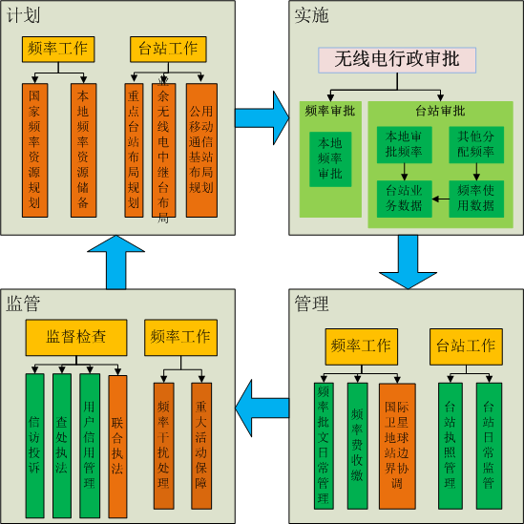

# 工作规范内容描述

## 核心业务计划

### 立法

##### 概述

推进无线电管理立法工作，配合国务院、工业和信息化部无线电管理局做好法律、行政法规、部门规章的调研和编制；牵头推进无线电管理地方性法规、政府规章和规范性文件的调研、修编、订立及发布。

##### 工作职责

**监督检查处（牵头部门）：**负责贯彻各级无线电管理法律、法规、规章和政策；

**台站处（配合部门）：**配合做好国家层面立法的相关调研和建议提供；配合做好本市立法工作。

**频率处（配合部门）：**配合做好国家层面立法的相关调研和建议提供；配合做好本市立法工作。

办公室**（配合部门）：**配合做好国家层面立法的相关调研和建议提供；配合做好本市立法工作。

##### 业务分类

按来源分类：国家无线电管理机构下发任务；本市各相关部门来文征询；根据本市无线电管理实际情况由我局主动发起。

##### 业务数据

国家层面立法：关于某专项课题的情况报告。

地方层面立法：法规草案、编制说明及其他必要材料。

##### 业务流程

1. 收到上级文件要求或业务部门提出立法需求。
2. 征求汇总相关处室意见、建议。
3. 展开调研：分解国家无线电管理机构下达的任务，会同相关业务部门按照要求做好本市层面相关问题的调研和汇总。
4. 形成报告：对相关情况进行梳理，形成报告。
5. 上报领导审阅。
6. 完成向国家无线电管理机构的报送

##### 业务接口

1. **事件的外部接口：**

|  |  |  |  |
| --- | --- | --- | --- |
| **主导机构** | **落实部门** | **工作内容** | **返回结果** |
| 国家无线电管理局 | 上海市无线电管理局监督检查处 | 立法课题的调研情况以及省市无线电管理机构的建议、意见 | 报告 |
| 市各相关部门 | 上海市无线电管理局监督检查处 | 各相关部门来文征询 | 报告 |

1. **事件的内部接口：**

|  |  |  |  |
| --- | --- | --- | --- |
| **牵头部门** | **配合部门** | **工作内容** | **返回结果** |
| 监督检查处 | 频率处 | 涉及频率审批事项、频率管理内容的相关工作 | 初步情况反馈 |
| 监督检查处 | 台站处 | 涉及台站审批事项、台站管理内容的相关工作 | 初步情况反馈 |
| 监督检查处 | 办公室 | 业务受理工作 | 初步情况反馈 |

##### 业务说明

|  |  |
| --- | --- |
| 业务属于常态性还是偶然性 | 偶然性 |
| 每年的业务量 | 无法确定工作量，国家层面立法一般在内部工作中解决 |
| 业务需要的资源 | 地方层面立法一般采用项目外包服务，通过软课题方式完成（每次所需资源不定） |
| 时间的跨度 | 处理业务时间跨度不定，少的1到2天，多则1年到2年 |

##### 业务标准规范要求

|  |  |
| --- | --- |
| 形成成果 | 1. 外部征询反馈结果报告 2. 内部立法形成相关文件 |
| 结果呈现形式 | 报告或文件 |

##### 信息公开程度

**内部：**公开

**外部：**规范性文件主动公开，依申请公开

##### 资料归档

**资料清单：**发文、项目

**归档时间：**发文、项目结束后归档

**负责部门：**监督检查处

**档案管理部门：**办公室

### 行政审批改革工作

##### 概述

按照国务院、国家审改办、工业和信息化部无线电管理局、上海市委市政府和市审改办关于行政审批制度改革工作的各项推进要求，推进市无线电管理局关于深化政府职能转变和行政审批制度改革的各项工作任务。

##### 工作职责

**办公室（牵头部门）：**负责无线电管理行政审批制度改革的相关工作。

**监督检查处（牵头部门）：**对接相关职能部门，协调业务部门推进本局行政审批制度改革工作，贯彻行政审改工作各项要求，组织推进我局行政审改工作的专项任务落实和情况汇总及报告。

**台站处（配合部门）：**依法开展本市无线电台（站）设置、呼号指配等相关行政许可工作并实施监管；

**频率处（配合部门）：**依法开展本市无线电频率分配和指配等行政许可工作；

##### 业务分类

按事件类型分类：清查、核对、申报、编制、报送。

按来源分类：国家无线电管理局、上海市审改办、上海市经济信息化委。

##### 业务数据

上级文件、工作计划、会议纪要、报告。

##### 业务流程

1. 收到上级文件要求。
2. 部门内部讨论，草拟工作计划。
3. 局内部各相关部门协调，落实相关工作。
4. 统一汇总上报领导审阅。
5. 报送上级部门。

##### 业务接口

1. **事件的外部接口：**

|  |  |  |  |
| --- | --- | --- | --- |
| **主导机构** | **落实部门** | **工作内容** | **返回结果** |
| 国家无线电管理局 | 上海市无线电管理局监督检查处 | 行政审批相关内容的核对、清查、申报、报送 | 核对、清查、申报、报送的结果 |
| 上海市审改办 | 上海市无线电管理局监督检查处 | 行政审批相关内容的核对、清查、申报、编制、报送 | 核对、清查、申报、报送的结果 |
| 上海市经济信息化委 | 上海市无线电管理局监督检查处 | 行政审批相关内容的核对、清查、申报、编制、报送 | 核对、清查、申报、报送的结果 |

1. **事件的内部接口：**

|  |  |  |  |
| --- | --- | --- | --- |
| **牵头部门** | **配合部门** | **工作内容** | **返回结果** |
| 监督检查处 | 频率处 | 涉及频率审批事项、频率管理内容的相关工作 | 初步情况反馈 |
| 监督检查处 | 台站处 | 涉及台站审批事项、台站管理内容的相关工作 | 初步情况反馈 |
| 监督检查处 | 办公室 | 业务受理工作 | 初步情况反馈 |

##### 业务说明

|  |  |
| --- | --- |
| 业务属于常态性还是偶然性 | 偶然性 |
| 每年的业务量 | 一年约20次左右， |
| 业务需要的资源 | 大部分在内部工作中解决，少量需要外包服务，通过软课题方式完成（每次所需资源不定） |
| 时间的跨度 | 处理业务时间跨度不定，少的1到2天，多则1年 |

##### 业务标准规范要求

1. 报送和核对：对原有行政审批工作的资料，进行核实以后上报。
2. 清查：对行政审批的工作进行核查，将结果上报。
3. 申报：上报新的行政审批工作内容，经上级部门批准后实施。
4. 编制：根据上级文件要求，对行政审批工作的相关内容进行编制后上报。

|  |  |
| --- | --- |
| 形成成果 | 发文、清单、手册 |
| 结果呈现形式 | 文档、表格 |

##### 信息公开程度

**内部：**公开

**外部：**部分在官方网站及一门式受理大厅公开

##### 资料归档

**资料清单：**发文、清单、手册

**归档时间：**每年一次

**负责部门：**监督检查处

**档案管理部门：**办公室

### 频率工作

#### 频率资源规划

##### 概述

频率资源规划作为频率指配的参照，可按国家政策文件规定要求执行，落实上海市的频率资源规划，开展重大频谱规划研究，制定发布上海市频率使用政策。若无国家来函规定，按照已有频率资源，根据管理需要进行规划。

##### 工作职责

**频率管理处（牵头部门）：**

1）负责贯彻国家无线电频率划分、规划、分配及指配的有关规定；

2）拟定本市无线电频率使用的中长期规划、政策及方案；

3）牵头拟定本市无线电监测技术设施的发展规划，指导监测设施的建设；

**监测室（配合部门）：**监测频谱利用（占用度）数据，为频率指配和频率规划提供技术依据；

##### 业务数据

针对行业部门的频率规划信息。行业部门名称、频段（起始频率）/信道(中心频率、信道间隔)

##### 业务流程

1. 国家下达规划任务或自行发起任务。
2. 首先进行需求调研：根据不同无线电频段的传播特性和无线电产品特性，面向全市主要行业用频单位，进行详细的需求调研；
3. 清理频率资源：上海市无线电监测室负责进行重要频段的监测，了解频谱资源占用情况；调整或停用现有用户的频率使用，进行频率资源清理；
4. 若有国家文件，根据文件需求进行编制规划。根据国家无线电管理政策要求及上海市的频率需求和频率清理情况，研究制定上海市重要无线电频段的频率资源规划。
5. 回复国家或自行存档使用，涉及社会公众的以通告形式发布。

##### 业务接口

1. **事件的外部接口：**

|  |  |  |  |
| --- | --- | --- | --- |
| **主导机构** | **落实部门** | **工作内容** | **返回结果** |
| 国家无线电管理局 | 上海市无线电管理局频率管理处 | 上海市重要频段的频率资源规划 | 频率资源规划结果 |
|  |  |  |  |

1. **事件的内部接口：**

|  |  |  |  |
| --- | --- | --- | --- |
| **牵头部门** | **配合部门** | **工作内容** | **返回结果** |
| 频率管理处 | 监测室 | 对相关频段进行频谱监测 | 监测结果数据 |
|  |  |  |  |

##### 业务说明

|  |  |
| --- | --- |
| 业务属于常态性还是偶然性 | 偶发事件 |
| 每年的业务量 | 可能是几年一次 |
| 业务需要的资源 | 一般委托服务商完成 |
| 时间的跨度 | 每次时间跨度长，半年以上 |

##### 业务标准规范要求

|  |  |
| --- | --- |
| 形成成果 | 上海市某一频段的频率规划 |
| 结果呈现形式 | 以文档显示 |

##### 信息公开程度

**内部：**按需内部可查询规划结果。

**外部：**部分频段面向社会公众的可全部公开。

##### 资料归档

**资料清单：**频率资源规划方案

**归档时间：** 同合同归档时间相同

**负责部门：** 频率处

**档案管理部门：** 办公室

#### 频率储备和保护

##### 概述

根据上海市用频的具体情况，以及应对突发事件的要求，在重要的无线电频段，研究制定无线电储备频率，并对储备频率进行有效地保护，以真正达到储备的功能。

##### 工作职责

频率管理处（牵头部门）

负责研究制定上海市重要频段的无线电储备频率的频段和具体频率，并确保正常情况下储备频率不受非法用户占用。

监测室（配合部门）

对储备频率进行日常保护性监测，一旦发现非法占用，须立即进行干扰查找。

监督检查处（配合部门）

监督检查处负责对查找到的非法占用无线电储备频率的单位进行相关处罚，确保无线电储备频率的可用性。

##### 业务数据

拟储备的频率数据，包括中心频率，信道间隔。

##### 业务流程

频率管理处负责制定重要无线电频段的无线电储备频率频段和具体频率，并且每月一次将储备频率提供给监测室进行连续24小时的无线电监测，监测室将监测结果反馈给频率管理处。若监测室发现有非法占用情况，即启动无线电干扰查找工作和相关处罚流程。

##### 业务接口

1. **事件的外部接口：**

无外部接口。

1. **事件的内部接口：**

|  |  |  |  |
| --- | --- | --- | --- |
| **牵头部门** | **配合部门** | **工作内容** | **返回结果** |
| 频率管理处 | 监测室 | 监测拟储备频率 | 监测结果，占用或非占用 |
| 频率管理处 | 监督检查处 | 查处非法占用频率的单位 | 查处结果 |
|  |  |  |  |

##### 业务说明

|  |  |
| --- | --- |
| 业务属于常态性还是偶然性 | 偶然性 |
| 每年的业务量 | 储备频率每年一次调整，监测数据为每月一次，监督检查处工作量不定 |
| 业务需要的资源 | 人员、设备 |
| 时间的跨度 | 储备频率每次一个月，监测数据，每次3天，监督检查处时间不定 |

##### 业务标准规范要求

|  |  |
| --- | --- |
| 形成成果 | 监测信息和拟储备的频率数据，包括中心频率与信道带宽 |
| 结果呈现形式 | 表格 |
|  |  |

##### 信息公开程度

**内部：**按需可内部查询规划结果

**外部：**不公开

##### 资料归档

无需归档

### 台站工作

#### 重点台站布局和保护

##### 概述

城市建设初期多处在城郊结合部、郊区、农村地区的许多重点台站与周边地区开发需求的矛盾日益突出，且呈现无线电干扰越来越频繁、干扰范围由点及面的趋势，为更好地维护上海空中无线电波秩序，保护涉及公共安全、公共利益的重点无线电台站正常运行，因此研究和编制重点无线电台站的布局和保护专项规划，将重点无线电台站纳入城市整体规划的保护范畴。

《上海市无线电管理办法》中规定：“本市对重点无线电台（站）的电磁环境实行重点保护。市无线电管理机构应当根据国家有关规定和标准划定其保护范围，明确保护要求，并在编制固定无线电台（站）布局规划时一并予以明确。重点无线电台（站）周边的建设活动，应当服从其电磁环境的保护要求。”

##### 工作职责

**台站管理处（牵头部门）：**

1）负责编制本市公共安全和公共利益的布局规划，拟定包括公用移动通信基站、重点台站等在内的重大规划并组织实施；

**监督检查处（配合部门）：**组织实施本市无线电管理行政执法，依法进行行政处罚，实施行政强制。

##### 业务分类

重点无线电台（站），是指民用航空地面无线电导航台（站）、水上无线电导航台（站）、水上交通管理和调度台（站）、铁路和轨道交通调度台（站）、广播电视发射台（站）、气象观测台（站）、大型卫星地球站、射电天文台、海岸电台、无线电监测和测向台（站）、一级干线微波路由及接力站等对电磁环境有特殊保护要求的无线电台（站）。

##### 表格内容

台站基本信息：

|  |  |  |
| --- | --- | --- |
| **编号** | | |
| 台（站）编号 |  | |
| 属性 | □现状 □规划 | |
| 类别 |  | |
| 台（站）名称 |  | |
| 台（站）地址 |  | |
| 地理坐标 | 东经 | º ′ ″ |
| 北纬 | º ′ ″ |
| 主管单位名称 |  | |
| 设台单位信息 | 设台单位名称 |  |
| 地址 |  |
| 邮编 |  |
| 联系人信息 | 联系人 |  |
| 固定电话 |  |
| 移动手机 |  |
| 电子邮箱 |  |
| 传真 |  |
| 图片信息 | 台站照片 |  |
| 门牌照片 |  |
| 天线照片 |  |
| 区域平面图 |  |
| 区域卫星图 |  |

台站业务信息：

|  |  |  |  |  |  |  |  |
| --- | --- | --- | --- | --- | --- | --- | --- |
| **编号** | | | | | | | |
| 台（站）用途 |  | | | | | | |
| 申请表号 |  | | | | | | |
| 技术资料表号 |  |  |  |  |  |  | |
| 发射天线 | 频率/段 | 功率 | 带外杂散 | 极化方式 | 高度（距地面） | | |
| MHz～ MHz | kV | dB |  | m | | |
| 工作方位角范围 | 仰角范围 | 增益 | | 波瓣宽度 | 带宽 | |
| º～ º | º～ º | dBi | | º | MHz | |
| 接收天线 | 接收频率/段 | 极化方式 | 高度（距地面） | | | | |
| MHz～ MHz |  | m | | | | |
| 接收天线工作方位角范围 | 仰角范围 | 增益 | 灵敏度 | 波瓣宽度 | 带宽 | |
| º～ º | º～ º |  |  |  | MHz | |
| 网络规模 | □主站 □分站 □对等台（站） | | | | | |
| 工作时段 | □连续 □根据需要 □固定时段：_____________ | | | | | |
| 服务半径 | ____________km | | | | | |
| 使用状态 | □在用（启用时间和设计年限）：_____________________________________________ | | | | | |
| □停用（停用时间）：_______________________________________________________ | | | | | |
| □拟搬迁至___________________________________ | | | | | |
| 替代性 | 有线方式是否可替代该无线台（站）：□是；□否，原因： | | | | | |
| 公众通信是否替代无线台（站）：□是；□否，原因： | | | | | |
| 其它替代方式：___________________ | | | | | |
| 设备更新/改造 | □暂无计划；□有设备更新或改造计划，更新或改造后的技术状态变化：____________________ | | | | | |
| 设备技术和使用说明书 |  | | | | | |

台站环境信息：

|  |  |
| --- | --- |
| **编号** | |
| 电磁环境数据 | 附月报,含频谱占用情况 |
| 干扰情况 | 是否有干扰影响：□否；□是：□稍有影响，可正常工作；□有影响，尚可工作；□不能正常工作； |
| 干扰特点：周 期 性：____________、时 段：____________、方位角：__________。 |
| 周边现状 | 天线工作方向是否有建筑遮挡：□否；□是，遮挡方位: ；□无法判别 |
| 是否有交通设施类干扰：□否；□是：□一级公路，距离： __km； □二级公路，距离： km； |
| □普通铁路，距离： km； □高速铁路，距离： km； |
| □轨道交通，距离： km； |
| □其它： ，距离： km。 |
| 是否有科学研究类、工业类、医疗类的设施干扰：□否；□是，描述： ，距离： km |
| 是否有电力设施类干扰：□否；□是：□高架输电线，等级： kV、距离： km、高度： m； |
| □高压变电站，等级： kV、距离： km、□室内；□室外； |
| □其它： ，距离： km。 |
| 是否有居民集中区：□否；□是，片区名称： ，距离： km。 |
| 其它：（例如油库等特殊设施）____________________________________________，距离： km。 |

台站管理信息：

|  |  |  |  |  |
| --- | --- | --- | --- | --- |
| **编号** | | | | |
| 相关法规 |  | | 文件编号 |  |
| 相关政策 |  |  | 文件编号 |  |
| 相关技术标准 | 国标 |  | 文件编号 |  |
| 行标 |  | 文件编号 |  |
| 设计资料 |  | | 文件编号 |  |
| 保护要求 |  | | | |
| 设台单位对台（站）保护建议 |  | | | |
| 台站保护距离、净空要求（计算结果） |  | | | |
| 保护措施 |  | | | |
| 保护落图 |  | | | |
| 专项规划建设导则 |  | | | |

##### 业务数据

|  |  |
| --- | --- |
| **数据名称** | **包含内容** |
| 台站基本信息 | 编号、台（站）编号、属性、类别、台（站）名称、台（站）地址、地理坐标、主管单位名称、设台单位信息、联系人信息、图片信息 |
| 台站业务信息 | 编号、台（站）用途、申请表号、技术资料表号、发射天线、接收天线、网络规模、工作时段、服务半径、使用状态、替代性、设备更新/改造、设备技术和使用说明书 |
| 台站环境信息 | 编号、电磁环境数据、干扰情况、周边现状 |
| 台站管理信息 | 编号、相关法规、相关政策、相关技术标准、设计资料、保护要求、设台单位对台（站）保护建议、台站保护距离、净空要求（计算结果）、保护措施、保护落图、专项规划建设导则 |
|  |  |

##### 业务流程

（1）台站处根据前期调研进行研究评估；

（2）了解重点台站定义范围，建立技术保护模型，进行规划入图，形成保护区；

（3）台站处向各部委、用户和军队等征询意见，上报市政府；

（4）批准发布以后，台站处开始组织实施。

##### 业务接口

1. **事件的外部接口：**

|  |  |  |  |
| --- | --- | --- | --- |
| **主导机构** | **落实部门** | **工作内容** | **返回结果** |
| 设台单位 | 台站处 | 编制 | 规划 |
| 相关委办局 | 台站处 | 编制 | 规划 |
|  |  |  |  |

1. **事件的内部接口：**

|  |  |  |  |
| --- | --- | --- | --- |
| **牵头部门** | **配合部门** | **工作内容** | **返回结果** |
| 台站处 | 各处室 | 编制 | 规划 |
|  |  |  |  |

##### 业务说明

|  |  |
| --- | --- |
| 业务属于常态性还是偶然性 | 业务属偶然性 |
| 总业务量 | 按需 |
| 业务需要的资源 | 主要自己完成，有一些外包 |
| 时间的跨度 | 2年 |

##### 业务标准规范要求

|  |  |
| --- | --- |
| 形成成果 | 一个规划文本和规划项目 |
| 结果呈现形式 | 文档、流图 |
|  |  |

##### 信息公开程度

**内部：**按需公开

**外部：**不公开（领导批复之后决定）

##### 资料归档

**资料清单：**项目资料，按项目来

**归档时间：**项目一结束就归档

**负责部门：**办公室

**档案管理部门：**办公室

#### 业余无线电中继台布局（还未实施，待定）

##### 概述

业余无线电中继台是在一定范围内自己投资建设的无线电转发设备，通过双工器将发射和接收频率分开，再配备较大功率的中继台和单独配置的天线。可以覆盖较大范围的地区。一般的小功率手持电台在接入中继站后其发射和接收的范围会扩大到中继站的覆盖范围。业余中继台的设置和技术参数等应当符合国家以及设台地地方无线电管理机构的规定。业余中继台应当设专人负责监控和管理工作，配备有效的遥控手段。

依据《业余无线电台管理办法》，于2013年正式发布业余无线电中继台布局规划，目前尚未开展实施，业余无线电中继台布局是为限制本市的覆盖数量和有遥控的内容监控要求，该台只可发布与业余无线电台有关的内容和覆盖区域。

业余无线电中继台布局规划依政策调整修编，且至少五年修编一次。

##### 工作职责

**台站管理处（牵头部门）：**负责本市相关无线电协会和业余无线电发展的监督指导等工作。

##### 业务数据

##### 业务流程

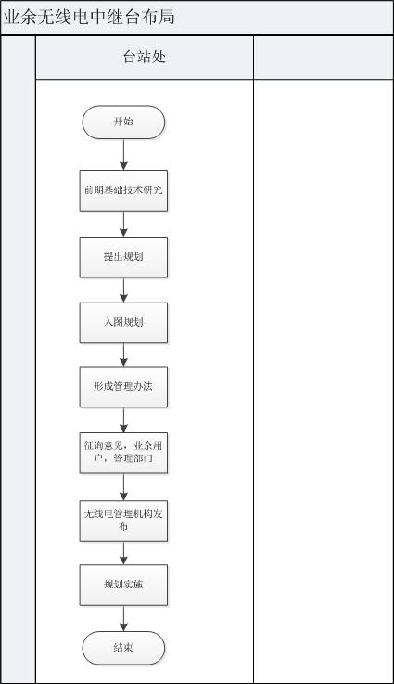

（1）台站处进行前期的基础技术研究，根据研究内容提出规划；

（2）根据规划内容入规划图，形成管理办法

（3）无线电管理机构进行发布，规划开始实施。

#### 公用移动通信基站布局规划

##### 概述

市无线电管理局应当根据本市城市总体规划和信息基础设施发展规划的要求，会同相关部门编制本市室外宏基站站址的布局专项规划（以下简称专项规划），经市规划部门综合平衡并报市政府批准后，纳入相应的城乡规划。

市无线电管理局应当组织有关部门和行业专家对专项规划的实施情况进行评估。评估工作至少每5年进行一次，并采取论证会等方式征求社会公众意见。

有下列情形之一的，市无线电管理局应当组织专项规划的修编：

（一）因相应的城乡规划发生变更确需修编专项规划的；

（二）因本市行政区划调整确需修编专项规划的；

（三）因信息通信技术发展确需修编专项规划的；

（四）经评估认为应当修编专项规划的；

（五）其他经市政府同意应当修编专项规划的情形。

公用移动通信基站（以下简称基站），是指在一定的无线电覆盖区中，通过移动通信交换中心，与移动电话终端之间进行信息传递的无线电收发信电台。

根据通信业务发展趋势与运营商用户提出的网络需求，无管局对站点设置进行规划，可根据实际情况进行调整。

公用移动通信基站布局规划依政策进行修编，且每五年至少进行一次修编，最新版于2011年已进行发布。

##### 工作职责

**台站管理处（牵头部门）：**负责编制本市公共安全和公共利益的布局规划，拟定包括公用移动通信基站、重点台站等在内的重大规划并组织实施；

##### 业务数据

|  |  |
| --- | --- |
| **数据名称** | **包含内容** |
| 布局规划数据 | 编号、行政区划、行政编号、城市坐标X、城市坐标Y、纬度、经度、引用状态、站址编号 |
| 年计划上报数据 | 编号、站址编号、行政区划、拟落地位置、网络、拟设置方式、上报日期、备注、运营商、批次、纬度、经度、城市坐标X、城市坐标Y、引用 |
| 年计划数据 | 编号、站址编号、行政区划、拟落地位置、网络、拟设置方式、上报日期、审核日期、备注、审核意见、年计划编号、运营商、批次、纬度、经度、城市坐标X、城市坐标Y、上海移动、上海电信、上海联通、引用 |
| 站址认定上报数据 | 编号、基站名称、拟建网络制式、行政区划、年计划编号、站址编号、申设地址、建设形式、天线高度、经度、纬度、城市坐标X、城市坐标Y、计划建设日期、共建共享、基站设计单位、上报日期、备注、站址认定编号、运营商、批次、序号、距规划距离、站址周围用地属性、景观化建设、图片、高程、建设编号、发射频率 |
| 站址认定数据 | 编号、基站名称、拟建网络制式、行政区划、年计划编号、站址编号、申设地址、建设形式、天线高度、经度、纬度、城市坐标X、城市坐标Y、计划建设日期、共建共享、基站设计单位、上报日期、审核意见、备注、审核日期、站址认定编号、运营商、批次、序号、距规划距离、站址周围用地属性、景观化建设、图片、高程、执照打印日期、建设编号、发射频率 |
| 电台执照上报数据 | 编号、站址认定编号、站点名称、行政区划、地址、纬度、经度、城市坐标X、城市坐标Y、备注、运营商、批次、共建共享、图片编号、申请日期、启用日期、网络、设备型号、设备生产厂家、发射频率、发射功率、接收频率、天线类型、天线增益、天线高度、启用日期、型号核准代码、功率单位、极化方式、天线增益单位、天线生产厂家、设备编号 |
| 电台执照数据 | 编号、站址认定编号、站点名称、行政区划、地址、纬度、经度、城市坐标X、城市坐标Y、备注、运营商、批次、共建共享、图片编号、申请日期、启用日期、审核意见、电台执照编号、审核日期、网络、设备型号、设备生产厂家、发射频率、发射功率、接收频率、天线类型、天线增益、天线高度、启用日期、型号核准代码、功率单位、极化方式、天线增益单位、天线生产厂家、设备编号 |
|  |  |

##### 业务流程

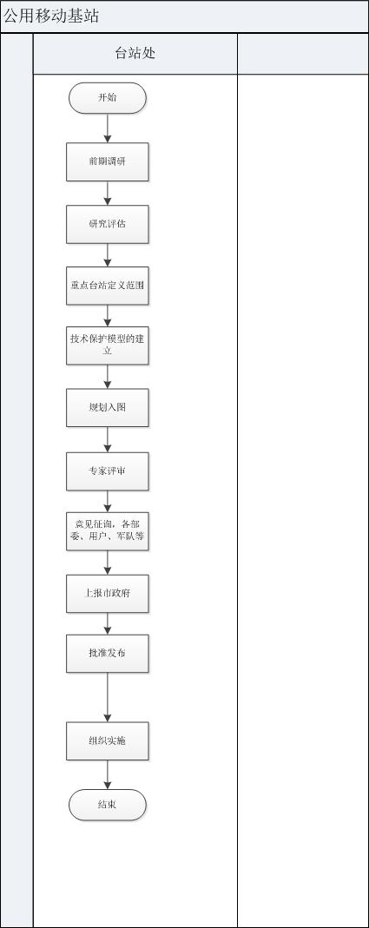

（1）台站处根据前期调研进行研究评估

（2）了解重点台站定义范围，建立技术保护模型，进行规划入图，形成保护区

（3）台站处向各部委、用户和军队等征询意见，上报市政府

（4）批准发布以后，台站处开始组织实施。

##### 业务说明

|  |  |
| --- | --- |
| 业务属于常态性还是偶然性 | 业务属常态 |
| 业务需要的资源 | 只内部 |
| 时间的跨度 | 20年（每五年修订） |

##### 业务标准规范要求

|  |  |
| --- | --- |
| 形成成果 | 规划、修订 |
| 结果呈现形式 | 文档、地图、图表 |
|  |  |

##### 信息公开程度

**内部：**按需公开

**外部：**不公开

##### 资料归档

**资料清单：**规划文档

**归档时间：**按档案管理要求归档

**负责部门：**台站处

**档案管理部门：办公室**

## 核心业务实施

### 频率审批

##### 概述

依据无线电频率使用方案，对申请、延续、注销频率的单位或个人进行审批。通过频率指配，将无线电频率或频道指定给相应的无线电设备使其在规定的条件下使用，其最终目的是保证网络中的台站之间达到更好的共存，最大限度地提高频率利用率。

##### 工作职责

**办公室受理中心（配合部门）：**负责一门式受理平台建设、运行和管理，按无线电业务受理分类处置流程执行日常受理工作。

**频率处（牵头部门）：**

**1）**依法开展本市无线电频率分配和指配等行政许可工作；

**2）**负责频率占用费征缴等工作。

**监测室（配合部门）：**拟指配频率的电磁环境测试。

##### 业务分类

按无线电频率指配权限分：国家频率、地方频率、行业分配频率。

按无线电频率许可业务办理类型分：新办、延续、注销。

按无线电业务类型分：依据国家标准。

##### 数据保存

用户单位名称，系统代码，组织机构代码，通信地址，邮政编码，联系人，联系电话，传真号码，手机号码，电子信箱，无线系统/网络名称，信道间隔，通信业务/系统类型，业务性质，技术体制，使用范围，网络用途，中心频率，信道间隔，频率许可证编号，频率使用期限，频率许可日期及缴费单位相关信息。

##### 查询和统计

1. 频率指配查询如下：
2. 频率划分数据查询：

根据拟指配频率，查询该频率在我国无线电频率划分表中规定的业务类型，判断拟指配频率是否符合划分要求。如根据业务类型查询该业务所有规划分配的频率，如业余无线电业务的所有频率范围。

1. 频率规划数据查询：

根据拟指配频率，查询该频率在本市的具体频率规划，判断拟指配频率是否频率规划的要求。

1. 频率分配数据查询：

查询国家无线电管理局关于拟指配频率的分配情况，判断拟指配频点是否符合频率分配的要求如：

* 1. 根据国家批文号，查询国家批文的具体内容，包括名称，批文属性，频率范围等。
  2. 根据频率范围，查询国家所有对应的频率审批文件，包括国家批文号，频率使用单位，具体频率范围，使用期限，限制条件，频率占用费收取。
  3. 根据频率，查询频率指配权限，是国家频率还是地方频率。

1. 频率指配（台站）数据查询：

包括已正式指配频率、预指配频率和频率指配权限数据查询、重点保护频率数据查询、批文数据查询、频率申请数据查询等，具体如下：

（1）根据单位名称，查询该单位的行政许可审批情况，输出包括行政许可文号，批文日期，有效期，具体发射频率，信道间隔，发射功率及其他要求。

（2）根据行政许可号码，查询单位名称及具体信息。

（3）根据年份查询所有该年度的行政许可文号、申请单位名称及具体信息。

（4）根据频率范围查询所有使用该频率范围的使用单位具体情况，包括单位名称，发射频率，接收频率，信道带宽，发射功率等参数。

（5）根据业务类型查询所有用户使用频率情况。

（6）重点保护频率查询：如民航频率，应急频率，卫星专用频率，国家机关专用频率等。

1. 频率统计如下：

根据时间段查询本时间段内新申请频率、续用频率及注销频率、临时指配频率的申请单位名称，所申请的频率数量、业务类型，并进行各项数量统计。

##### 信息公开程度

**内部：**按需公开

**外部：**向申请单位公开该申请单位频率指配结果

#### 频率指配新办审批

##### 概述

用户根据需要提出使用无线电频率的申请，无管局按照无线电频率指配手册要求，对频率申请是否属于上海市无线电管理局的审批范围，是否有空余的频率资源，电磁环境测试结果是否满足无线通信要求， 拟申请使用频率是否符合国家和本市的频率规划要求等多方面条件进行核查，最终决定是否准予频率指配，指配的频率可作为申请台站的依据。

##### 表格内容

1. **业务受理表格：**
2. 无线电业务受理单（第一联）

|  |  |
| --- | --- |
| 字段 | 说明 |
| 受理号 | 编号规则：00+年份+业务类型号+四位受理号按顺序排列 |
| 受理时间 | 默认为创建时间 |
| 单位 | 办理单位名称 |
| 联系人 |  |
| 联系电话 |  |
| 业务类型 | 选择项：  1、无线电频率申请审批  1）无线电频率使用申请 |
| 材料提交 | 根据所选业务类型显示所需材料  申请人签字：  日期： |
| 受理意见 | 勾选是否现场验收  上海市无线电管理局盖章：  日期 |
| 备注 | 受理事项查询网址：  登录账号为组织机构代码：  初始密码： |

1. 业务受理单（第二联）

|  |  |
| --- | --- |
| 字段 | 说明 |
| 受理号 | 编号规则：00+年份+业务类型号+四位受理号按顺序排列 |
| 受理时间 | 默认为创建时间 |
| 单位 | 办理单位名称 |
| 联系人 |  |
| 联系电话 |  |
| 业务类型 | 选择项：  1、无线电频率申请审批  1）无线电频率使用申请 |
| 材料提交 | 根据所选业务类型显示所需材料  申请人签字：  日期： |
| 受理意见 | 勾选是否现场验收  上海市无线电管理局盖章：  日期 |
| 送达回执 | 用户领取执照证书时确认签字：  无线电台执照张数，编号  《准予行政许可决定书》张数，编号  《不予行政许可决定书》张数，编号  其他执照张数，编号  申请人签字：领取人名字  联系电话：  日期： |

1. 无线电业务不予受理单

|  |  |
| --- | --- |
| 字段 | 说明 |
| 受理号 | 目前编号规则：年份加四位数字排序  以后可做成：（编号规则：00+年份+业务类型号+四位受理号按顺序排列） |
| 申请单位 | 名称  联系人  通信地址  联系电话 |
| 申请事项 | 选择项（无线电频率审批/其他 ） |
| 答复意见 | 勾选不受理原因：（申请事项依法不需要取得行政许可的/申请事项依法不属于本行政机关职权范围的/申请材料不全或不符合法定形式/其他 ）  无管局盖章：  日期： |
| 备注 |  |

1. 上海市无线电管理局受理事项内部流转单（共两联内容相同）

|  |  |
| --- | --- |
| 字段 | 说明 |
| 编号 | 无线电业务受理单受理号 |
| 申报单位/个人 |  |
| 联系方式 |  |
| 承诺时限 | 受理时间，10个工作日办结（自动生成） |
| 申报事项 | 同无线电业务受理业务类型 |
| 主办部门 | 勾选牵头部门：  频率管理处 |
| 会办部门 | 勾选配合部门：  办公室 |
| 主办部门受理 | 主办部门经办人签名  填写受理日期 |
| 主办部门办结 | 主办部门经办人签名  填写办结日期 |
| 主办部门意见 | 出具受理意见 |
| 会办部门受理 | 会办部门经办人签名  填写受理日期 |
| 会办部门办结 | 会办部门经办人签名  填写办结日期 |
| 会办部门意见 | 出具受理意见 |
| 受理中心受理 | 受理中心受理人签名  填写受理日期 |
| 受理中心办结 | 受理中心受理人签名  填写办结日期 |
| 备注 |  |

1. **业务审批表格：**
2. 《无线电频率使用申请表》

|  |  |
| --- | --- |
| 字段 | 说明 |
| 频率申请单位 | 名称：  系统代码：  组织机构代码：  邮政编号：  通信地址：  联系人：  联系电话：  传真号码：  手机号码：  电子信箱： |
| 无线电系统/网络 名称 |  |
| 卫星/星座 名称 |  |
| 标称轨道经度 |  |
| 信道带宽/波道间隔 | kHz  MHz |
| 通信业务/系统 类型 |  |
| 业务性质 | 选择项（专用/公众/其他） |
| 技术体制 |  |
| 使用范围 | 勾选：  国际/跨边界 、全国、跨省、省内、地市、县级、其他 |
| 网络用途 |  |
| 申请信（波）道的中心频率 |  |
| 申请频率范围 |  |
| 申请频率使用期限 |  |
| 缴费单位 | 名称：缴费单位的名称  组织机构代码：  邮政编码：  通信地址：  联系人：  联系电话：  传真号码：  手机号码：  电子邮箱：  开户银行：  账户名称：  银行账号： |
| 申请人承诺 | 签字  日期 |
| 附件名称列表 |  |
| 备注 |  |
| 表号 |  |

1. **用户申请材料：**

（1）使用频率的申请书, 申请单位加盖公章；

（2）《无线电频率使用申请表》（国无管表1）, 申请单位加盖公章

（3）《中华人民共和国组织机构代码证》

（4）无线网络设计方案, 申请单位加盖公章

（5）若委托第三方申请的，还需提供委托书, 申请单位加盖公章

##### 业务数据

|  |  |
| --- | --- |
| **数据名称** | **包含内容** |
| 受理数据 | 受理号、受理时间、单位、联系人、联系电话、业务类型、材料提交、受理意见、备注  送达回执 |
| 内部流转数据 | 受理号、申报单位/个人名称、联系方式、承诺时限、申报事项、主办部门、会办部门、主办部门受理、主办部门办结、主办部门意见、会办部门受理、会办部门办结、会办部门意见、受理中心受理、受理中心办结、备注 |
| 单位信息（频率申请单位基本信息、频率申请单位联系人、频率申请单位法人信息，缴费单位基本信息、缴费单位联系人、缴费单位法人信息） | 频率单位基本信息：名称、设置类型（新设/变更）、系统代码、组织机构代码、邮政编号、通信地址；  频率单位联系人：联系人、联系电话、传真号码、手机号码、电子信箱；  频率单位法人信息：  缴费单位基本信息：名称、组织机构代码、邮政编号、通信地址；  缴费单位联系人：联系人、联系电话、传真号码、手机号码、电子信箱、开户银行、账户名称、银行账号；  缴费单位法人信息： |
| 频率/台站基本信息 | 申请表编号、无线电系统/网络 名称、卫星/星座 名称  标称轨道经度、信道带宽/波道间隔、通信业务/系统 类型、业务性质、技术体制、使用范围、网络用途、申请频率使用期限  使用信（波）道的中心频率、使用频率范围 |
|  |  |

##### 业务流程

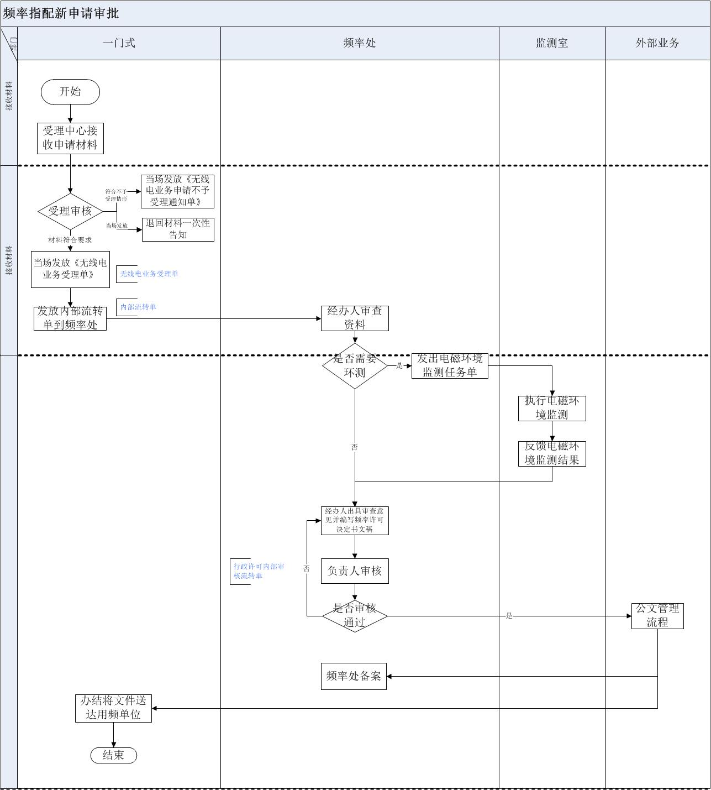

##### 业务接口

|  |  |  |  |
| --- | --- | --- | --- |
| **主导业务** | **配合业务** | **工作内容** | **返回结果** |
| 频率指配新办 | 公文管理 | 行政许可决定书 | 行政许可决定书盖章 |
|  |  |  |  |

##### 业务说明

（1）受理中心接收用户的申请材料，按照《行政审批申请材料目录》的规定进行审核，并根据下列情况分别做出处理：

1. 申请材料齐全，符合法定形式的，上海市无线电管理局应予受理；
2. 申请材料不齐全或不符合法定形式的，上海市无线电管理局应依法一次性告知申请人补正；
3. 申请材料符合不予受理的情况则当场发放《无线电业务申请不予受理通知单》；

（2）受理人员将予以受理的申请信息进行登记，并流转到频率业务部门进行审批。

（3）频率经办人接收受理中心发放的《内部流转单》和申请材料。并对该申请材料进行审查、并发出电磁环境监测任务单到监测室。

（4）监测室接受任务单进行电磁环境监测，并将结果反馈给频率处经办人。

（5）频率处经办人通过电磁环境监测结果，出具相关意见，并将意见交由频率处负责人进行审核。

（4）频率处负责人审核：若审核不通过退回到频率处经办人重新办理，若审核通过则交由局分管领导进行审批。

（5）局分领导审批：审批不通过退回至频率处负责人重新办理，审批通过则交由局主管领导进行审批。

（6）局主管领导审批：审批不通过退回至局分管领导重新办理，审批通过则将审核结果交由频率处出具决定书文稿。

（7）业务部门受理结束后将结果交由受理中心，由受理中心进行办结。

##### 业务标准规范要求

**（1） 申请受理**

**办公室（受理中心）经办人：**

1）接收申请，核查申请材料，依据无线电频率指配手册《行政审批申请材料目录》判断材料是否符合要求，不齐全或不符合要求一次性告知用户补充，若材料齐全并符合要求则进行登记受理；

2）登记，流转：受理人员将予以受理的申请信息登记，并打印出该业务的《无线电业务受理单》和《内部流转单》且一式两联：《无线电业务受理单》一份交予用户作为领取结果的凭证，一份受理中心留存；《内部流转单》一份应于当日内移交频率处审查，一份受理中心留存；

**（2） 业务审批**

**频率管理处经办人：**

1）审查申请材料；

2）根据需要向监测室发出监测任务单，并接收反馈结果；

3）查询频率台站数据库，核对用户信息；

4）根据上述查询、分析结果及监测室的电磁环境监测报告，出具相关意见，编辑《上海市无线电管理局准予/不予行政许可决定书》，并将意见交由频率处负责人进行审核。

5）发起公文流程。

**监测室：**

电磁环境监测并向频率处反馈结果。

**频率管理处负责人：**

对经办人提交意见进行审核，并将审核意见交由局分管领导进行审批。

**局领导：**

局分管领导、主管领导对行政审批决定书进行审批。

**（3） 处理办结**

**办公室经办人：**

1）将决定书一式四份并分别交由本部门、办公室、经信委办公室、受理中心分别进行保管。

2）对本次审批业务进行备案。

**办公室（受理中心）经办人：**

将决定书文稿转交给用户。

##### 资料归档

**资料清单：**频率审批资料、申请材料、受理结果

**归档时间：**

**负责部门： 办公室**

**档案管理部门：办公室**

#### 频率指配延续审批

##### 概述

已获得无线电频率的用户提出延续频率的书面申请，无管局按照无线电频率指配手册要求，对申请人在有效期内是否有违反国家和本市无线电管理规定的记录，对申请人按照《国家发展改革委、财政部关于无线电新业务频率占用费收费标准的通知》、《无线电管理收费规定》等规定是否正常缴纳无线电频率占用费，对申请人办理延续的频率是否符合国家和本市对相关频段的频率规划的要求等条件进行核查，且符合条件的进行批准。

##### 表格内容

1. **业务受理表格：**
2. 无线电业务受理单（第一联）

|  |  |
| --- | --- |
| 字段 | 说明 |
| 受理号 | 编号规则：00+年份+业务类型号+四位受理号按顺序排列 |
| 受理时间 | 默认为创建时间 |
| 单位 | 办理单位名称 |
| 联系人 |  |
| 联系电话 |  |
| 业务类型 | 选择项：  1、无线电频率申请审批  无线电频率续用申请 |
| 材料提交 | 根据所选业务类型显示所需材料  申请人签字：  日期： |
| 受理意见 | 勾选是否现场验收  上海市无线电管理局盖章：  日期 |
| 备注 | 受理事项查询网址：  登录账号为组织机构代码：  初始密码： |

1. 业务受理单（第二联）

|  |  |
| --- | --- |
| 字段 | 说明 |
| 受理号 | 编号规则：00+年份+业务类型号+四位受理号按顺序排列 |
| 受理时间 | 默认为创建时间 |
| 单位 | 办理单位名称 |
| 联系人 |  |
| 联系电话 |  |
| 业务类型 | 选择项：  1、无线电频率申请审批  无线电频率续用申请 |
| 材料提交 | 根据所选业务类型显示所需材料  申请人签字：  日期： |
| 受理意见 | 勾选是否现场验收  上海市无线电管理局盖章：  日期 |
| 送达回执 | 用户领取执照证书时确认签字：  无线电台执照张数，编号  《准予行政许可决定书》张数，编号  《不予行政许可决定书》张数，编号  其他执照张数，编号  申请人签字：领取人名字  联系电话：  日期： |

1. 无线电业务不予受理单

|  |  |
| --- | --- |
| 字段 | 说明 |
| 受理号 | 目前编号规则：年份加四位数字排序  以后可做成：（编号规则：00+年份+业务类型号+四位受理号按顺序排列） |
| 申请单位 | 名称  联系人  通信地址  联系电话 |
| 申请事项 | 选择项（无线电频率审批） |
| 答复意见 | 勾选不受理原因：（申请事项依法不需要取得行政许可的/申请事项依法不属于本行政机关职权范围的/申请材料不全或不符合法定形式/其他 ）  无管局盖章：  日期： |
| 备注 |  |

1. 上海市无线电管理局受理事项内部流转单（共两联内容相同）

|  |  |
| --- | --- |
| 字段 | 说明 |
| 编号 | 无线电业务受理单受理号 |
| 申报单位/个人 |  |
| 联系方式 |  |
| 承诺时限 | 受理时间，10个工作日办结（自动生成） |
| 申报事项 | 同无线电业务受理业务类型 |
| 主办部门 | 勾选牵头部门（选一个）：  频率管理处 |
| 会办部门 | 勾选配合部门（选一个）：  办公室 |
| 主办部门受理 | 主办部门经办人签名  填写受理日期 |
| 主办部门办结 | 主办部门经办人签名  填写办结日期 |
| 主办部门意见 | 出具受理意见 |
| 会办部门受理 | 会办部门经办人签名  填写受理日期 |
| 会办部门办结 | 会办部门经办人签名  填写办结日期 |
| 会办部门意见 | 出具受理意见 |
| 受理中心受理 | 受理中心受理人签名  填写受理日期 |
| 受理中心办结 | 受理中心受理人签名  填写办结日期 |
| 备注 |  |

1. **业务审批表格：**
2. 《无线电频率使用申请表》

|  |  |
| --- | --- |
| 字段 | 说明 |
| 频率申请单位 | 名称：  系统代码：  组织机构代码：  邮政编号：  通信地址：  联系人：  联系电话：  传真号码：  手机号码：  电子信箱： |
| 无线电系统/网络 名称 |  |
| 卫星/星座 名称 |  |
| 标称轨道经度 |  |
| 信道带宽/波道间隔 | kHz  MHz |
| 通信业务/系统 类型 |  |
| 业务性质 | 选择项（专用/公众/其他） |
| 技术体制 |  |
| 使用范围 | 勾选：  国际/跨边界 、全国、跨省、省内、地市、县级、其他 |
| 网络用途 |  |
| 申请信（波）道的中心频率 |  |
| 申请频率范围 |  |
| 申请频率使用期限 |  |
| 缴费单位 | 名称：缴费单位的名称  组织机构代码：  邮政编码：  通信地址：  联系人：  联系电话：  传真号码：  手机号码：  电子邮箱：  开户银行：  账户名称：  银行账号： |
| 申请人承诺 | 签字  日期 |
| 附件名称列表 |  |
| 备注 |  |
| 表号 |  |

1. **用户申请材料：**

（1）续用频率的申请书, 申请单位加盖公章

（2）《无线电频率使用申请表》（国无管表1）, 申请单位加盖公章

（3）《上海市无线电管理局准予行政许可决定书》（字号：频字201X-XXX）

（4）若委托第三方申请的，还需提供委托书, 申请单位加盖公章

##### 业务数据

|  |  |
| --- | --- |
| **数据名称** | **包含内容** |
| 受理数据 | 受理号、受理时间、单位、联系人、联系电话、业务类型、材料提交、受理意见、备注  送达回执 |
| 内部流转数据 | 受理号、申报单位/个人名称、联系方式、承诺时限、申报事项、主办部门、会办部门、主办部门受理、主办部门办结、主办部门意见、会办部门受理、会办部门办结、会办部门意见、受理中心受理、受理中心办结、备注 |
| 单位信息（频率申请单位基本信息、频率申请单位联系人、频率申请单位法人信息，缴费单位基本信息、缴费单位联系人、缴费单位法人信息） | 频率单位基本信息：名称、设置类型（新设/变更）、系统代码、组织机构代码、邮政编号、通信地址；  频率单位联系人：联系人、联系电话、传真号码、手机号码、电子信箱；  频率单位法人信息：  缴费单位基本信息：名称、组织机构代码、邮政编号、通信地址；  缴费单位联系人：联系人、联系电话、传真号码、手机号码、电子信箱、开户银行、账户名称、银行账号；  缴费单位法人信息： |
| 频率/台站基本信息 | 申请表编号、无线电系统/网络 名称、卫星/星座 名称  标称轨道经度、信道带宽/波道间隔、通信业务/系统 类型、业务性质、技术体制、使用范围、网络用途、申请频率使用期限  使用信（波）道的中心频率、使用频率范围 |
|  |  |

##### 业务流程

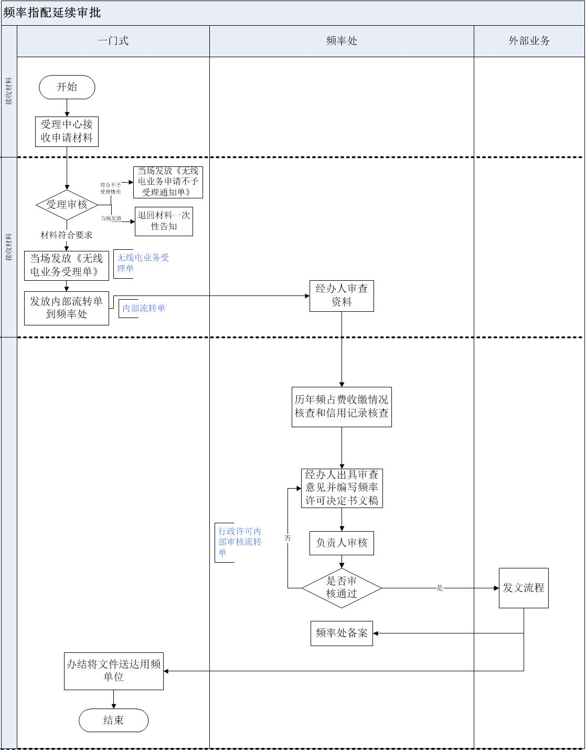

##### 业务接口

|  |  |  |  |
| --- | --- | --- | --- |
| **主导业务** | **配合业务** | **工作内容** | **返回结果** |
| 频率指配延续 | 公文管理 | 行政许可决定书 | 行政许可决定书盖章 |
|  |  |  |  |

##### 业务说明

（1）受理中心接收用户的申请材料，按照《行政审批申请材料目录》的规定进行审核，并根据下列情况分别做出处理：

1. 申请材料齐全，符合法定形式的，上海市无线电管理局应予受理；
2. 申请材料不齐全或不符合法定形式的，上海市无线电管理局应依法一次性告知申请人补正；
3. 申请材料符合不予受理的情况则当场发放《无线电业务申请不予受理通知单》；

（2）受理人员将予以受理的申请信息进行登记，并流转到频率业务部门进行审批。

（3）频率经办人接收受理中心发放的《内部流转单》和申请材料。并对该申请材料进行审查、并发出电磁环境监测任务单到监测室。

（4）监测室接受任务单进行电磁环境监测，并将结果反馈给频率处经办人。

（5）频率处经办人通过电磁环境监测结果，出具相关意见，并将意见交由频率处负责人进行审核。

（4）频率处负责人审核：若审核不通过退回到频率处经办人重新办理，若审核通过则交由局分管领导进行审批。

（5）局分领导审批：审批不通过退回至频率处负责人重新办理，审批通过则将审核结果交由频率处出具决定书文稿。

（6）频率根据审批结果出具《上海市无线电管理局准予/不予行政许可决定书》，准予则进入公文流程，不准予交由办公室处理。最后统一将结果在频率处备案后，交由受理中心。

（7）业务部门受理结束后将结果交由受理中心，由受理中心进行办结。

##### 业务标准规范要求

**（1） 续办受理**

**办公室（受理中心）经办人：**

1）接收续办，查看缴费情况，未缴费的需告知申请人补缴频率占用费并退回所有材料

2）核查续办材料，依据无线电频率指配手册《行政审批申请材料目录》判断材料是否符合要求，不齐全或不符合要求一次性告知用户补充，若材料齐全并符合要求则进行登记受理；

3）登记，流转：受理人员将予以受理的申请信息登记，并打印出该业务的《无线电业务受理单》和《内部流转单》且一式两联：《无线电业务受理单》一份交予用户作为领取结果的凭证，一份受理中心留存；《内部流转单》一份应于当日内移交相关业务管理处审查（频率处或台站处），一份受理中心留存；

**（2） 业务审批**

**频率管理处经办人：**

1）审查申请材料；

2）查询频率台站数据库，核对用户信息和缴费信息；

3）根据上述查询出具相关意见，编辑《上海市无线电管理局准予/不予行政许可决定书》，并将意见交由频率处负责人进行审核。

4）发起公文流程。

**频率管理处负责人：**

对经办人提交意见进行审核，并将审核意见交由局分管领导进行审批。

**局领导：**

局分管领导、主管领导对行政审批决定书进行审批。

**（3） 处理办结**

**办公室经办人：**

1）将决定书一式四份并分别交由本部门、办公室、经信委办公室、受理中心分别进行保管。

2）对本次审批业务进行备案。

**办公室（受理中心）经办人：**

将决定书文稿转交给用户。

##### 资料归档

**资料清单：**频率审批资料、申请材料和受理结果

**归档时间：**

**负责部门： 办公室**

**档案管理部门：**办公室

#### 频率指配注销审批

##### 概述

已获得无线电频率申请人提出注销频率的书面申请，无管局按照无线电频率指配手册要求，对申请人是否按照《国家发展改革委、财政部关于无线电新业务频率占用费收费标准的通知》、《无线电管理收费规定》等规定正常缴纳无线电频率占用费进行核查，对符合条件的进行准予。

##### 表格内容

1. **业务受理表格：**
2. 无线电业务受理单（第一联）

|  |  |
| --- | --- |
| 字段 | 说明 |
| 受理号 | 编号规则：00+年份+业务类型号+四位受理号按顺序排列 |
| 受理时间 | 默认为创建时间 |
| 单位 | 办理单位名称 |
| 联系人 |  |
| 联系电话 |  |
| 业务类型 | 选择项：  1、无线电台（站）设置审批  1）无线电频率/台站停用（注销） |
| 材料提交 | 根据所选业务类型显示所需材料  申请人签字：  日期： |
| 受理意见 | 勾选是否现场验收  上海市无线电管理局盖章：  日期 |
| 备注 | 受理事项查询网址：  登录账号为组织机构代码：  初始密码： |

1. 业务受理单（第二联）

|  |  |
| --- | --- |
| 字段 | 说明 |
| 受理号 | 编号规则：00+年份+业务类型号+四位受理号按顺序排列 |
| 受理时间 | 默认为创建时间 |
| 单位 | 办理单位名称 |
| 联系人 |  |
| 联系电话 |  |
| 业务类型 | 选择项：  1、无线电台（站）设置审批  1）无线电频率/台站停用（注销） |
| 材料提交 | 根据所选业务类型显示所需材料  申请人签字：  日期： |
| 受理意见 | 勾选是否现场验收  上海市无线电管理局盖章：  日期 |
| 送达回执 | 用户领取执照证书时确认签字：  无线电台执照张数，编号  《准予行政许可决定书》张数，编号  《不予行政许可决定书》张数，编号  其他执照张数，编号  申请人签字：领取人名字  联系电话：  日期： |

1. 无线电业务不予受理单

|  |  |
| --- | --- |
| 字段 | 说明 |
| 受理号 | 目前编号规则：年份加四位数字排序  以后可做成：（编号规则：00+年份+业务类型号+四位受理号按顺序排列） |
| 申请单位 | 名称  联系人  通信地址  联系电话 |
| 申请事项 | 选择项（无线电频率审批） |
| 答复意见 | 勾选不受理原因：（申请事项依法不需要取得行政许可的/申请事项依法不属于本行政机关职权范围的/申请材料不全或不符合法定形式/其他 ）  无管局盖章：  日期： |
| 备注 |  |

1. 上海市无线电管理局受理事项内部流转单（共两联内容相同）

|  |  |
| --- | --- |
| 字段 | 说明 |
| 编号 | 无线电业务受理单受理号 |
| 申报单位/个人 |  |
| 联系方式 |  |
| 承诺时限 | 受理时间，10个工作日办结（自动生成） |
| 申报事项 | 同无线电业务受理业务类型 |
| 主办部门 | 勾选牵头部门（选一个）：  频率管理处 |
| 会办部门 | 勾选配合部门（选一个）：  台站管理处 |
| 主办部门受理 | 主办部门经办人签名  填写受理日期 |
| 主办部门办结 | 主办部门经办人签名  填写办结日期 |
| 主办部门意见 | 出具受理意见 |
| 会办部门受理 | 会办部门经办人签名  填写受理日期 |
| 会办部门办结 | 会办部门经办人签名  填写办结日期 |
| 会办部门意见 | 出具受理意见 |
| 受理中心受理 | 受理中心受理人签名  填写受理日期 |
| 受理中心办结 | 受理中心受理人签名  填写办结日期 |
| 备注 |  |

1. **业务审批表格：**
2. 《无线电频率/台站注销表》

|  |  |
| --- | --- |
| 字段 | 说明 |
| 申请单位 | 名称：  组织机构代码：  邮政编码：  通信地址：  联系人：  联系电话：  传真号码： |
| 申请个人姓名（业余电台须填） |  |
| 身份证号（业余电台须填） |  |
| 频率信息 | 原指配频率：  拟停用（注销）频率： |
| 台站执照信息 | 原台站数量：  拟停用台站数量：  原指配的呼号：  呼号是否需要注销：是/否  拟停用（注销）台站执照编号：  拟停用（注销）设备型号/设备出厂号： |
| 频率占用费缴纳信息 | 频率占用费是否已缴纳：是/否 |
| 申请人承承诺 | 申请人签字：  日期： |
| 上海市无线电管理局审核意见 | 上海市无线电管理局(章)  日期 |

1. **申请材料：**
2. 《无线电频率/台站注销表》, 申请单位加盖公章
3. 需注销的《中华人民共和国无线电台执照》

##### 业务数据

|  |  |
| --- | --- |
| **数据名称** | **包含内容** |
| 受理数据 | 受理号、受理时间、单位、联系人、联系电话、业务类型、材料提交、受理意见、备注  送达回执 |
| 内部流转数据 | 编号、申报单位/个人、联系方式、承诺时限、申报事项、主办部门、会办部门、主办部门受理、主办部门办结、主办部门意见、会办部门受理、会办部门办结、会办部门意见、受理中心受理、受理中心办结、备注 |
| 单位信息（频率注销单位基本信息、频率注销单位联系人、频率注销单位法人信息） | 名称、组织机构代码、邮政编号、通信地址、联系人、联系电话、传真号码 |
| 注销频率数据 | 原指配频率、拟停用（注销）频率 |
| 频率占用费缴纳数据 | 是否已缴纳 |
|  |  |

##### 业务流程

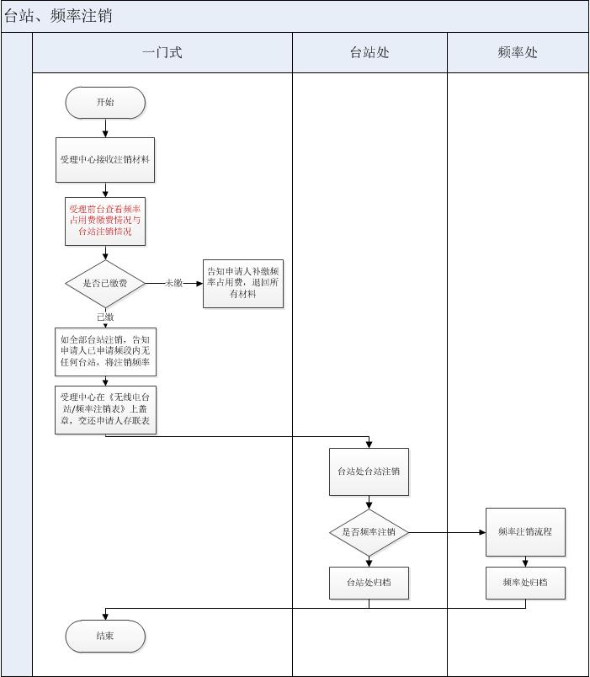

##### 业务接口

无接口。

##### 业务说明

1. 受理中心接收用户的注销材料，并且查看频率占用费情况，若未缴费则告知申请人补缴频率占用费，退回所有材料；若已缴费，并全部台站注销，告知申请人已申请频段内无任何台站，将注销频率。则在《无线电台站/频率注销表》上盖章，交还用户存联表；
2. 将到台站处进行台站注销，并是否注销频率，是则到频率处进行频率注销流程，注销资料归档；台站注销资料归档。注销结果反馈受理中心。

（3）受理中心进行存档。

##### 业务标准规范要求

**（1） 注销受理**

**办公室（受理中心）经办人：**

1）接收注销，查看频率缴费和台站注销情况，未缴费的需告知申请人补缴频率占用费并退回所有材料；

2）已缴费：如全部台站注销则告知申请人已申请频段内无任何台站，将注销频率，然后在《无线电台站/频率注销表》上盖章，交还申请人存联表；

3）登记，流转：受理人员将予以受理的申请信息登记，并打印出该业务的《内部流转单》一式两联：《内部流转单》一份应于当日内移交相关业务管理处审查（频率处或台站处），一份受理中心留存；

**（2） 业务处理**

**频率管理处经办人：**

频率注销并归档。

**台站管理处经办人：**

1）台站注销。

2）查看频率注销情况，未注销的转交频率处进行频率注销，注销的则台站注销后直接归档。

**（3） 处理办结**

**办公室（受理中心）经办人：**

存档办结。

##### 资料归档

由台站管理处进行归档。

### 台站审批

##### 概述

设置、使用无线电台（站）的单位和个人，应当向无线电管理机构提交书面申请和必要的技术资料，经审查批准并按照国家有关规定缴纳频率占用费后领取中华人民共和国无线电台执照。

##### 工作职责

**办公室受理中心（配合部门）：**负责一门式受理平台建设、运行和管理，按无线电业务受理分类处置流程执行日常受理工作；

**台站管理处（牵头部门）：**依法开展本市无线电台（站）设置、呼号指配等相关行政许可工作并实施监管；

**频率管理处（配合部门）：**负责频率占用费征缴等工作。

##### 业务分类

1. 办理分类：新办、延续、注销。
2. 台站按国无管表分类如下：

|  |  |  |  |  |  |  |
| --- | --- | --- | --- | --- | --- | --- |
| 无线电业务 | | 无线电通信系统 | | 无线电通信子系统 | |  |
| 代码 | 名称 | 代码 | 名称 | 代码 | 名称 | 适用表格 |
| **GD** | **固定业务** | 01 | 微波接力通信系统 | 01 | 1GHz以上数字微波 | 国无管表5 |
| 02 | 模拟微波 |
| 03 | 点对点/点对多点 |
| 04 | 1GHz以下小容量系统 |
| 02 | 扩频通信系统 | 01 | 2.4GHz扩频系统 |
| 02 | 5.8GHz扩频系统 |
| 03 | 26GHz MMDS |  |  |
| 04 | 无线接入通信系统 | 01 | SCDMA（包括Mcwill） | 国无管表11（基站）  国无管表12（直放站） |
| 02 | PHS |
| 03 | DECT |
| 04 | 1.9 GHz TDD（不含PHS） |
| 05 | 1.9 GHz CDMA |
| 10 | 450MHz FDD调频 | 国无管表13 |
| 11 | WLAN （室外） |
| 20 | 3.5GHz固定无线接入 | 国无管表5（中心站、固定端站）  国无管表4(移动端站) |
| 21 | 3.3GHz固定无线接入 |
| 22 | 26GHz LMDS |
| 31 | 无线视频传输系统 | 国无管表 13 |
| 05 | 短波通信系统 | 01 | 单边带（SSB） | 国无管表3 |
| 02 | 双边带（DSB） |
| 03 | 其他 |
| **LY** | **陆地移动业务** | 01 | 公众移动通信系统 | 01 | GSM/GPRS系统 | 国无管表11（基站）  国无管表12（直放站） |
| 02 | CDMA系统 |
| 03 | WCDMA系统 |
| 04 | TD-SCDMA系统 |
| 02 | 集群通信系统 | 01 | 模拟集群系统 | 国无管表11（基站）  国无管表12（直放站）  国无管表4（终端） |
| 02 | TETRA系统 |
| 03 | iDEN系统 |
| 04 | GoTa系统 |
| 05 | GT800系统 |
| 03 | 超短波通信系统 | 01 | 150MHz、400MHz民用超短波对讲机 | 国无管表4 |
| 02 | 450-470MHz频段专用超短波对讲机 |
| 04 | 无中心通信系统 | 01 | 900MHz多信道选址系统 |
| 05 | 无线数据通信系统 | 01 | 230MHz无线数据 | 国无管表5 |
| 02 | 800MHz无线数传 |
| 06 | 寻呼通信系统 |  |  | 国无管表13 |
| 07 | 铁路专用通信系统 | 01 | GSM-R | 国无管表 11 |
| 02 | 机车制式电台 | 国无管表 4 |
| **SY** | **水上移动业务** | 01 | 遇险和安全系统(不含GMDSS) |  | （莫尔斯电报、/单边带无线电话和窄带直接印字电报等） | 国无管表8（船舶制式电台）  国无管表3（MF/HF非制式电台）  国无管表13（VHF/UHF非制式电台） |
| 02 | 全球水上遇险和安全系统(GMDSS) |  | （包括MF、HF、VHF数字选择性呼叫，单边带无线电话，窄带直接印字电报和航行警告和紧急信息） |
| 03 | 水上自动识别系统(AIS) | 01 | VHF/STDMA |
| 04 | VHF调频对讲机 |  |  |
| 05 | 30MHz频段渔船对讲机 |  |  |
| 06 | 33MHz安全救助通信 |  |  |
| **HY** | **航空移动业务** | 01 | 地空语音通信 |  | 包括HF高空对空台(YL)、HF中低空对空台(NC)、HF高空国际对抗台(MG)、机场塔台管制通信(TWR)、航路对空通信(ACC)、进近管制通信(APP)、航务管理通信(OP-CTL)、地面管制通信(SMC)、紧急遇险通信(EMG) | 国无管表9（航空器制式电台）  国无管表13（30MHz以上）  国无管表3（30MHz以下） |
| 02 | 地空数据通信 |  | 包括VHF地空数据通信(VDL)、航站自动情报服务(ATIS)、HF气象广播(VOLMET) |
| **HD** | **航空无线电导航业务** | 01 | 无线电信标 |  | 中波无方向性信标台 (NDB)、超短波定向台 (DF)、全向信标台 (VOR)和标志信标 | 国无管表13 |
| 02 | 仪表着陆系统 |  | 航向信标台(LOC)、下滑信标台(GP)、指点信标台(MK) |
| 03 | 其他系统 |  | 包括测距台 (DME)、着陆雷达 (PAR)、无线电高度表、塔康导航台 (TACAN) | 国无管表13  国无管表10 |
| **SW** | **水上无线电导航业务** |  |  |  | 包括航海雷达、自动雷达标绘仪(ARPA)等 | 国无管表10 |
| **WW** | **无线电定位业务** |  |  |  | 包括岸基雷达、港口雷达、船用雷达、水上交通监视雷达、机载天气雷达、风廓线雷达和天气雷达等 | 国无管表10 |
| **GB** | **广播业务** | 01 | AM中波声音广播 | 01 | 数字 | 国无管表7 |
| 02 | 模拟 |
| 02 | AM短波声音广播 | 01 | 数字 |
| 02 | 模拟 |
| 03 | FM声音广播 | 01 | FM单声道声音广播 |
| 02 | FM双声道声音广播 |
| 04 | 地面数字声音广播 |  |  |
| 06 | 电视广播 | 01 | 地面模拟电视广播 |
| 02 | 地面数字电视广播 |
| 07 | 多媒体广播 |  |  |
| **QF** | **气象辅助业务** |  |  |  | 包括二次测风雷达、电子探空仪等 | 国无管表10 |
| **WA** | **射电天文业务** |  |  |  |  | 国无管表13 |
| **ST** | **标准频率和时间信号业务** |  |  |  |  | 国无管表3（30MHz以下）  国无管表13（30MHz以上） |
| **YU** | **业余业务** |  |  |  |  | 国无管表17（代替设台申请表），并按国无管表17的说明填写相应的技术资料申报表 |

##### 频率分类处置

根据国家和行业、频率管理处的频率批复，台站处依据频率批复进行台站审批。

台站处进行频率批复审核并告知频率管理处后，进行台站审批）、本地指配的频率（根据频率管理处的批复，进行台站审批）。

##### 统计

1、呼号（含船舶呼号、业余电台呼号）：统计准予许可、不予许可和呼号注销的数量；

2、执照分类统计：各类台站的新办、延续和注销的数量；

3、设备进关：统计准予许可（含盖章批次）、准予设备数（含盖章设备（台）的数量）、不予许可（批次、数量）

4、型号核准初审（批次、数量）

5、公用移动通信基站：统计年计划审批（通过、不通过）、站址认定申报（通过、不通过）

6、统计网上咨询答疑的数量；

7、统计不予受理的数量；

8、征询统计：机场净空、规划限高等。

##### 信息公开程度

**内部：**按需公开

**外部：**向申请单位公开该申请单位审批结果

#### 台站新办审批

##### 概述

用户向无线电管理局提出设置使用无线电台站的申请，按照《国家无线电管理条例》、《上海市无线电管理办法》的要求，对所申请台（站）业务是否在许可范围内、申请的频率（段）是否符合国家和自治区无线电管理有关规定，是否有可供使用的频率及使用频率的合理性、设备技术指标、拟建台（站）的可行性等进行综合分析。最终决定是否准予台站批准，准予的申请会发放电台执照，作为正常使用的依据。

##### 表格内容

1. **业务受理表格：**
2. 无线电业务受理单（第一联）

|  |  |
| --- | --- |
| 字段 | 说明 |
| 受理号 | 编号规则：00+年份+业务类型号+四位受理号按顺序排列 |
| 受理时间 | 默认为创建时间 |
| 单位 | 办理单位名称 |
| 联系人 |  |
| 联系电话 |  |
| 业务类型 | 选择项：  1、无线电台（站）设置审批  1）无线电频率/台站停用（注销）  2）船舶制式电台执照申请  3）30MHz以下无线电台（站）执照申请  4）公用频率对讲机申请  5）无线电固定台（站）、陆地移动电台执照申请  6）雷达站电台执照申请  7）微波站电台执照申请  8）广播电台执照申请  9）公用移动通信基站设置申请  10）无线电台执照续期申请  2、无线电台（站）呼号审批  1）船舶制式电台呼号申请  3、卫星地球站申请办理  1）卫星地球站电台执照申请  4、进口无线电发射设备申请办理  1）无线电发射设备进关核准申请-批件  2）无线电发射设备进关核准申请-盖章 |
| 材料提交 | 根据所选业务类型显示所需材料  申请人签字：  日期： |
| 受理意见 | 勾选是否现场验收  上海市无线电管理局盖章：  日期 |
| 备注 | 受理事项查询网址：  登录账号为组织机构代码：  初始密码： |

1. 业务受理单（第二联）

|  |  |
| --- | --- |
| 字段 | 说明 |
| 受理号 | 编号规则：00+年份+业务类型号+四位受理号按顺序排列 |
| 受理时间 | 默认为创建时间 |
| 单位 | 办理单位名称 |
| 联系人 |  |
| 联系电话 |  |
| 业务类型 | 选择项：  1、无线电台（站）设置审批  1）无线电频率/台站停用（注销）  2）船舶制式电台执照申请  3）30MHz以下无线电台（站）执照申请  4）公用频率对讲机申请  5）无线电固定台（站）、陆地移动电台执照申请  6）雷达站电台执照申请  7）微波站电台执照申请  8）广播电台执照申请  9）公用移动通信基站设置申请  10）无线电台执照续期申请  2、无线电台（站）呼号审批  1）船舶制式电台呼号申请  3、卫星地球站申请办理  1）卫星地球站电台执照申请  4、进口无线电发射设备申请办理  1）无线电发射设备进关核准申请-批件  2）无线电发射设备进关核准申请-盖章 |
| 材料提交 | 根据所选业务类型显示所需材料  申请人签字：  日期： |
| 受理意见 | 勾选是否现场验收  上海市无线电管理局盖章：  日期 |
| 送达回执 | 用户领取执照证书时确认签字：  无线电台执照张数，编号  《准予行政许可决定书》张数，编号  《不予行政许可决定书》张数，编号  其他执照张数，编号  申请人签字：领取人名字  联系电话：  日期： |

1. 无线电业务不予受理单

|  |  |
| --- | --- |
| 字段 | 说明 |
| 受理号 | 目前编号规则：年份加四位数字排序  以后可做成：（编号规则：00+年份+业务类型号+四位受理号按顺序排列） |
| 申请单位 | 名称  联系人  通信地址  联系电话 |
| 申请事项 | 选择项（无线电台（站）设置审批/发射设备型号核准初审/台站呼号审批/发射设备尽管核准/无线电台执照续用申请/其他 ） |
| 答复意见 | 勾选不受理原因：（申请事项依法不需要取得行政许可的/申请事项依法不属于本行政机关职权范围的/申请材料不全或不符合法定形式/其他 ）  无管局盖章：  日期： |
| 备注 |  |

1. 上海市无线电管理局受理事项内部流转单（共两联内容相同）

|  |  |
| --- | --- |
| 字段 | 说明 |
| 编号 | 无线电业务受理单受理号 |
| 申报单位/个人 |  |
| 联系方式 |  |
| 承诺时限 | 受理时间，10个工作日办结（自动生成） |
| 申报事项 | 同无线电业务受理业务类型 |
| 主办部门 | 勾选牵头部门（选一个）：  台站管理处 |
| 会办部门 | 勾选配合部门（选一个）：  办公室 |
| 主办部门受理 | 主办部门经办人签名  填写受理日期 |
| 主办部门办结 | 主办部门经办人签名  填写办结日期 |
| 主办部门意见 | 出具受理意见 |
| 会办部门受理 | 会办部门经办人签名  填写受理日期 |
| 会办部门办结 | 会办部门经办人签名  填写办结日期 |
| 会办部门意见 | 出具受理意见 |
| 受理中心受理 | 受理中心受理人签名  填写受理日期 |
| 受理中心办结 | 受理中心受理人签名  填写办结日期 |
| 备注 |  |

1. **业务审批表格：**
2. 《无线电台（站）设置申请表》

|  |  |
| --- | --- |
| 字段 | 说明 |
| 设台单位 | 名称：  办理类型勾选：新设/变更  组织机构代码：  系统代码：  通信地址：  邮政编号：  联系人：  联系电话：  传真号码：  手机号码：  电子信箱： |
| 无线电系统/网络 名称 |  |
| 信道带宽/波道间隔 | kHz  MHz |
| 通信业务/系统 类型 |  |
| 业务性质 | 选择项（专用/公众/其他） |
| 技术体制 |  |
| 使用范围 | 勾选：  国际/跨边境（界） 、全国、跨省、省内、地市、县级、其他 |
| 网络用途 |  |
| 频率使用许可证号或批准文号 |  |
| 批准频率使用期限 | 年 月 日至 年 月 日 |
| 使用信（波）道的中心频率 |  |
| 使用频率范围 |  |
| 缴费单位 | 名称：缴费单位的名称  组织机构代码：  邮政编码：  通信地址：  联系人：  联系电话：  传真号码：  手机号码：  电子邮箱：  开户银行：  账户名称：  银行账号： |
| 申请人承诺 | 签字  日期 |
| 备注 |  |
| 表号 |  |

1. **用户申请材料：**

根据技术资料表分：

|  |  |
| --- | --- |
| **技术资料表** | **申请资料** |
| 《30MHz以下无线电台（站）技术资料申报表》国无管表3（申请办理30MHz以下无线电台（站）（广播电台、船舶电台、航空器电台和营救电台除外）执照） | 1、《无线电台（站）设置申请表》（国无管表2）,申请单位加盖公章。 2、《中华人民共和国组织机构代码证》 3、《无线电频率批复文件》 4、设置固定无线电台（站）的可行性研究报告 5、通过省级以上计量认证的无线电检测机构出具的无线电发射设备检测合格报告 6、通过省级以上计量认证的无线电检测机构出具的无线电台站址电磁环境测试报告 |
| 《地面固定业务台（站）技术资料申报表》国无管表5（申请办理地面固定业务台（站）执照） |
| 《广播电台技术资料申请表》国无管表7（申请办理广播电台执照） |
| 《雷达站技术资料申报表》国无管表10（申请办理雷达站（制式雷达除外）执照） |
| 《陆地移动电台技术资料申报表》国无管表4（申请办理公用频率对讲机执照） | 1、《无线电台（站）设置申请表》（国无管表2），申请单位加盖公章。 2、《中华人民共和国组织机构代码证》 3、通过省级以上计量认证的无线电检测机构出具的无线电发射设备检测合格报告 |
| 《地球站技术资料申报表》国无管表6 | **申请办理卫星固定业务地球站（含移动平台地球站）电台执照的：** 1、《无线电台（站）设置申请表》（国无管表2）,申请单位加盖公章。 2、《中华人民共和国组织机构代码证》 3、设置固定无线电台（站）的可行性研究报告 4、通过省级以上计量认证的无线电检测机构出具的无线电发射设备检测合格报告 5、通过省级以上计量认证的无线电检测机构出具的无线电台站址电磁环境测试报告 |
| **申请属于某个卫星通信网的地球站的卫星通信网地球站（含移动平台地球站）电台执照的：** 1、《无线电台（站）设置申请表》（国无管表2）,申请单位加盖公章。 2、《中华人民共和国组织机构代码证》 3、设置固定无线电台（站）的可行性研究报告 4、通过省级以上计量认证的无线电检测机构出具的无线电发射设备检测合格报告 5、通过省级以上计量认证的无线电检测机构出具的无线电台站址电磁环境测试报告 6、卫星通信网的批准文件（关于XXX用于XX网络编号的复函）和网络编号 （XX-XXX-XXX） 7、主站的《中华人民共和国无线电台执照》 |
| **申请不属于某个卫星通信网的地球站的卫星通信网地球站（含移动平台地球站）电台执照的：** 1、《无线电台（站）设置申请表》（国无管表2）,申请单位加盖公章。 2、《中华人民共和国组织机构代码证》 3、设置固定无线电台（站）的可行性研究报告 4、通过省级以上计量认证的无线电检测机构出具的无线电发射设备检测合格报告 5、通过省级以上计量认证的无线电检测机构出具的无线电台站址电磁环境测试报告 6、《企业法人营业执照》 7、卫星传输链路计算 8、拟使用卫星的国内空间电台执照（《中华人民共和国无线电台执照》） 9、可使用卫星资源的证明材料 10、涉及电信业务经营的，还需提交相应的《电信业务经营许可证》 |
| 《船舶电台技术资料申报表》国无管表8（申请办理船舶电台执照） | 1、《无线电台（站）设置申请表》（国无管表2）,申请单位加盖公章。  2、《中华人民共和国组织机构代码证》或身份证或护照 3、《中华人民共和国船舶所有权登记证书》 4、《船舶检验证书》 5、《船舶电台呼号行政许可决定书》 |
| 《蜂窝无线电通信基站技术资料申报表》国无管表11 | **申请办理公用移动通信基站（室外分布系统）无线电台（站）执照：** 1、《无线电台（站）设置申请表》（国无管表2）,申请单位加盖公章。 2、《室外分布系统电台执照申报汇总表》,申请单位加盖公章。 3、电磁辐射符合国家环境保护相关标准的承诺书, 申请单位加盖公章。 4、通过省级以上计量认证的无线电检测机构出具的无线电发射设备检测合格报告 |
| **申请办理公用移动通信基站（室外宏基站）无线电台（站）执照：** 1、《无线电台（站）设置申请表》（国无管表2）,申请单位加盖公章。  2、《电台执照申报汇总表》, 申请单位加盖公章。 3、电磁辐射符合国家环境保护相关标准的承诺书,申请单位加盖公章。 4、通过省级以上计量认证的无线电检测机构出具的无线电发射设备检测合格报告 |
| 《直放站技术资料申报表》国无管表12（申请办理直放站执照） | 1、《无线电台（站）设置申请表》（国无管表2）,申请单位加盖公章。 2、《中华人民共和国组织机构代码证》 3、《无线电频率批复文件》 4、通过省级以上计量认证的无线电检测机构出具的无线电发射设备检测合格报告 |
| 《移动地球站注册登记申请表》国无管表18, ，申请单位加盖公章。 | **申请办理卫星移动业务终端地球站（卫星移动通信系统车载终端、固定终端、便携式终端和手持机）电台执照的：** 1、《中华人民共和国组织机构代码证》（单位申请的） 2、身份证或护照（个人申请的） 3、通过省级以上计量认证的无线电检测机构出具的无线电发射设备检测合格报告 |
| 《业余无线电台技术资料申报表》国无管表19, 申请单位加盖公章（申请办理业余无线电台（站）执照） | 1、《业余无线电台设置（变更）申请表》（国无管表17），申请单位加盖公章。 2、《中华人民共和国组织机构代码证》（单位申请的） 3、业余无线电台负责人和技术负责人身份证（单位申请的） 4、上海长期或临时居住证明（非上海户籍的个人申请的） 5、身份证或护照（个人申请的） 6、《业余电台操作证书》 7、车载台所使用的《中华人民共和国机动车行驶证》（申请设置车载台的）, 需车主签章 8、由上海市无线电管理局认可的检测机构出具的业余无线电台发射设备检测合格报告 9、《业余无线电台发射设备免检承诺书》, 申请人签字、申请单位加盖公章 |
| 《无线电台（站）技术资料申报表》国无管表13和《陆地移动电台技术资料申报表》国无管表4（申请办理无线电固定台（站）、陆地移动电台执照） | 1、《无线电台（站）设置申请表》（国无管表2）,申请单位加盖公章。 2、《中华人民共和国组织机构代码证》 3、《无线电频率批复文件》 4、通过省级以上计量认证的无线电检测机构出具的无线电发射设备检测合格报告 |

船舶电台、无线电发射设备型号核准（初审）、无线电发射设备进关核准申请表

|  |  |
| --- | --- |
| 船舶电台呼号 | 1、《船舶电台呼号申请表》，申请单位加盖公章。 2、《中华人民共和国组织机构代码证》或身份证或护照 3、《中华人民共和国船舶所有权登记证书》或购置证明和《船舶名称核定使用通知书》 |
| 型号核准 | 1、《核准无线电发射设备型号申请表》，申请单位加盖公章。 2、《企业法人营业执照》 3、申请单位的《质量保证体系认证证书》 4、《核准无线电发射设备型号委托书》（委托代理单位（含子公司）申请的） 5、代理单位《企业法人营业执照》（委托代理单位（含子公司）申请的） 6、设备申请单位或代理单位的员工授权委托书、身份证或护照 《无线电发射设备型号核准检验报告》 7、申报设备技术说明书或技术手册、电路方框图或原理图及使用说明书，附编辑页码（如：第X页，共XX页）, 加盖骑缝章 8.申报设备彩色照片一套，包括：整体照、正面照、侧面照（含发射口、接口等部位）、背面照（含发射口、接口等部位）、收件设备内部电路板照片、设备的铭牌（标贴）（如型号核准《检验报告》已附上述照片，则无需重复提供） |
| 进关核准 | 1、无线电发射设备进关的申请函,申请人签名、申请单位加盖公章 2、《无线电设备进关申报表》, 申请人签名、申请单位加盖公章 3、《中华人民共和国组织机构代码证》（单位申请的） 4、身份证或护照（个人申请的） 5、进关设备的提货单或运单或合同（提供至少一项） 6、进关无线电设备的《无线电发射设备型号核准证》（临时进关无需提供） 7、《进口许可证》（临时进关无需提供） 8、《企业法人营业执照》副本（进出口业务许可）和进口单位委托代理协议书（委托进口代理商申请的）,申请单位加盖公章 9、相关主管部门开具的证明材料（进关无线电广播电视或用于航空器的无线电发射设备的） |

##### 业务数据

|  |  |
| --- | --- |
| **数据名称** | **包含内容** |
| 受理数据 | 受理号、受理时间、单位、联系人、联系电话、业务类型、材料提交、受理意见、备注  送达回执 |
| 内部流转数据 | 受理号、申报单位/个人名称、联系方式、承诺时限、申报事项、主办部门、会办部门、主办部门受理、主办部门办结、主办部门意见、会办部门受理、会办部门办结、会办部门意见、受理中心受理、受理中心办结、备注 |
| 单位信息（设台单位基本信息、设台单位联系人、设台单位法人信息，缴费单位基本信息、缴费单位联系人、缴费单位法人信息） | 设台单位基本信息：名称、设置类型（新设/变更）、系统代码、组织机构代码、邮政编号、通信地址；  设台单位联系人：联系人、联系电话、传真号码、手机号码、电子信箱；  设台单位法人信息：  缴费单位基本信息：名称、组织机构代码、邮政编号、通信地址；  缴费单位联系人：联系人、联系电话、传真号码、手机号码、电子信箱、开户银行、账户名称、银行账号；  缴费单位法人信息： |
| 频率/台站基本信息 | 申请表编号、无线电系统/网络 名称、信道带宽/波道间隔、通信业务/系统 类型、业务性质、技术体制、使用范围、网络用途、频率使用许可证号或批准文号、批准频率使用期限、使用信（波）道的中心频率、使用频率范围 |
|  |  |

##### 业务流程

（一）无线电发射设备进关核准新办、业余无线电台（站）呼号审批、船舶电台呼号审批流程图：

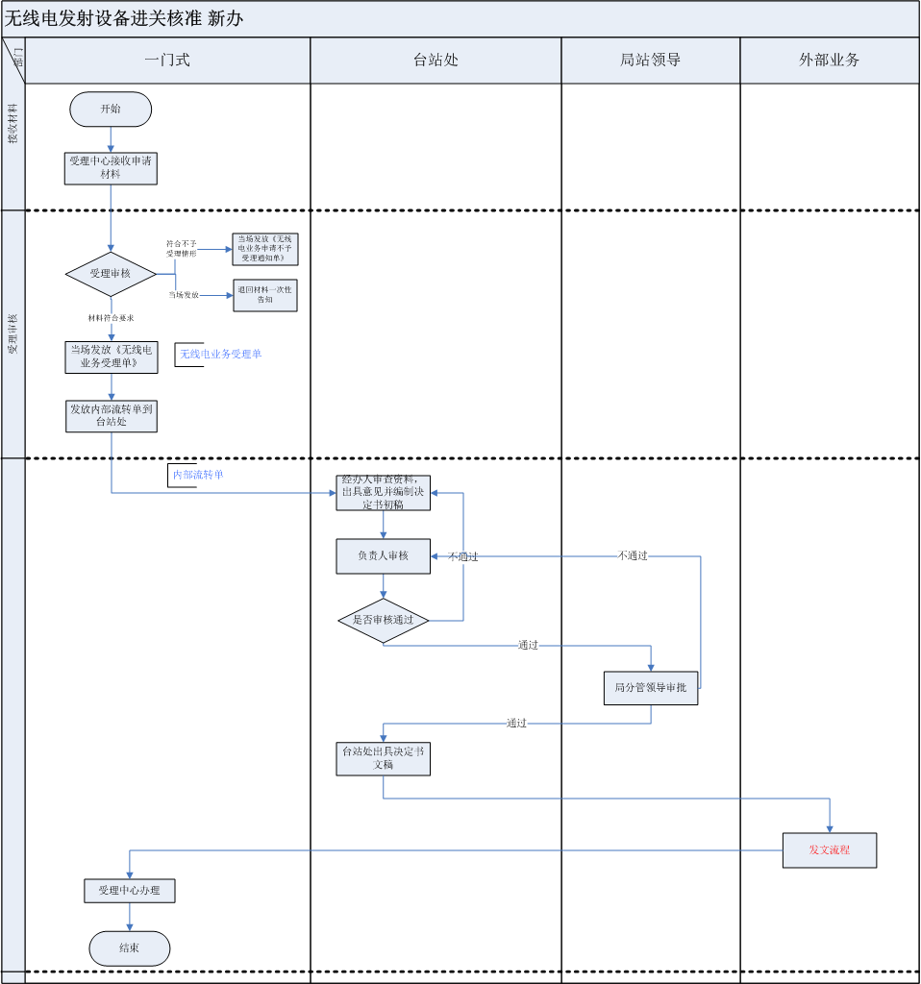

（二）台站设置审批流程图：台站审批包括：（1）30MHz以下无线电台（站）、（2）陆地移动电台、（3）地面固定业务台（站）、（4）地球站、（5）广播电台、（6）船舶电台、（7）雷达站（制式雷达除外）、（8）直放站、（9）无线电固定台（站）、（10）业余无线电台（站）

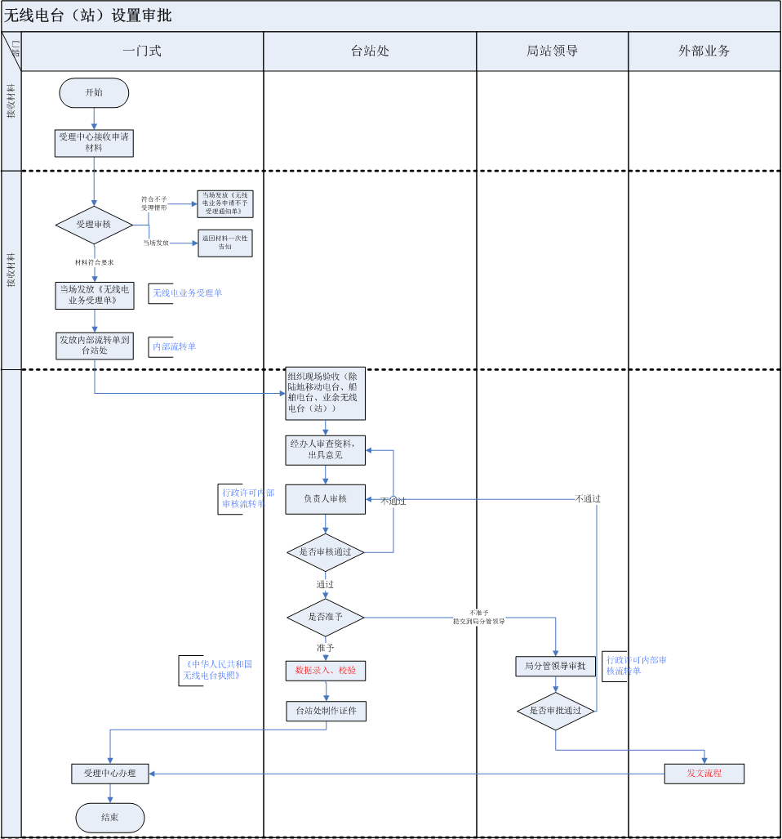

（三）蜂窝移动通信基站无线电台（站）审批流程图：

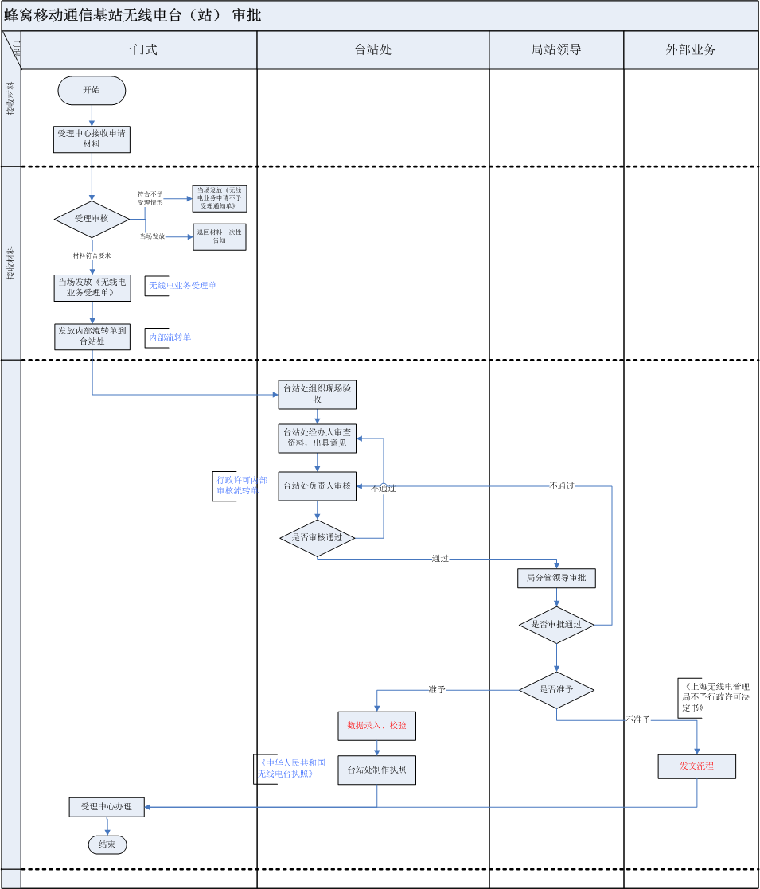

（四）公用频率对讲机台（站）设置（含告知承诺）审批流程图：

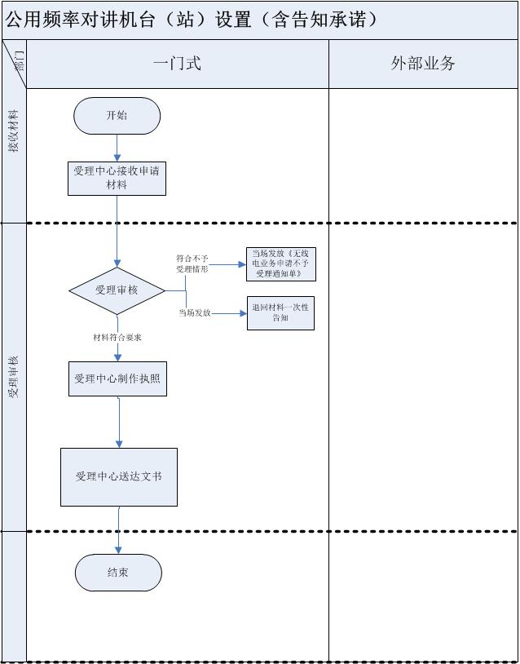

（五）无线电发射设备型号核准（初审）审批流程图

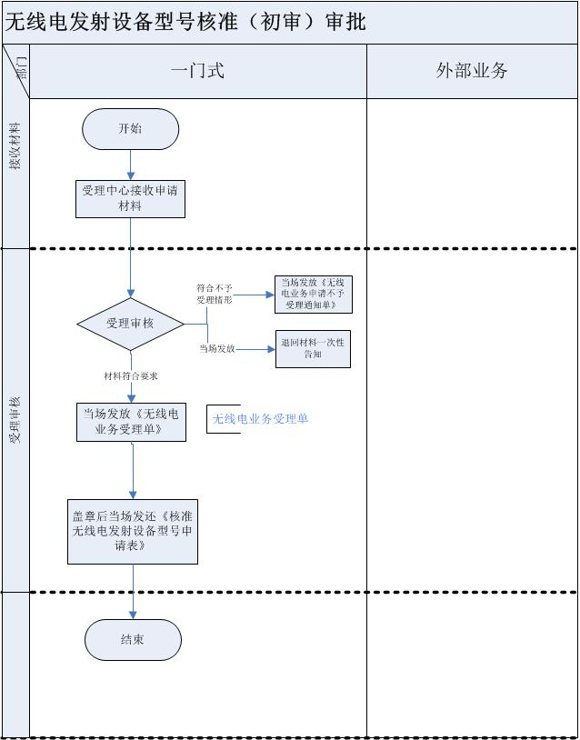

##### 业务接口

1. **无线电发射设备进关核准新办、业余无线电台（站）呼号审批、船舶电台呼号审批接口：**

|  |  |  |  |
| --- | --- | --- | --- |
| **主导业务** | **配合业务** | **工作内容** | **返回结果** |
| 台站新办 | 公文处理 | 行政许可决定书 | 行政许可决定书盖章 |
|  |  |  |  |

1. **台站：（1）30MHz以下无线电台（站）、（2）陆地移动电台、（3）地面固定业务台（站）、（4）地球站、（5）广播电台、（6）船舶电台、（7）雷达站（制式雷达除外）、（8）直放站、（9）无线电固定台（站）、（10）业余无线电台（站）等设置审批接口：**

|  |  |  |  |
| --- | --- | --- | --- |
| **主导业务** | **配合业务** | **工作内容** | **返回结果** |
| 台站新办 | 公文处理 | 不予行政许可决定书 | 决定书盖章 |
|  |  |  |  |

1. **公用移动通信基站（室外分布系统）无线电台（站）审批、公用移动通信基站（室外宏基站）无线电台（站）审批接口：**

|  |  |  |  |
| --- | --- | --- | --- |
| **主导业务** | **配合业务** | **工作内容** | **返回结果** |
| 台站新办 | 公文处理 | 不予行政许可决定书 | 决定书盖章 |
|  |  |  |  |

1. **公用频率对讲机台（站）设置（含告知承诺）审批接口：**

无接口。

1. **无线电发射设备型号核准（初审）审批接口：**

无接口。

##### 业务说明

（1）受理中心接收用户的申请材料，按照《行政审批申请材料目录》的规定进行审核，并根据下列情况分别做出处理：

1. 申请材料齐全，符合法定形式的，上海市无线电管理局应予受理；
2. 申请材料不齐全或不符合法定形式的，上海市无线电管理局应依法一次性告知申请人补正；
3. 申请材料符合不予受理的情况则当场发放《无线电业务申请不予受理通知单》；

（2）受理人员将予以受理的申请信息进行登记；

（3）受理分类：

1. 公用频率对讲机台（站）设置告知承诺、公用频率对讲机申请办理、无线电发射设备型号核准（初审）等审批业务直接在受理中心进行办理。
2. 其他台站设置审批业务分发《内部流转单》到台站业务处进行审批。

（4）现场验收，其中无线电发射设备进关核准新办、陆地移动电台、船舶电台、业余无线电台（站）、业余无线电台（站）呼号审批、船舶电台呼号审批等无需现场验收，其他申请均需现场验收。

（5）台站经办人接收受理中心发放的《内部流转单》和申请材料，并对该申请材料进行审查；

（6）业务分类处理：

1. **无线电发射设备进关核准新办、业余无线电台（站）呼号审批、船舶电台呼号审批业务：**

台站处经办人审查资料后出具处理意见并编制决定书初稿，交由台站处负责人审核，通过则交由局分管领导审批，不通过返回经办人重新处理；局分管领导审批通过后由台站处出具决定书文稿，不通过则台站负责人重新审核；决定书文稿交进行发文流程。

1. **（1）30MHz以下无线电台（站）、（2）陆地移动电台、（3）地面固定业务台（站）、（4）地球站、（5）广播电台、（6）船舶电台、（7）雷达站（制式雷达除外）、（8）直放站、（9）无线电固定台（站）、（10）业余无线电台（站）等台站设置审批：**

台站处经办人审查资料后出具处理意见，交由台站处负责人审核，审核不通过返回经办人重新处理，审核通过判断处理意见是否准予行政许可，若准予则台站处进行数据录入和校验后制作证件，若不准予行政许可则交由局分管领导审批，局分管领导审批通过后进行发文流程，不通过则台站负责人重新审核。

1. **公用移动通信基站（室外分布系统）无线电台（站）审批、公用移动通信基站（室外宏基站）无线电台（站）审批：**

台站处经办人审查资料后出具处理意见，交由台站处负责人审核，通过则交由局分管领导审批，不通过返回经办人重新处理；局分管领导审批不通过则台站负责人重新审核，通过后判断是否准予行政许可，若准予则由台站处进行数据录入和校验后制作执照，不准予则进行发文流程。

（7）业务部门受理结束后将结果交由受理中心，由受理中心进行办结，并告知用户处理结果。

##### 业务标准规范要求

**（1）** **申请受理**

**办公室（受理中心）经办人：**

1）接收申请，核查申请材料，依据无线电台站设置手册《行政审批申请材料目录》判断材料是否符合要求，不齐全或不符合要求一次性告知用户补充，若材料齐全并符合要求则进行登记受理；

2）登记，流转：受理人员将予以受理的申请信息登记，并打印出该业务的《无线电业务受理单》和《内部流转单》且一式两联：《无线电业务受理单》一份交予用户作为领取结果的凭证，一份受理中心留存；《内部流转单》一份应于当日内移交相关业务管理处审查（频率处或台站处），一份受理中心留存；

**（2） 业务审批**

**台站管理处经办人：**

1）审查申请材料；

2）出具相关意见，编辑《上海市无线电管理局准予/不予行政许可决定书》，并将意见交由频率处负责人进行审核；

3）组织现场验收；

**台站管理处负责人：**

对经办人提交意见进行审核，并将审核意见交由局分管领导进行审批。

**局领导：**

局领导对行政审批准予行政许可或不予行政许可作出《上海市无线电管理局准予/不予行政许可决定书》的最终决定。

**（3） 处理办结**

**台站管理处经办人：**

1）将决定书文稿一式四份并分别交由本部门、办公室、经信委办公室、受理中心分别进行保管；

2）数据录入、校验；

3）制作执照；

**办公室（受理中心）经办人：**

将决定书文稿或执照转交给用户。

**办公室经办人：**

1）执照或决定书进行盖章处理；

2）对本次审批业务进行备案；

##### 资料归档

**资料清单：**

1. 受理资料：业务受理单
2. 内部流转单
3. 技术资料

|  |  |
| --- | --- |
| **技术资料表** | **申请资料** |
| 《30MHz以下无线电台（站）技术资料申报表》国无管表3（申请办理30MHz以下无线电台（站）（广播电台、船舶电台、航空器电台和营救电台除外）执照） | 1、《无线电台（站）设置申请表》（国无管表2）,申请单位加盖公章。 2、《中华人民共和国组织机构代码证》 3、《无线电频率批复文件》 4、设置固定无线电台（站）的可行性研究报告 5、通过省级以上计量认证的无线电检测机构出具的无线电发射设备检测合格报告 6、通过省级以上计量认证的无线电检测机构出具的无线电台站址电磁环境测试报告 |
| 《地面固定业务台（站）技术资料申报表》国无管表5（申请办理地面固定业务台（站）执照） |
| 《广播电台技术资料申请表》国无管表7（申请办理广播电台执照） |
| 《雷达站技术资料申报表》国无管表10（申请办理雷达站（制式雷达除外）执照） |
| 《陆地移动电台技术资料申报表》国无管表4（申请办理公用频率对讲机执照） | 1、《无线电台（站）设置申请表》（国无管表2），申请单位加盖公章。 2、《中华人民共和国组织机构代码证》 3、通过省级以上计量认证的无线电检测机构出具的无线电发射设备检测合格报告 |
| 《地球站技术资料申报表》国无管表6 | **申请办理卫星固定业务地球站（含移动平台地球站）电台执照的：** 1、《无线电台（站）设置申请表》（国无管表2）,申请单位加盖公章。 2、《中华人民共和国组织机构代码证》 3、设置固定无线电台（站）的可行性研究报告 4、通过省级以上计量认证的无线电检测机构出具的无线电发射设备检测合格报告 5、通过省级以上计量认证的无线电检测机构出具的无线电台站址电磁环境测试报告 |
| **申请属于某个卫星通信网的地球站的卫星通信网地球站（含移动平台地球站）电台执照的：** 1、《无线电台（站）设置申请表》（国无管表2）,申请单位加盖公章。 2、《中华人民共和国组织机构代码证》 3、设置固定无线电台（站）的可行性研究报告 4、通过省级以上计量认证的无线电检测机构出具的无线电发射设备检测合格报告 5、通过省级以上计量认证的无线电检测机构出具的无线电台站址电磁环境测试报告 6、卫星通信网的批准文件（关于XXX用于XX网络编号的复函）和网络编号 （XX-XXX-XXX） 7、主站的《中华人民共和国无线电台执照》 |
| **申请不属于某个卫星通信网的地球站的卫星通信网地球站（含移动平台地球站）电台执照的：** 1、《无线电台（站）设置申请表》（国无管表2）,申请单位加盖公章。 2、《中华人民共和国组织机构代码证》 3、设置固定无线电台（站）的可行性研究报告 4、通过省级以上计量认证的无线电检测机构出具的无线电发射设备检测合格报告 5、通过省级以上计量认证的无线电检测机构出具的无线电台站址电磁环境测试报告 6、《企业法人营业执照》 7、卫星传输链路计算 8、拟使用卫星的国内空间电台执照（《中华人民共和国无线电台执照》） 9、可使用卫星资源的证明材料 10、涉及电信业务经营的，还需提交相应的《电信业务经营许可证》 |
| 《船舶电台技术资料申报表》国无管表8（申请办理船舶电台执照） | 1、《无线电台（站）设置申请表》（国无管表2）,申请单位加盖公章。  2、《中华人民共和国组织机构代码证》或身份证或护照 3、《中华人民共和国船舶所有权登记证书》 4、《船舶检验证书》 5、《船舶电台呼号行政许可决定书》 |
| 《蜂窝无线电通信基站技术资料申报表》国无管表11 | **申请办理公用移动通信基站（室外分布系统）无线电台（站）执照：** 1、《无线电台（站）设置申请表》（国无管表2）,申请单位加盖公章。 2、《室外分布系统电台执照申报汇总表》,申请单位加盖公章。 3、电磁辐射符合国家环境保护相关标准的承诺书, 申请单位加盖公章。 4、通过省级以上计量认证的无线电检测机构出具的无线电发射设备检测合格报告 |
| **申请办理公用移动通信基站（室外宏基站）无线电台（站）执照：** 1、《无线电台（站）设置申请表》（国无管表2）,申请单位加盖公章。  2、《电台执照申报汇总表》, 申请单位加盖公章。 3、电磁辐射符合国家环境保护相关标准的承诺书,申请单位加盖公章。 4、通过省级以上计量认证的无线电检测机构出具的无线电发射设备检测合格报告 |
| 《直放站技术资料申报表》国无管表12（申请办理直放站执照） | 1、《无线电台（站）设置申请表》（国无管表2）,申请单位加盖公章。 2、《中华人民共和国组织机构代码证》 3、《无线电频率批复文件》 4、通过省级以上计量认证的无线电检测机构出具的无线电发射设备检测合格报告 |
| 《移动地球站注册登记申请表》国无管表18, ，申请单位加盖公章。 | **申请办理卫星移动业务终端地球站（卫星移动通信系统车载终端、固定终端、便携式终端和手持机）电台执照的：** 1、《中华人民共和国组织机构代码证》（单位申请的） 2、身份证或护照（个人申请的） 3、通过省级以上计量认证的无线电检测机构出具的无线电发射设备检测合格报告 |
| 《业余无线电台技术资料申报表》国无管表19, 申请单位加盖公章（申请办理业余无线电台（站）执照） | 1、《业余无线电台设置（变更）申请表》（国无管表17），申请单位加盖公章。 2、《中华人民共和国组织机构代码证》（单位申请的） 3、业余无线电台负责人和技术负责人身份证（单位申请的） 4、上海长期或临时居住证明（非上海户籍的个人申请的） 5、身份证或护照（个人申请的） 6、《业余电台操作证书》 7、车载台所使用的《中华人民共和国机动车行驶证》（申请设置车载台的）, 需车主签章 8、由上海市无线电管理局认可的检测机构出具的业余无线电台发射设备检测合格报告 9、《业余无线电台发射设备免检承诺书》, 申请人签字、申请单位加盖公章 |
| 《无线电台（站）技术资料申报表》国无管表13和《陆地移动电台技术资料申报表》国无管表4（申请办理无线电固定台（站）、陆地移动电台执照） | 1、《无线电台（站）设置申请表》（国无管表2）,申请单位加盖公章。 2、《中华人民共和国组织机构代码证》 3、《无线电频率批复文件》 4、通过省级以上计量认证的无线电检测机构出具的无线电发射设备检测合格报告 |

船舶电台、无线电发射设备型号核准（初审）、无线电发射设备进关核准申请表

|  |  |
| --- | --- |
| 船舶电台呼号 | 1、《船舶电台呼号申请表》，申请单位加盖公章。 2、《中华人民共和国组织机构代码证》或身份证或护照 3、《中华人民共和国船舶所有权登记证书》或购置证明和《船舶名称核定使用通知书》 |
| 型号核准 | 1、《核准无线电发射设备型号申请表》，申请单位加盖公章。 2、《企业法人营业执照》 3、申请单位的《质量保证体系认证证书》 4、《核准无线电发射设备型号委托书》（委托代理单位（含子公司）申请的） 5、代理单位《企业法人营业执照》（委托代理单位（含子公司）申请的） 6、设备申请单位或代理单位的员工授权委托书、身份证或护照 《无线电发射设备型号核准检验报告》 7、申报设备技术说明书或技术手册、电路方框图或原理图及使用说明书，附编辑页码（如：第X页，共XX页）, 加盖骑缝章 8.申报设备彩色照片一套，包括：整体照、正面照、侧面照（含发射口、接口等部位）、背面照（含发射口、接口等部位）、收件设备内部电路板照片、设备的铭牌（标贴）（如型号核准《检验报告》已附上述照片，则无需重复提供） |
| 进关核准 | 1、无线电发射设备进关的申请函,申请人签名、申请单位加盖公章 2、《无线电设备进关申报表》, 申请人签名、申请单位加盖公章 3、《中华人民共和国组织机构代码证》（单位申请的） 4、身份证或护照（个人申请的） 5、进关设备的提货单或运单或合同（提供至少一项） 6、进关无线电设备的《无线电发射设备型号核准证》（临时进关无需提供） 7、《进口许可证》（临时进关无需提供） 8、《企业法人营业执照》副本（进出口业务许可）和进口单位委托代理协议书（委托进口代理商申请的）,申请单位加盖公章 9、相关主管部门开具的证明材料（进关无线电广播电视或用于航空器的无线电发射设备的） |

1. 结果资料：台站执照、行政许可决定书。

**归档时间：**每月归档一次

**负责部门：**台站处

**档案管理部门：**办公室

#### 台站延续审批

##### 概述

已获得无线电台站的用户提出延续台站的书面申请，无管局按照无线电台站设置审批手册要求，对申请人在有效期内是否有违反国家和本市无线电管理规定的记录，对申请人按照《国家发展改革委、财政部关于无线电新业务频率占用费收费标准的通知》、《无线电管理收费规定》等规定是否正常缴纳无线电频率占用费，对申请人办理延续的台站和资料是否符合国家和本市的要求等条件进行核查，且符合条件的进行批准并发放执照。

##### 表格内容

1. **业务受理表格：**
2. 无线电业务受理单（第一联）

|  |  |
| --- | --- |
| 字段 | 说明 |
| 受理号 | 编号规则：00+年份+业务类型号+四位受理号按顺序排列 |
| 受理时间 | 默认为创建时间 |
| 单位 | 办理单位名称 |
| 联系人 |  |
| 联系电话 |  |
| 业务类型 | 选择项：  1、无线电台（站）设置审批  1）无线电频率/台站停用（注销）  2）船舶制式电台执照申请  3）30MHz以下无线电台（站）执照申请  4）公用频率对讲机申请  5）无线电固定台（站）、陆地移动电台执照申请  6）雷达站电台执照申请  7）微波站电台执照申请  8）广播电台执照申请  9）公用移动通信基站设置申请  10）无线电台执照续期申请  2、无线电台（站）呼号审批  1）船舶制式电台呼号申请  3、卫星地球站申请办理  1）卫星地球站电台执照申请  4、进口无线电发射设备申请办理  1）无线电发射设备进关核准申请-批件  2）无线电发射设备进关核准申请-盖章 |
| 材料提交 | 根据所选业务类型显示所需材料  申请人签字：  日期： |
| 受理意见 | 勾选是否现场验收  上海市无线电管理局盖章：  日期 |
| 备注 | 受理事项查询网址：  登录账号为组织机构代码：  初始密码： |

1. 业务受理单（第二联）

|  |  |
| --- | --- |
| 字段 | 说明 |
| 受理号 | 编号规则：00+年份+业务类型号+四位受理号按顺序排列 |
| 受理时间 | 默认为创建时间 |
| 单位 | 办理单位名称 |
| 联系人 |  |
| 联系电话 |  |
| 业务类型 | 选择项：  1、无线电台（站）设置审批  1）无线电频率/台站停用（注销）  2）船舶制式电台执照申请  3）30MHz以下无线电台（站）执照申请  4）公用频率对讲机申请  5）无线电固定台（站）、陆地移动电台执照申请  6）雷达站电台执照申请  7）微波站电台执照申请  8）广播电台执照申请  9）公用移动通信基站设置申请  10）无线电台执照续期申请  2、无线电台（站）呼号审批  1）船舶制式电台呼号申请  3、卫星地球站申请办理  1）卫星地球站电台执照申请  4、进口无线电发射设备申请办理  1）无线电发射设备进关核准申请-批件  2）无线电发射设备进关核准申请-盖章 |
| 材料提交 | 根据所选业务类型显示所需材料  申请人签字：  日期： |
| 受理意见 | 勾选是否现场验收  上海市无线电管理局盖章：  日期 |
| 送达回执 | 用户领取执照证书时确认签字：  无线电台执照张数，编号  《准予行政许可决定书》张数，编号  《不予行政许可决定书》张数，编号  其他执照张数，编号  申请人签字：领取人名字  联系电话：  日期： |

1. 无线电业务不予受理单

|  |  |
| --- | --- |
| 字段 | 说明 |
| 受理号 | 目前编号规则：年份加四位数字排序  以后可做成：（编号规则：00+年份+业务类型号+四位受理号按顺序排列） |
| 申请单位 | 名称  联系人  通信地址  联系电话 |
| 申请事项 | 选择项（无线电台（站）设置审批/发射设备型号核准初审/台站呼号审批/发射设备尽管核准/无线电台执照续用申请/其他 ） |
| 答复意见 | 勾选不受理原因：（申请事项依法不需要取得行政许可的/申请事项依法不属于本行政机关职权范围的/申请材料不全或不符合法定形式/其他 ）  无管局盖章：  日期： |
| 备注 |  |

1. 上海市无线电管理局受理事项内部流转单（共两联内容相同）

|  |  |
| --- | --- |
| 字段 | 说明 |
| 编号 | 无线电业务受理单受理号 |
| 申报单位/个人 |  |
| 联系方式 |  |
| 承诺时限 | 受理时间，10个工作日办结（自动生成） |
| 申报事项 | 同无线电业务受理业务类型 |
| 主办部门 | 勾选牵头部门（选一个）：  台站管理处 |
| 会办部门 | 勾选配合部门（选一个）：  频率管理处 |
| 主办部门受理 | 主办部门经办人签名  填写受理日期 |
| 主办部门办结 | 主办部门经办人签名  填写办结日期 |
| 主办部门意见 | 出具受理意见 |
| 会办部门受理 | 会办部门经办人签名  填写受理日期 |
| 会办部门办结 | 会办部门经办人签名  填写办结日期 |
| 会办部门意见 | 出具受理意见 |
| 受理中心受理 | 受理中心受理人签名  填写受理日期 |
| 受理中心办结 | 受理中心受理人签名  填写办结日期 |
| 备注 |  |

1. **业务审批表格：**
2. 《无线电台站使用申请表》

|  |  |
| --- | --- |
| 字段 | 说明 |
| 频率申请单位 | 名称：  系统代码：  组织机构代码：  邮政编号：  通信地址：  联系人：  联系电话：  传真号码：  手机号码：  电子信箱： |
| 无线电系统/网络 名称 |  |
| 卫星/星座 名称 |  |
| 标称轨道经度 |  |
| 信道带宽/波道间隔 | kHz  MHz |
| 通信业务/系统 类型 |  |
| 业务性质 | 选择项（专用/公众/其他） |
| 技术体制 |  |
| 使用范围 | 勾选：  国际/跨边界 、全国、跨省、省内、地市、县级、其他 |
| 网络用途 |  |
| 申请信（波）道的中心频率 |  |
| 申请频率范围 |  |
| 申请频率使用期限 |  |
| 缴费单位 | 名称：缴费单位的名称  组织机构代码：  邮政编码：  通信地址：  联系人：  联系电话：  传真号码：  手机号码：  电子邮箱：  开户银行：  账户名称：  银行账号： |
| 申请人承诺 | 签字  日期 |
| 附件名称列表 |  |
| 备注 |  |
| 表号 |  |

1. **用户申请材料：**

按技术资料表分：

|  |  |
| --- | --- |
| **技术资料表** | **申请资料** |
| 《地球站技术资料申报表》国无管表6（申请延续卫星地球站电台执照） | 1、《无线电台（站）设置申请表》（国无管表2）,申请单位加盖公章 2、《中华人民共和国组织机构代码证》或身份证或护照 3、《无线电频率批复文件》 4、《中华人民共和国无线电台执照》 5、通过省级以上计量认证的无线电检测机构出具的无线电发射设备检测合格报告 |
| 《30MHz以下无线电台（站）技术资料申报表》国无管表3（申请延续30MHz以下无线电台（站）（广播电台、船舶电台、航空器电台和营救电台除外）执照） |
| 《陆地移动电台技术资料申报表》国无管表4（申请延续公用频率对讲机执照） |
| 《地面固定业务台（站）技术资料申报表》国无管表5（申请延续地面固定业务台（站）执照） |
| 《广播电台技术资料申请表》国无管表7（申请延续广播电台执照） |
| 《雷达站技术资料申报表》国无管表10（申请延续雷达站（制式雷达除外）执照） |
| 《蜂窝无线电通信基站技术资料申报表》国无管表11（申请延续蜂窝无线电通信基站无线电台（站）执照） |
| 《直放站技术资料申报表》国无管表12（申请延续直放站执照） |
| 《无线电台（站）技术资料申报表》国无管表13和《陆地移动电台技术资料申报表》国无管表4（申请延续无线电固定台（站）、陆地移动电台执照） |
| 《船舶电台技术资料申报表》国无管表8（申请延续船舶电台执照） | 1、《无线电台（站）设置申请表》（国无管表2）,申请单位加盖公章 2、《中华人民共和国组织机构代码证》或身份证或护照 3、《中华人民共和国无线电台执照》 |
| 《业余无线电台技术资料申报表》国无管表19（申请延续业余无线电台（站）执照） | 1、《业余无线电台设置（变更）申请表》（国无管表17）,申请单位加盖公章 2、《中华人民共和国组织机构代码证》或身份证或护照 3、《中华人民共和国无线电台执照》 4、通过省级以上计量认证的无线电检测机构出具的无线电发射设备检测合格报告(业余无线电台及船舶电台除外) 5、由上海市无线电管理局认可的检测机构出具的业余无线电台发射设备检测合格报告 6、《业余无线电台发射设备免检承诺书》, 申请人签字、申请单位加盖公章 |

##### 业务数据

|  |  |
| --- | --- |
| **数据名称** | **包含内容** |
| 受理数据 | 受理号、受理时间、单位、联系人、联系电话、业务类型、材料提交、受理意见、备注  送达回执 |
| 内部流转数据 | 受理号、申报单位/个人名称、联系方式、承诺时限、申报事项、主办部门、会办部门、主办部门受理、主办部门办结、主办部门意见、会办部门受理、会办部门办结、会办部门意见、受理中心受理、受理中心办结、备注 |
| 单位信息（设台单位基本信息、设台单位联系人、设台单位法人信息，缴费单位基本信息、缴费单位联系人、缴费单位法人信息） | 设台单位基本信息：名称、设置类型（新设/变更）、系统代码、组织机构代码、邮政编号、通信地址；  设台单位联系人：联系人、联系电话、传真号码、手机号码、电子信箱；  设台单位法人信息：  缴费单位基本信息：名称、组织机构代码、邮政编号、通信地址；  缴费单位联系人：联系人、联系电话、传真号码、手机号码、电子信箱、开户银行、账户名称、银行账号；  缴费单位法人信息： |
| 频率/台站基本信息 | 申请表编号、无线电系统/网络 名称、信道带宽/波道间隔、通信业务/系统 类型、业务性质、技术体制、使用范围、网络用途、频率使用许可证号或批准文号、批准频率使用期限、使用信（波）道的中心频率、使用频率范围 |
|  |  |

##### 业务流程

（一）台站延续审批流程图：台站设置延续包括：（1）30MHz以下无线电台（站）、（2）陆地移动电台、（3）地面固定业务台（站）、（4）地球站、（5）广播电台、（6）船舶电台、（7）雷达站（制式雷达除外）、（8）直放站、（9）无线电固定台（站）、（10）业余无线电台（站）

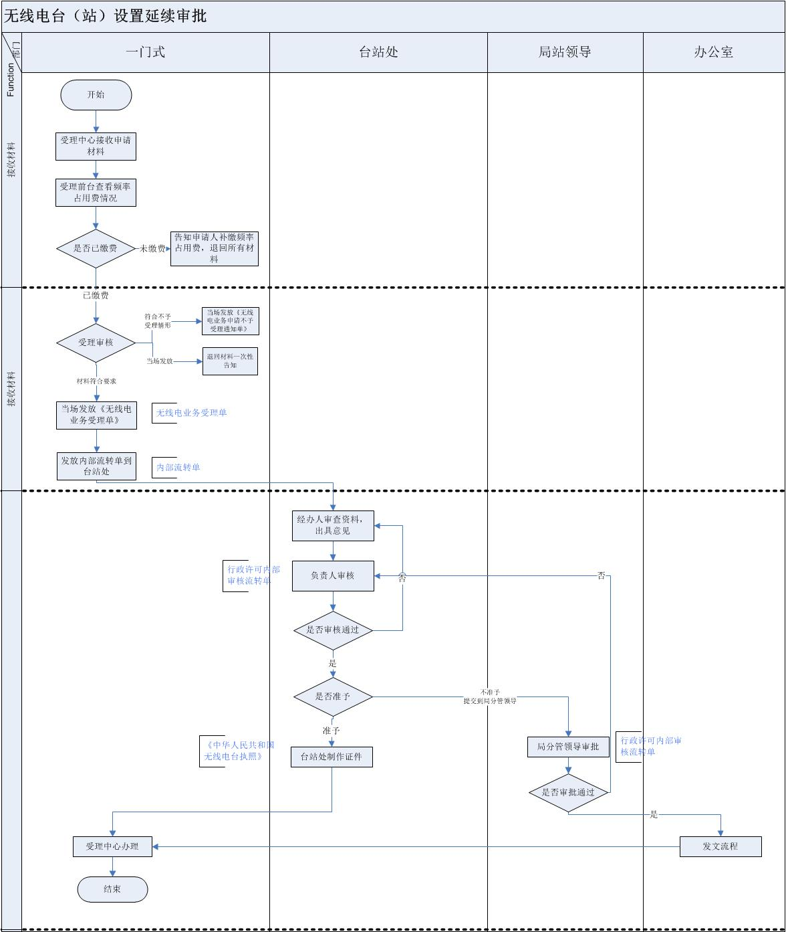

（二）蜂窝无线电通信基站无线电台（站）延续流程图：



（三）公用频率对讲机（含告知承诺）申请延续审批续办流程图：

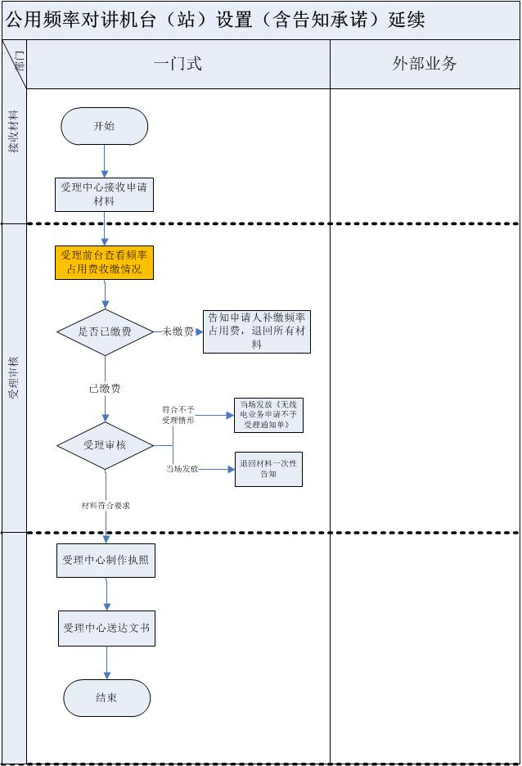

##### 业务接口

1. **台站设置延续：（1）30MHz以下无线电台（站）、（2）陆地移动电台、（3）地面固定业务台（站）、（4）地球站、（5）广播电台、（6）船舶电台、（7）雷达站（制式雷达除外）、（8）直放站、（9）无线电固定台（站）、（10）业余无线电台（站）等审批接口：**

|  |  |  |  |
| --- | --- | --- | --- |
| **主导业务** | **配合业务** | **工作内容** | **返回结果** |
| 台站延续 | 公文处理流程 | 公文处理 | 公文处理结果 |
|  |  |  |  |

1. **公用移动通信基站（室外分布系统）无线电台（站）、公用移动通信基站（室外宏基站）无线电台（站）延续接口：**

|  |  |  |  |
| --- | --- | --- | --- |
| **主导业务** | **配合业务** | **工作内容** | **返回结果** |
| 台站延续 | 公文处理流程 | 公文处理 | 公文处理结果 |
|  |  |  |  |

1. **公用频率对讲机延续审批接口：**

无接口

##### 业务说明

（1）受理中心接收用户的续办材料并查看频率占用费缴费情况，若未缴费则告知申请人补缴频率占用费，退回所有材料；若已缴费则按照《行政审批申请材料目录》的规定进行审核，并根据下列情况分别做出处理：

1. 申请材料齐全，符合法定形式的，上海市无线电管理局应予受理；
2. 申请材料不齐全或不符合法定形式的，上海市无线电管理局应依法一次性告知申请人补正；
3. 申请材料符合不予受理的情况则当场发放《无线电业务申请不予受理通知单》；

（2）受理人员将予以受理的信息进行登记；

（3）受理分类：

1. 公用频率对讲机台（站）设置告知承诺、公用频率对讲机续办审批业务直接在受理中心进行办理。
2. 其他台站设置审批业务分发《内部流转单》到台站业务处进行审批。

（5）台站经办人接收受理中心发放的《内部流转单》和申请材料，并对该申请材料进行审查；

（6）业务分类处理：

1. **（1）30MHz以下无线电台（站）、（2）陆地移动电台、（3）地面固定业务台（站）、（4）地球站、（5）广播电台、（6）船舶电台、（7）雷达站（制式雷达除外）、（8）直放站、（9）无线电固定台（站）、（10）业余无线电台（站）等台站延续审批：**

台站处经办人审查资料后出具处理意见，交由台站处负责人审核，审核不通过返回经办人重新处理，审核通过判断处理意见是否准予行政许可，若准予由台站处制作证件，若不准予行政许可则交由局分管领导审批，局分管领导审批通过后进行发文流程，不通过则台站负责人重新审核。

1. **蜂窝移动通信基站无线电台（站）延续：**

台站处经办人审查资料后出具处理意见，交由台站处负责人审核，通过则交由局分管领导审批，不通过返回经办人重新处理；局分管领导审批不通过则台站负责人重新审核，通过后判断是否准予行政许可，若准予则由台站处制作执照，不准予则进行发文流程。

1. **公用频率对讲机台（站）设置（含告知承诺）延**

**续**

受理中心制作执照并将文书送达用户。

（7）业务部门受理结束后将结果交由受理中心，由受理中心进行办结，并告知用户处理结果。

##### 业务标准规范要求

**（1）** **申请受理**

**办公室（受理中心）经办人：**

1）接收续办，查看缴费情况，未缴费的需告知申请人补缴频率占用费并退回所有材料

2）核查续办材料，依据无线电频率指配手册《行政审批申请材料目录》判断材料是否符合要求，不齐全或不符合要求一次性告知用户补充，若材料齐全并符合要求则进行登记受理；

3）登记，流转：受理人员将予以受理的申请信息登记，并打印出该业务的《无线电业务受理单》和《内部流转单》且一式两联：《无线电业务受理单》一份交予用户作为领取结果的凭证，一份受理中心留存；《内部流转单》一份应于当日内移交相关业务管理处审查（频率处或台站处），一份受理中心留存；

**（2） 业务审批**

**台站管理处经办人：**

1）审查续办材料；

2）出具相关意见，编辑《上海市无线电管理局准予/不予行政许可决定书》，并将意见交由频率处负责人进行审核；

3）组织现场验收；

**台站管理处负责人：**

对经办人提交意见进行审核，并将审核意见交由局分管领导进行审批。

**局领导：**

局领导对行政审批准予行政许可或不予行政许可作出《上海市无线电管理局准予/不予行政许可决定书》的最终决定。

**（3） 处理办结**

**台站管理处经办人：**

1）将决定书文稿一式四份并分别交由本部门、办公室、经信委办公室、受理中心分别进行保管；

2）对本次审批业务进行备案；

3）制作执照；

**办公室（受理中心）经办人：**

将决定书文稿或执照转交给用户。

**办公室经办人：**

1）执照或决定书进行盖章处理；

2）对本次审批业务进行备案；

##### 资料归档

**资料清单：**

1. 受理资料：业务受理单
2. 内部流转单
3. 技术资料

|  |  |
| --- | --- |
| **技术资料表** | **申请资料** |
| 《地球站技术资料申报表》国无管表6（申请延续卫星地球站电台执照） | 1、《无线电台（站）设置申请表》（国无管表2）,申请单位加盖公章 2、《中华人民共和国组织机构代码证》或身份证或护照 3、《无线电频率批复文件》 4、《中华人民共和国无线电台执照》 5、通过省级以上计量认证的无线电检测机构出具的无线电发射设备检测合格报告 |
| 《30MHz以下无线电台（站）技术资料申报表》国无管表3（申请延续30MHz以下无线电台（站）（广播电台、船舶电台、航空器电台和营救电台除外）执照） |
| 《陆地移动电台技术资料申报表》国无管表4（申请延续公用频率对讲机执照） |
| 《地面固定业务台（站）技术资料申报表》国无管表5（申请延续地面固定业务台（站）执照） |
| 《广播电台技术资料申请表》国无管表7（申请延续广播电台执照） |
| 《雷达站技术资料申报表》国无管表10（申请延续雷达站（制式雷达除外）执照） |
| 《蜂窝无线电通信基站技术资料申报表》国无管表11（申请延续公用移动通信基站（室外分布系统）/（室外宏基站）无线电台（站）执照） |
| 《直放站技术资料申报表》国无管表12（申请延续直放站执照） |
| 《无线电台（站）技术资料申报表》国无管表13和《陆地移动电台技术资料申报表》国无管表4（申请延续无线电固定台（站）、陆地移动电台执照） |
| 《船舶电台技术资料申报表》国无管表8（申请延续船舶电台执照） | 1、《无线电台（站）设置申请表》（国无管表2）,申请单位加盖公章 2、《中华人民共和国组织机构代码证》或身份证或护照 3、《中华人民共和国无线电台执照》 |
| 《业余无线电台技术资料申报表》国无管表19（申请延续业余无线电台（站）执照） | 1、《业余无线电台设置（变更）申请表》（国无管表17）,申请单位加盖公章 2、《中华人民共和国组织机构代码证》或身份证或护照 3、《中华人民共和国无线电台执照》 4、通过省级以上计量认证的无线电检测机构出具的无线电发射设备检测合格报告(业余无线电台及船舶电台除外) 5、由上海市无线电管理局认可的检测机构出具的业余无线电台发射设备检测合格报告 6、《业余无线电台发射设备免检承诺书》, 申请人签字、申请单位加盖公章 |

1. 结果资料：台站执照、行政许可决定书。

**归档时间：**每月归档一次

**负责部门：**台站处

**档案管理部门：**办公室

#### 台站注销审批

##### 概述

停用无线电台（站）的用户，应当在终止使用后三十日内，向原审批机构办理注销手续，并交回无线电台执照和书面报告其无线电设备的处理情况。无管局按照无线电台站设置审批手册要求，对申请人是否按照《国家发展改革委、财政部关于无线电新业务频率占用费收费标准的通知》、《无线电管理收费规定》等规定正常缴纳无线电频率占用费进行核查，对符合条件的进行准予。

##### 表格内容

1. **业务受理表格：**
2. 无线电业务受理单（第一联）

|  |  |
| --- | --- |
| 字段 | 说明 |
| 受理号 | 编号规则：00+年份+业务类型号+四位受理号按顺序排列 |
| 受理时间 | 默认为创建时间 |
| 单位 | 办理单位名称 |
| 联系人 |  |
| 联系电话 |  |
| 业务类型 | 选择项：  1、无线电台（站）设置审批  1）无线电频率/台站停用（注销） |
| 材料提交 | 根据所选业务类型显示所需材料  申请人签字：  日期： |
| 受理意见 | 勾选是否现场验收  上海市无线电管理局盖章：  日期 |
| 备注 | 受理事项查询网址：  登录账号为组织机构代码：  初始密码： |

1. 业务受理单（第二联）

|  |  |
| --- | --- |
| 字段 | 说明 |
| 受理号 | 编号规则：00+年份+业务类型号+四位受理号按顺序排列 |
| 受理时间 | 默认为创建时间 |
| 单位 | 办理单位名称 |
| 联系人 |  |
| 联系电话 |  |
| 业务类型 | 选择项：  1、无线电台（站）设置审批  1）无线电频率/台站停用（注销） |
| 材料提交 | 根据所选业务类型显示所需材料  申请人签字：  日期： |
| 受理意见 | 勾选是否现场验收  上海市无线电管理局盖章：  日期 |
| 送达回执 | 用户领取执照证书时确认签字：  无线电台执照张数，编号  《准予行政许可决定书》张数，编号  《不予行政许可决定书》张数，编号  其他执照张数，编号  申请人签字：领取人名字  联系电话：  日期： |

1. 无线电业务不予受理单

|  |  |
| --- | --- |
| 字段 | 说明 |
| 受理号 | 目前编号规则：年份加四位数字排序  以后可做成：（编号规则：00+年份+业务类型号+四位受理号按顺序排列） |
| 申请单位 | 名称  联系人  通信地址  联系电话 |
| 申请事项 | 选择项（其他 ） |
| 答复意见 | 勾选不受理原因：（申请事项依法不需要取得行政许可的/申请事项依法不属于本行政机关职权范围的/申请材料不全或不符合法定形式/其他 ）  无管局盖章：  日期： |
| 备注 |  |

1. 上海市无线电管理局受理事项内部流转单（共两联内容相同）

|  |  |
| --- | --- |
| 字段 | 说明 |
| 编号 | 无线电业务受理单受理号 |
| 申报单位/个人 |  |
| 联系方式 |  |
| 承诺时限 | 受理时间，10个工作日办结（自动生成） |
| 申报事项 | 同无线电业务受理业务类型 |
| 主办部门 | 勾选牵头部门（选一个）：  台站管理处 |
| 会办部门 | 勾选配合部门（选一个）：  频率管理处 |
| 主办部门受理 | 主办部门经办人签名  填写受理日期 |
| 主办部门办结 | 主办部门经办人签名  填写办结日期 |
| 主办部门意见 | 出具受理意见 |
| 会办部门受理 | 会办部门经办人签名  填写受理日期 |
| 会办部门办结 | 会办部门经办人签名  填写办结日期 |
| 会办部门意见 | 出具受理意见 |
| 受理中心受理 | 受理中心受理人签名  填写受理日期 |
| 受理中心办结 | 受理中心受理人签名  填写办结日期 |
| 备注 |  |

1. **业务审批表格：**
2. 《无线电台站注销表》

|  |  |
| --- | --- |
| 字段 | 说明 |
| 申请单位 | 名称：  组织机构代码：  邮政编码：  通信地址：  联系人：  联系电话：  传真号码： |
| 申请个人姓名（业余电台须填） |  |
| 身份证号（业余电台须填） |  |
| 频率信息 | 原指配频率：  拟停用（注销）频率： |
| 台站执照信息 | 原台站数量：  拟停用台站数量：  原指配的呼号：  呼号是否需要注销：是/否  拟停用（注销）台站执照编号：  拟停用（注销）设备型号/设备出厂号： |
| 频率占用费缴纳信息 | 频率占用费是否已缴纳：是/否 |
| 申请人承承诺 | 申请人签字：  日期： |
| 上海市无线电管理局审核意见 | 上海市无线电管理局(章)  日期 |

1. **用户申请材料：**

按业务类型分：

|  |  |
| --- | --- |
| **业务名称** | **申请资料** |
| 申请办理卫星地球站电台执照注销 | 1、《无线电频率/台站注销表》,申请单位加盖公章 2、需注销的《中华人民共和国无线电台执照》 |
| 申请办理无线电台（站）注销 | 1、《无线电频率/台站注销表》,申请单位加盖公章 2、需注销的《中华人民共和国无线电台执照》 |
| 申请办理无线电台（站）呼号注销 | 1、《无线电频率/台站注销表》,申请单位加盖公章 2、需注销的《上海市无线电管理局准予行政许可决定书》 |

##### 业务数据

|  |  |
| --- | --- |
| **数据名称** | **包含内容** |
| 受理数据 | 受理号、受理时间、单位、联系人、联系电话、业务类型、材料提交、受理意见、备注  送达回执 |
| 不予受理数据 | 受理号、申请单位、申请事项、答复意见、备注 |
| 内部流转数据 | 编号、申报单位/个人、联系方式、承诺时限、申报事项、主办部门、会办部门、主办部门受理、主办部门办结、主办部门意见、会办部门受理、会办部门办结、会办部门意见、受理中心受理、受理中心办结、备注 |
| 单位信息（单位/个人信息） | 单位：名称、组织机构代码、邮政编号、通信地址、联系人、联系电话、传真号码 |
| 个人（业余电台）：姓名、身份证号 |
| 注销台站数据 | 原台站数量、拟停用台站数量、原指配的呼号、呼号是否需要注销（是/否）  拟停用（注销）台站执照编号、拟停用（注销）设备型号/设备出厂号 |
| 频率占用费缴纳数据 | 是否已缴纳 |
|  |  |

##### 业务流程



##### 业务接口

无接口。

##### 业务说明

（1） 受理中心接收用户的注销材料，并且查看频率占用费情况，若未缴费则告知申请人补缴频率占用费，退回所有材料；若已缴费，并全部台站注销，告知申请人已申请频段内无任何台站，将注销频率。则在《无线电台站/频率注销表》上盖章，交还用户存联表；

（2） 将到台站处进行台站注销，并是否注销频率，是则到频率处进行频率注销流程，注销资料归档；台站注销资料归档。注销结果反馈受理中心。

（3）受理中心进行存档。

##### 业务标准规范要求

**（1） 注销受理**

**办公室（受理中心）经办人：**

1）接收注销，查看频率缴费和台站注销情况，未缴费的需告知申请人补缴频率占用费并退回所有材料；

2）已缴费：如全部台站注销则告知申请人已申请频段内无任何台站，将注销频率，然后在《无线电台站/频率注销表》上盖章，交还申请人存联表；

3）登记，流转：受理人员将予以受理的申请信息登记，并打印出该业务的《内部流转单》一式两联：《内部流转单》一份应于当日内移交相关业务管理处审查（频率处或台站处），一份受理中心留存；

**（2） 业务处理**

**频率管理处经办人：**

频率注销并归档。

**台站管理处经办人：**

1）台站注销。

2）查看频率注销情况，未注销的转交频率处进行频率注销，注销的则台站注销后直接归档。

**（3） 处理办结**

**办公室（受理中心）经办人：**

存档办结。

##### 资料归档

**资料清单：**

1. 受理资料：业务受理单
2. 内部流转单
3. 申请材料：

《无线电频率/台站注销表》,申请单位加盖公章

需注销的《中华人民共和国无线电台执照》

**归档时间：**每月归档一次

**负责部门：**台站处

**档案管理部门：**办公室

## 核心业务监督和协调

### 监督检查

#### 信访投诉

##### 概述

用户通过12345市民热线、来电来访、市经委、局长信箱、上海市信访办等方式向无线电管理局进行相关投诉。监督检查室相关人员接收受理各类信访投诉事项，并由相关部门配合进行核查和执法以及法务处置。

##### 业务分类

信访投诉分为四个事项：基站投诉、业余无线电投诉、干扰投诉、广播信号投诉、其他投诉。

##### 工作职责

**监督检查处（牵头）：**负责受理无线电管理违章举报、投诉及信访，协调处理行政执法争议和纠纷。

**台站处（配合）：**负责本市相关无线电协会和业余无线电发展的监督指导等工作。

**监测室（配合）：**协助处理申诉和查询；

**检测室（配合）：**承担上级部门下达的各类检测无线电发射设备技术指标任务。

**频率处：**承担省际、军地及行业间频率协调和干扰查处。

##### 统计

1. 统计条件
2. 各类信访投诉及咨询总数量统计；
3. 按运营商分类，统计各运营商投诉的总数量、统计被投诉的基站数量（即重复投诉按一个计数）、其中重复基站也要列出；
4. 按投诉区县统计，与投诉对象区县选择相关联：注：仅限运营商的基站数量统计；
5. 按投诉来源分类（12345市民热线、来电来访、市经委、局长信箱、上海市信访办），统计各来源的投诉数量；
6. 按投诉类型分类（基站投诉、业余无线电投诉、干扰投诉/广播投诉和其他投诉），统计各类的总数量；
7. 按处理状态统计（完成、未完成投诉），统计投诉数量：
8. 月报：

完成：显示该月完成总数量和列表、该月受理该月完结数量和列表、该月完结非该月受理数量和列表。

未完成：显示该月未完成总数量和列表、该月受理该月未完结数量和列表、非该月受理该月未完结数量和列表。

1. 季报：

完成：显示该季完成总数量和列表、该季受理该季完结数量和列表、该季完结非该季受理数量和列表。

未完成：显示该季未完成总数量和列表、该季受理该季未完结数量和列表、非该季受理该季未完结数量和列表。

1. 年报：

完成：显示该年完成总数量和列表、该年受理该年完结数量和列表、该年完结非该年受理数量和列表。

未完成：显示该年未完成总数量和列表、该年受理该年未完结数量和列表、非该年受理该年未完结数量和列表。

1. 按合法性统计（合法、不合法），统计数量；
2. 依托区县无线电管理部门数量：按任务流转类型；
3. 统计类型
4. 月报

统计出本月信访投诉及咨询的总数量，并按运营商、投诉区县、投诉来源、投诉类型、处理状态、合法性、任务流转类型罗列出本月所有条件的相关列表和统计图形。

1. 季报

统计出本季度信访投诉及咨询的总数量，并按运营商、投诉区县、投诉来源、投诉类型、处理状态、合法性、任务流转类型罗列出本季度所有条件的相关列表和统计图形。

1. 年报

统计出本年信访投诉及咨询的总数量，并按运营商、投诉区县、投诉来源、投诉类型、处理状态、合法性、任务流转类型罗列出本年所有条件的相关列表和统计图形。

1. 台账列表

可查询所有投诉登记单，和处理状况。

##### 信息公开程度

**内部：**内部公开

**外部：**不公开

##### 资料归档

**资料清单：**登记表、任务单、信访表、来信资料、相关盖章回复资料、执法涉及的单据等

**归档时间：** 一年一归档

**负责部门：** 监督检查处

**档案管理部门：**办公室

##### 工作内容描述

（一）基站投诉

1. 概述

社会公众对运营商设置基站的行为进行投诉。

1. 表格内容

（1）《上海市无线电管理局信访登记表》

|  |  |
| --- | --- |
| 字段 | 说明 |
| 编号 | 命名规则：年月+序号 例201503+3位数字按月排序 |
| 投诉人/行政相对人 | 选择项 |
| 投诉人信息 | 姓名；  投诉地址；  电话；  电子信箱； |
| 投诉对象 | 姓名/名称；  所属区县（下拉列表）；  电话；  电子邮箱 |
| 来源 | 选择项（来访/信访/电访/网站/局长信箱/12345/监督检查/其他 ） |
| 是否重复 | 勾选（是/否），是否重复是判断本次投诉是否与已有投诉重复 |
| 重复编号 | 若与已处理投诉重复则填写该重复投诉登记单的编号 |
| 主要内容 | 投诉者提供的相关信息 |
| 处理情况（多个） | 根据相关配合部门提供的回复信息填写，具体如下： |
| 合法：  运营商名称、电台执照编号、电台执照有效期、站址认定编号、站址认定有效期； |
| 不合法：  运营商名称：  处理意见：  选择项：整改（停工）/拆除（拆天线、拆基站）/其他（手填） |
| 办理情况反馈 | 选择项（办结/不予受理/不再受理） |
| 答复方式 | 选择项（电话/书面/约谈） |
| 最终意见 | 手填内容（经办人填写）；  经办人签名；  负责人签名；  填写日期。 |
| 备注 |  |
| 监督检查任务单编号 | 处理该投诉涉及的所有任务单编号，自动关联仅显示。 |

（2）《上海市无线电管理局监督检查任务单》

|  |  |
| --- | --- |
| 字段 | 说明 |
| 编号 | 命名规则：信访监督登记表编号+（-序号）  注：直接关联信访监督登记表编号。 |
| 投诉者信息 | 自然人（姓名）、单位（名称）、电子邮件、电话、受理日期、地址、  （格式是否与登记表相同） |
| 主要内容 | 监督检查处经办人填写的任务要求。 |
| 调查意见 | （根据任务要求由各处室回复意见） |
| 合法：  运营商名称、电台执照编号、电台执照有效期、站址认定编号、站址认定有效期； |
| 不合法：  运营商名称：  处理意见：  选择项：整改（停工）/拆除（拆天线、拆基站）/其他（手填） |
| 备注 |  |
| 附件 | 任务处理回复的资料 |
|  | |

1. 业务数据

|  |  |
| --- | --- |
| **数据名称** | **包含内容** |
| 投诉者数据 | 姓名、投诉地址、电话、电子信箱 |
| 投诉对象数据 | 姓名/名称、所属区县（下拉列表）、电话、电子邮箱 |
| 登记投诉数据 | 编号、投诉人/行政相对人、来源是否重复、重复编号、主要内容 |
| 任务数据 | 主要内容、调查意见、备注、附件 |
| 处理内容数据 | 处理情况、办理情况反馈、答复方式  最终意见、备注、监督检查任务单编号 |

1. 业务流程

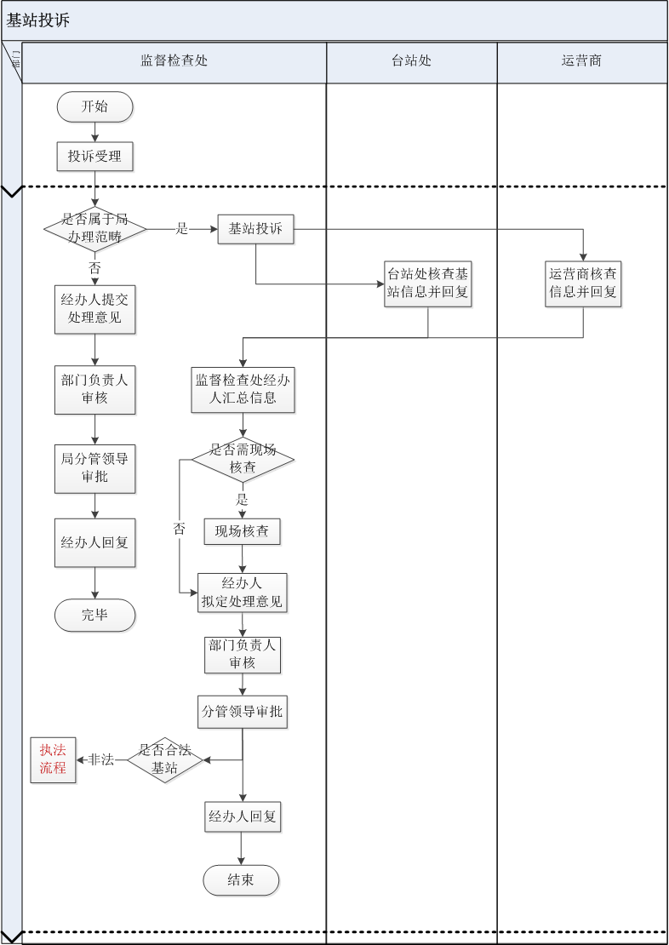

1. 业务接口

|  |  |  |  |
| --- | --- | --- | --- |
| **主导业务** | **配合业务** | **工作内容** | **返回结果** |
| 投诉受理业务 | 执法流程 | 责令整改 | 执法结果 |
|  |  |  |  |

1. 业务说明

（1）监督检查经办人接受基站投诉；

（2）判断基站投诉信息是否属于业务管理范畴；

（3）属于业务管理范畴：

1）下发任务至台站处、运营商核查基站信息；

2）监督检查处经办人汇总核查信息；

3）监督检查处经办人决定是否需现场核查：若需要现场核查，经办人根据勘查结果拟定处理意见，否则直接拟定处理意见；

4）处理意见拟定后交由部门负责人进行意见审核；

5）分管领导审批处理结果；

6）处理结果若为合法基站则由监督检查经办人直接回复，并处理完毕；若为非法基站则需判断是否主动责令整改，若主动责令整改，则交由经办人回复，并处理完毕。若不主动责令整改则进入执法流程；

（4）不属于业务管理范畴：监督检查经办人提交处理意见，交由部门负责人审核，审核通过交由局分管领导审批，最后交由监督检查经办人回复处理结果。

1. 业务标准规范要求

**（1） 投诉受理**

**监督检查处经办人：**

1）接收投诉，首先通过电话、现场沟通等方式核实信息准确性、完整性。

2）判断业务范畴：

3）根据来源填写登记表基本信息：填写编号（待讨论）、投诉人信息、选择投诉来源、勾选是否重复投诉、填写重复投诉编号、填写主要内容；

**（2） 信息核查**

**监督检查处经办人：**

1）下发核查任务：创建任务单，填写基本信息和相关要求，下发到台站处和运营商（注：运营商的任务单中隐藏用户基本信息）；

2）根据任务单回复填写登记表中的处理情况、勾选办理情况反馈形式和答复方式及填出投诉对象信息；

**台站处经办人：**

1）核查基站：根据监督检查处下发的任务要求，核查被投诉基站

2）回复核查信息：根据核查结果填写任务单中调查意见，并提交给监督检查处。

3）回复时限：2天。

**运营商：**

1）核查基站：根据监督检查处下发的任务要求，核查被投诉基站

2）回复核查信息：根据核查结果填写任务单中调查意见，并提交给监督检查处。

3）回复时限：3天。

**（3） 现场核查**

监督检查处现场核查

**（4） 处理意见**

**监督检查处经办人：**

1）拟定处理意见：登记表中填写最终意见、签名并流转到负责人；

**部门负责人：**

1）意见审核：审核经办人提交的处理意见，并在登记表中签字，填写日期。

2）回复时限：2天。

**分管领导：**

1）处理审批

2）回复时限：2天。

**（5） 投诉处置**

**监督检查经办人：**

1）判断是否合法基站：合法则无需处置，直接回复投诉者。

2）判断是否主动整改：若为非法基站则需判断责令整改情况。若主动整改直接回复投诉者，若非主动整改进行执法。

（二）业余无线电投诉

1. 概述

社会公众由于受到某些业余无线电台的干扰、噪音等情况影响，向无管局相关部门进行投诉。

1. 表格内容

（1）《上海市无线电管理局信访登记表》

|  |  |
| --- | --- |
| 字段 | 说明 |
| 编号 | 命名规则：年月+序号 例201503+3位数字按月排序 |
| 投诉人/行政相对人 | 选择项 |
| 投诉人信息 | 姓名；  投诉地址；  电话；  电子信箱； |
| 投诉对象 | 姓名/名称；  所属区县（下拉列表）；  电话；  电子邮箱 |
| 来源 | 选择项（来访/信访/电访/网站/局长信箱/12345/监督检查/其他 ） |
| 是否重复 | 勾选（是/否），是否重复是判断本次投诉是否与已有投诉重复 |
| 重复编号 | 若与已处理投诉重复则填写该重复投诉登记单的编号 |
| 主要内容 | 投诉者提供的相关信息 |
| 处理情况（多个） | 根据相关配合部门提供的回复信息填写，具体如下： |
| 合法：  运营商名称、电台执照编号、电台执照有效期、站址认定编号、站址认定有效期； |
| 不合法：  运营商名称：  处理意见：  选择项：整改（停工）/拆除（拆天线、拆基站）/其他（手填） |
| 办理情况反馈 | 选择项（办结/不予受理/不再受理） |
| 答复方式 | 选择项（电话/书面/约谈） |
| 最终意见 | 手填内容（经办人填写）；  经办人签名；  负责人签名；  填写日期。 |
| 备注 |  |
| 监督检查任务单编号 | 处理该投诉涉及的所有任务单编号，自动关联仅显示。 |

（2）《上海市无线电管理局监督检查任务单》

|  |  |
| --- | --- |
| 字段 | 说明 |
| 编号 | 命名规则：信访监督登记表编号+（-序号）  注：直接关联信访监督登记表编号。 |
| 投诉者信息 | 自然人（姓名）、单位（名称）、电子邮件、电话、受理日期、地址、  （格式与登记表相同） |
| 主要内容 | 监督检查处经办人填写的任务要求。 |
| 调查意见 | （根据任务要求由各处室回复意见） |
| 合法：  运营商名称、电台执照编号、电台执照有效期、站址认定编号、站址认定有效期； |
| 不合法：  运营商名称：  处理意见：  选择项：整改（停工）/拆除（拆天线、拆基站）/其他（手填） |
| 备注 |  |
| 附件 | 任务处理回复的资料 |
|  | |

1. 业务数据

|  |  |
| --- | --- |
| **数据名称** | **包含内容** |
| 投诉者数据 | 姓名、投诉地址、电话、电子信箱 |
| 投诉对象数据 | 姓名/名称、所属区县（下拉列表）、电话、电子邮箱 |
| 登记投诉数据 | 编号、投诉人/行政相对人、来源是否重复、重复编号、主要内容 |
| 任务数据 | 主要内容、调查意见、备注、附件 |
| 处理内容数据 | 处理情况、办理情况反馈、答复方式  最终意见、备注、监督检查任务单编号 |

1. 业务流程

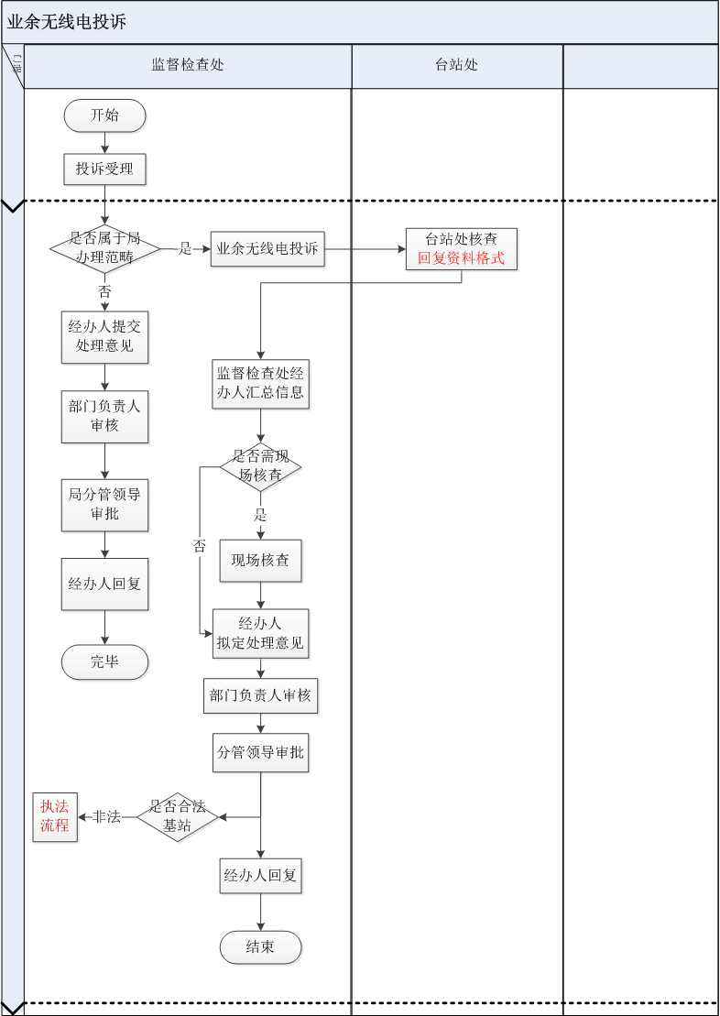

1. 业务接口

|  |  |  |  |
| --- | --- | --- | --- |
| **主导业务** | **配合业务** | **工作内容** | **返回结果** |
| 投诉受理业务 | 执法流程 | 责令整改 | 执法结果 |
|  |  |  |  |

1. 业务说明

（1）监督检查经办人接受基站投诉；

（2）判断基站投诉信息是否属于业务管理范畴；

（3）属于业务管理范畴：

1）下发任务至台站处核查基站信息；

2）监督检查处经办人汇总核查信息；

3）监督检查处经办人决定是否需现场核查：若需要现场核查，经办人根据勘查结果拟定处理意见，否则直接拟定处理意见；

4）处理意见拟定后交由部门负责人进行意见审核；

5）分管领导审批处理结果；

6）处理结果若为合法基站则由监督检查经办人直接回复，并处理完毕；若为非法基站则需判断是否主动责令整改，若主动责令整改，则交由经办人回复，并处理完毕。若不主动责令整改则进入执法流程；

（4）不属于业务管理范畴：监督检查经办人提交处理意见，交由部门负责人审核，审核通过交由局分管领导审批，最后交由监督检查经办人回复处理结果。

1. 业务标准规范要求

**（1） 投诉受理**

**监督检查处经办人：**

1）接收投诉，首先通过电话、现场沟通等方式核实信息准确性、完整性。

2）判断业务范畴：

3）根据来源填写登记表基本信息：填写编号（待讨论）、投诉人信息、选择投诉来源、勾选是否重复投诉、填写重复投诉编号、填写主要内容；

**（2） 信息核查**

**监督检查处经办人：**

1）下发核查任务：创建任务单，填写基本信息和相关要求，下发到台站处和运营商（注：运营商的任务单中隐藏用户基本信息）；

2）汇总核查信息：根据任务单回复填写登记表中的处理情况、勾选办理情况反馈形式和答复方式及填出投诉对象信息；

**台站处经办人：**

1）核查基站：根据监督检查处下发的任务要求，核查被投诉基站

2）回复核查信息：根据核查结果填写任务单中调查意见，并提交给监督检查处。

3）回复时限：2天。

**（3） 现场核查**

监督检查处进行现场核查

**（4） 处理意见**

**监督检查处经办人：**

1）拟定处理意见：登记表中填写最终意见、签名并流转到负责人；

**部门负责人：**

1）意见审核：审核经办人提交的处理意见，并在登记表中签字，填写日期。

2）回复时限：2天。

**分管领导：**

1）处理审批

2）回复时限：2天。

**（5） 投诉处置**

**监督检查经办人：**

1）判断是否合法基站：合法则无需处置，直接回复投诉者。

2）判断是否主动整改：若为非法基站则需判断责令整改情况。若主动整改直接回复投诉者，若非主动整改进行执法。

（三）干扰投诉/广播信号投诉

1. 概述

单位或个人的无线电设备/广播信号受到干扰、噪音等情况影响，向无管局相关部门进行投诉。

1. 表格内容

（1）《上海市无线电管理局信访登记表》

|  |  |
| --- | --- |
| 字段 | 说明 |
| 编号 | 命名规则：年月+序号 例201503+3位数字按月排序 |
| 投诉人/行政相对人 | 选择项 |
| 投诉人信息 | 姓名；  投诉地址；  电话；  电子信箱； |
| 投诉对象 | 姓名/名称；  所属区县（下拉列表）；  电话；  电子邮箱 |
| 来源 | 选择项（来访/信访/电访/网站/局长信箱/12345/监督检查/其他 ） |
| 是否重复 | 勾选（是/否），是否重复是判断本次投诉是否与已有投诉重复 |
| 重复编号 | 若与已处理投诉重复则填写该重复投诉登记单的编号 |
| 主要内容 | 投诉者提供的相关信息 |
| 处理情况（多个） | 根据相关配合部门提供的回复信息填写，具体如下： |
| 合法：  运营商名称、电台执照编号、电台执照有效期、站址认定编号、站址认定有效期； |
| 不合法：  运营商名称：  处理意见：  选择项：整改（停工）/拆除（拆天线、拆基站）/其他（手填） |
| 办理情况反馈 | 选择项（办结/不予受理/不再受理） |
| 答复方式 | 选择项（电话/书面/约谈） |
| 最终意见 | 手填内容（经办人填写）；  经办人签名；  负责人签名；  填写日期。 |
| 备注 |  |
| 监督检查任务单编号 | 处理该投诉涉及的所有任务单编号，自动关联仅显示。 |

（2）《上海市无线电管理局监督检查任务单》

|  |  |
| --- | --- |
| 字段 | 说明 |
| 编号 | 命名规则：信访监督登记表编号+（-序号）  注：直接关联信访监督登记表编号。 |
| 投诉者信息 | 自然人（姓名）、单位（名称）、电子邮件、电话、受理日期、地址、  （格式与登记表相同） |
| 主要内容 | 监督检查处经办人填写的任务要求。 |
| 调查意见 | （根据任务要求由各处室回复意见） |
| 合法：  运营商名称、电台执照编号、电台执照有效期、站址认定编号、站址认定有效期； |
| 不合法：  运营商名称：  处理意见：  选择项：整改（停工）/拆除（拆天线、拆基站）/其他（手填） |
| 备注 |  |
| 附件 | 任务处理回复的资料 |
|  | |

1. 业务数据

|  |  |
| --- | --- |
| **数据名称** | **包含内容** |
| 投诉者数据 | 姓名、投诉地址、电话、电子信箱 |
| 投诉对象数据 | 姓名/名称、所属区县（下拉列表）、电话、电子邮箱 |
| 登记投诉数据 | 编号、投诉人/行政相对人、来源是否重复、重复编号、主要内容 |
| 任务数据 | 主要内容、调查意见、备注、附件 |
| 处理内容数据 | 处理情况、办理情况反馈、答复方式  最终意见、备注、监督检查任务单编号 |

1. 业务流程

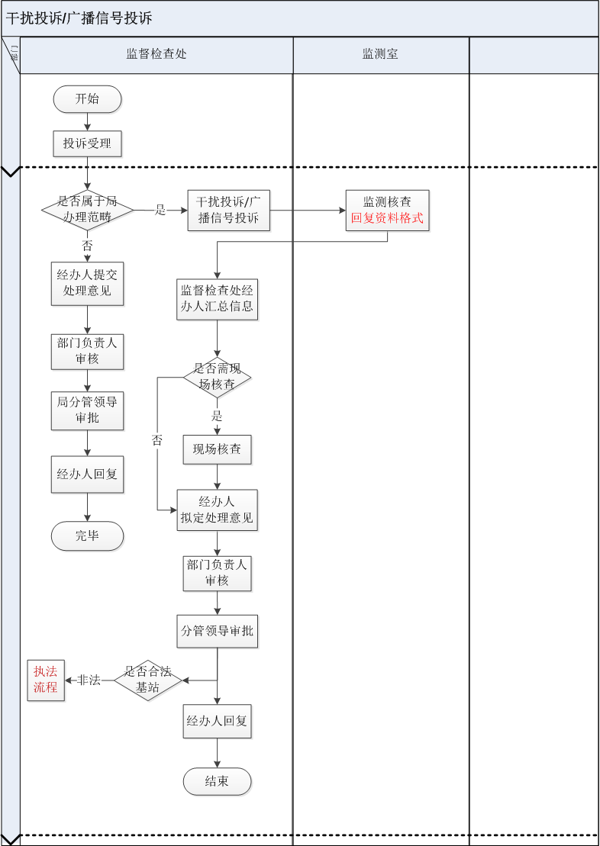

1. 业务接口

|  |  |  |  |
| --- | --- | --- | --- |
| **主导业务** | **配合业务** | **工作内容** | **返回结果** |
| 投诉受理业务 | 执法流程 | 责令整改 | 执法结果 |
|  |  |  |  |

1. 业务说明

（1）监督检查经办人接受基站投诉；

（2）判断基站投诉信息是否属于业务管理范畴；

（3）属于业务管理范畴：

1）下发任务至监测室核查基站信息；

2）监督检查处经办人汇总核查信息；

3）监督检查处经办人决定是否需现场核查：若需要现场核查，经办人根据勘查结果拟定处理意见，否则直接拟定处理意见；

4）处理意见拟定后交由部门负责人进行意见审核；

5）分管领导审批处理结果；

6）处理结果若为合法基站则由监督检查经办人直接回复，并处理完毕；若为非法基站则需判断是否主动责令整改，若主动责令整改，则交由经办人回复，并处理完毕。若不主动责令整改则进入执法流程；

（4）不属于业务管理范畴：监督检查经办人提交处理意见，交由部门负责人审核，审核通过交由局分管领导审批，最后交由监督检查经办人回复处理结果。

1. 业务标准规范要求

**（1） 投诉受理**

**监督检查处经办人：**

1）接收投诉，首先通过电话、现场沟通等方式核实信息准确性、完整性。

2）判断业务范畴：

3）根据来源填写登记表基本信息：填写编号（待讨论）、投诉人信息、选择投诉来源、勾选是否重复投诉、填写重复投诉编号、填写主要内容；

**（2） 信息核查**

**监督检查处经办人：**

1）下发核查任务：创建任务单，填写基本信息和相关要求，下发到台站处和运营商（注：运营商的任务单中隐藏用户基本信息）；

2）根据任务单回复填写登记表中的处理情况、勾选办理情况反馈形式和答复方式及填出投诉对象信息；

**监测室经办人：**

1）核查基站：根据监督检查处下发的任务要求，核查被投诉基站

2）回复核查信息：根据核查结果填写任务单中调查意见，并提交给监督检查处。

3）回复时限：2天。

**（3） 现场核查**

监督检查处进行现场核查。

**（4） 处理意见**

**监督检查处经办人：**

1）拟定处理意见：登记表中填写最终意见、签名并流转到负责人；

**部门负责人：**

1）意见审核：审核经办人提交的处理意见，并在登记表中签字，填写日期。

2）回复时限：2天。

**分管领导：**

1）处理审批

2）回复时限：2天。

**（5） 投诉处置**

**监督检查经办人：**

1）判断是否合法基站：合法则无需处置，直接回复投诉者。

2）判断是否主动整改：若为非法基站则需判断责令整改情况。若主动整改直接回复投诉者，若非主动整改进行执法。

（四）其他投诉

1. 概述

除基站、业余无线电、干扰投诉/广播类投诉的其他投诉。

1. 表格内容

（1）《上海市无线电管理局信访登记表》

|  |  |
| --- | --- |
| 字段 | 说明 |
| 编号 | 命名规则：年月+序号 例201503+3位数字按月排序 |
| 投诉人/行政相对人 | 选择项 |
| 投诉人信息 | 姓名；  投诉地址；  电话；  电子信箱； |
| 投诉对象 | 姓名/名称；  所属区县（下拉列表）；  电话；  电子邮箱 |
| 来源 | 选择项（来访/信访/电访/网站/局长信箱/12345/监督检查/其他 ） |
| 是否重复 | 勾选（是/否），是否重复是判断本次投诉是否与已有投诉重复 |
| 重复编号 | 若与已处理投诉重复则填写该重复投诉登记单的编号 |
| 主要内容 | 投诉者提供的相关信息 |
| 处理情况（多个） | 根据相关配合部门提供的回复信息填写，具体如下： |
| 合法：  运营商名称、电台执照编号、电台执照有效期、站址认定编号、站址认定有效期； |
| 不合法：  运营商名称：  处理意见：  选择项：整改（停工）/拆除（拆天线、拆基站）/其他（手填） |
| 办理情况反馈 | 选择项（办结/不予受理/不再受理） |
| 答复方式 | 选择项（电话/书面/约谈） |
| 最终意见 | 手填内容（经办人填写）；  经办人签名；  负责人签名；  填写日期。 |
| 备注 |  |
| 监督检查任务单编号 | 处理该投诉涉及的所有任务单编号，自动关联仅显示。 |

（2）《上海市无线电管理局监督检查任务单》

|  |  |
| --- | --- |
| 字段 | 说明 |
| 编号 | 命名规则：信访监督登记表编号+（-序号）  注：直接关联信访监督登记表编号。 |
| 投诉者信息 | 自然人（姓名）、单位（名称）、电子邮件、电话、受理日期、地址、 |
| 主要内容 | 监督检查处经办人填写的任务要求。 |
| 调查意见 | （根据任务要求由各处室回复意见） |
| 合法：  运营商名称、电台执照编号、电台执照有效期、站址认定编号、站址认定有效期； |
| 不合法：  运营商名称：  处理意见：  选择项：整改（停工）/拆除（拆天线、拆基站）/其他（手填） |
| 备注 |  |
| 附件 | 任务处理回复的资料 |
|  | |

1. 业务数据

|  |  |
| --- | --- |
| **数据名称** | **包含内容** |
| 投诉者数据 | 姓名、投诉地址、电话、电子信箱 |
| 投诉对象数据 | 姓名/名称、所属区县（下拉列表）、电话、电子邮箱 |
| 登记投诉数据 | 编号、投诉人/行政相对人、来源是否重复、重复编号、主要内容 |
| 任务数据 | 主要内容、调查意见、备注、附件 |
| 处理内容数据 | 处理情况、办理情况反馈、答复方式  最终意见、备注、监督检查任务单编号 |

1. 业务流程

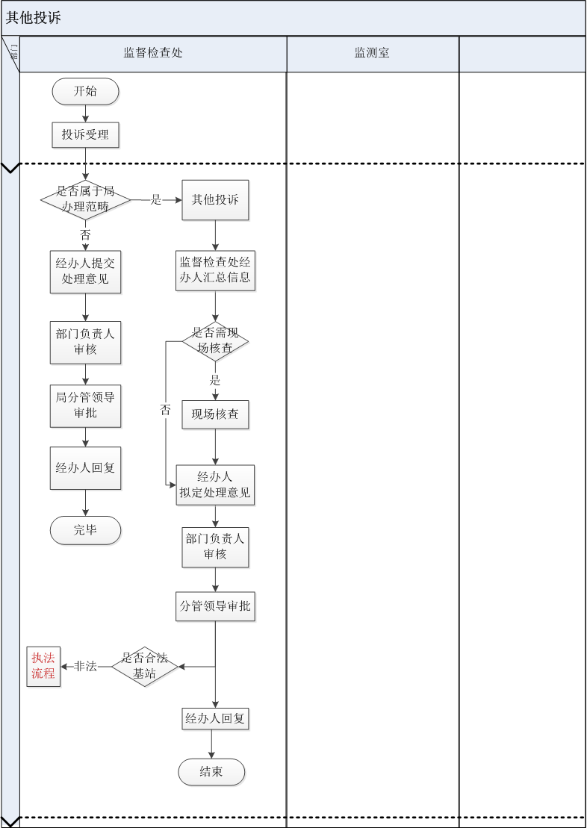

1. 业务接口

|  |  |  |  |
| --- | --- | --- | --- |
| **主导业务** | **配合业务** | **工作内容** | **返回结果** |
| 投诉受理业务 | 执法流程 | 责令整改 | 执法结果 |
|  |  |  |  |

1. 业务说明

（1）监督检查经办人接受基站投诉；

（2）判断基站投诉信息是否属于业务管理范畴；

（3）属于业务管理范畴：

1）监督检查处经办人汇总核查信息；

2）监督检查处经办人决定是否需现场核查：若需要现场核查，经办人根据勘查结果拟定处理意见，否则直接拟定处理意见；

3）处理意见拟定后交由部门负责人进行意见审核；

4）分管领导审批处理结果；

5）处理结果若为合法基站则由监督检查经办人直接回复，并处理完毕；若为非法基站则需判断是否主动责令整改，若主动责令整改，则交由经办人回复，并处理完毕。若不主动责令整改则进入执法流程；

（4）不属于业务管理范畴：监督检查经办人提交处理意见，交由部门负责人审核，审核通过交由局分管领导审批，最后交由监督检查经办人回复处理结果。

1. 业务标准规范要求

**（1） 投诉受理**

**监督检查处经办人：**

1）接收投诉，首先通过电话、现场沟通等方式核实信息准确性、完整性。

2）判断业务范畴：

3）根据来源填写登记表基本信息：填写编号（待讨论）、投诉人信息、选择投诉来源、勾选是否重复投诉、填写重复投诉编号、填写主要内容；

**（2） 现场核查**

监督检查处现场核查

**（3） 处理意见**

**监督检查处经办人：**

1）拟定处理意见：登记表中填写最终意见、签名并流转到负责人；

**部门负责人：**

1）意见审核：审核经办人提交的处理意见，并在登记表中签字，填写日期。

2）回复时限：2天。

**分管领导：**

1）处理审批

2）回复时限：2天。

**（4） 投诉处置**

**监督检查经办人：**

1）判断是否合法基站：合法则无需处置，直接回复投诉者。

2）判断是否主动整改：若为非法基站则需判断责令整改情况。若主动整改直接回复投诉者，若非主动整改进行执法。

#### 行政执法

##### 概述

根据国家文件、单位来函、信访投诉和频率管理、台站管理要求，组织开展非法无线电频率、无线电台（站）的执法行动。

##### 工作职责

**监督检查处（牵头部门）：**组织实施本市无线电管理行政执法，依法进行行政处罚，实施行政强制；

##### 表格内容

1. 《责令改正通知书》
2. 《立案审批表》
3. 《案件处理呈批表》
4. 《行政处罚最终处理决定意见表》
5. 结案审批表

##### 业务数据

|  |  |
| --- | --- |
| **数据名称** | **包含内容** |
| 单位数据 | 名称、系统代码、组织机构代码、邮政编号、通信地址、联系人、联系电话、传真号码、手机号码、电子信箱、 |
| 行政执法数据 | 执法原因 |
| 附件资料、处理结果 |

##### 业务流程

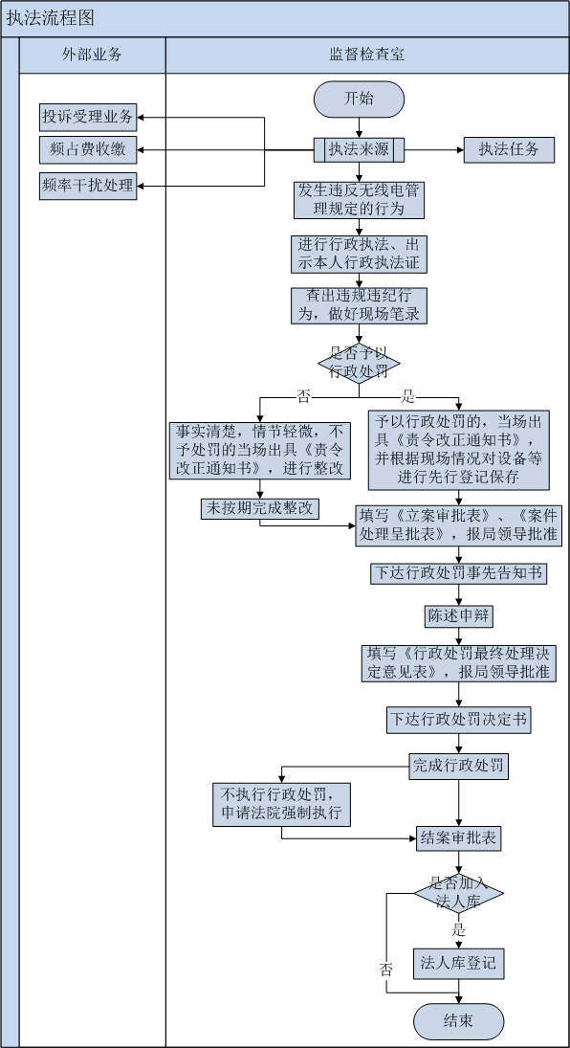

##### 业务接口

|  |  |  |  |
| --- | --- | --- | --- |
| **主导业务** | **配合业务** | **工作内容** | **返回结果** |
| 投诉受理业务 | 执法流程 | 责令整改 | 执法结果 |
| 频占费收缴 | 执法流程 | 催缴后未按时缴费进行执法处理 | 频占费收缴 |
| 频率干扰处理 | 执法流程 | 投诉对象不服从协调进行执法 |  |
|  |  |  |  |

##### 业务说明

（1） 监督检查处发现有违反无线电管理规定的行为后进行行政执法，需出示本人行政执法证；

（2） 查出违规违纪行为，要做好现场笔录；对于事实清楚，情节轻微，不予处罚的当场出具《责令改正通知书》进行整改；

（3） 对于予以行政处罚的，当场出具《责令改正通知书》，并根据现场情况对设备等进行先行登记保存；

（4） 未按期完成整改的和当场行政处罚的，监督检查处需填写《立案审批表》、《案件处理呈批表》，上报局领导批准；

（5） 局领导批准后下达行政处罚事先告知书；

（6） 进行陈述申辩；

（7） 填写《行政处罚最终处理决定意见表》，报局领导批准；

（8） 下达行政处罚决定书；

（9） 完成行政处罚、不执行行政处罚，申请法院强制执行；

（10） 填写结案审批表。

##### 业务标准规范要求

|  |  |
| --- | --- |
| 行政处罚程序 | 注意事项 |
| 立案阶段 | 根据行政处罚调查与决定相分离的原则，审批人和案件具体承办人不能为同一人。 |
| 前期调查阶段 | 填写《上海市无线电管理局现场检查笔录》 （表3.3）时需注意：两名以上的行政执法人员参加了现场检查，必须有两人的亲笔签名，不能代书。 |
| 先行登记阶段 | 1. 实施先行登记保存期限内，送交有关部门或有关技术人员作技术鉴定或检验，七日内仍无法作出鉴定或检验结果的，应当及时告知当事人；先行登记的，应当在七日内作出处理意见。 2. 为了防止对保存物品产生争议，造成不必要的纠纷，需要通过清单或其他书面形式将登记保存的物品加以记载。 3. 对不符合先行登记保存要求的物品，不能实施先行登记保存，否则将对当事人的合法权益造成损害。 |
| 处罚告知阶段 | 1. 在同一案件中，改变行政处罚决定的事实、理由或依据的，应当重新履行事先告知程序。 2. 根据《行政处罚法》第三十条第二款规定，不得因当事人申辩而加重行政处罚。 3. 如果对当事人处以罚款的行政处罚，还应当告知罚款的具体数额。如果没有事先告知其罚款的具体数额，将使当事人失去为自己进行申辩的机会。 4. 填写《上海市无线电管理局行政处罚事先告知书》 （表3.9）需注意：对适用听证程序的案件，应当使用行政处罚听证告知书告知当事人听证权，不能仅使用本文书来履行事先告知程序。 |
| 异议申诉阶段 | 填写《上海市无线电管理局陈述和申辩笔录》 （表3.10）需注意：   1. 当事人是单位的，在询问具体人员时，在笔录中应当有相应的文字表明被询问人员的确切身份以及其与单位的关系。 2. 在文书末尾，当事人签字时，应当要求其书写“以上笔录已阅”字样。 3. 陈述笔录中没有当事人的签名的，行政执法人员应当在笔录中注明原因。 4. 向证人作询问调查的，应当使用调查询问笔录，而非陈述笔录。 |
| 处罚决定阶段 | 填写《上海市无线电管理局当场处罚决定书》 （表3.12）需注意：   1. 行政执法人员应当当场向当事人出具当场处罚决定书（如需隔天作出处罚决定的，应使用行政处罚一般程序）。 2. 行政执法人员应当按照统一的编号规则编写文书编号，重复编号的第二份处罚决定书，银行将无法输入计算机系统。 3. 行政执法人员应写全相应法律规定所涉及的条、款、项。 4. 罚款数额和缴款期限应正确使用中文大写数字。 |
| 送达阶段 | 填写《送达回证》 （表3.15）需注意：   1. 当事人拒绝签收法律文书，行政执法人员作留置送达的，在送达回证中要请到场人作证明。 2. 当事人在送达回证上除要求其签名外，还应当填写收到日期。 3. 行政执法人员在制作本文书时，应填写送达文书的编号。 |
| 强制措施阶段 | 采取强制措施后，对封存、查封、暂扣或者扣押物品应当在查明事实后予以处理，或给予行政处罚或办理解除强制措施审批手续。 |
| 听证阶段 | 填写《上海市无线电管理局行政处罚听证通知书》 （表3.22）需注意：   1. 听证通知书中应写明听证主持人的姓名。 2. 听证通知书上确定的听证会日期与发出听证通知的日期应至少为七日。   填写《上海市无线电管理局听证笔录》 （表3.23）需注意：   1. 当事人是单位的，在笔录中应有相应的文字表明出席听证的人员与单位的关系。 2. 听证笔录上既要有当事人的签字，也要有参加听证会的听证人员的签字。 3. 应当要求当事人在听证笔录上逐页签字。 4. 在文书末尾，当事人签字时，应当要求其书写“以上笔录已阅”字样。 5. 笔录中没有当事人的签名的，行政执法人员应当在笔录中注明原因。 |
| 延迟缴纳罚款或申请延期、分期缴纳罚款阶段 | 填写《上海市无线电管理局罚款催缴通知书》 （表3.24）需注意：在本文书中不得重新设定交款期限。  填写《上海市无线电管理局延期（分期）缴纳罚款批准书》 （表3.26）需注意：批准当事人分期缴纳罚款的，对每一期缴纳罚款批准书的文书编号，应当单独予以编号。 |
| 强制执行阶段 | 1. 应当在规定的一百八十日内向法院提出强制执行的申请。 2. 应当根据相关法律规定，选择申请有管辖权的法院。 |

##### 信息公开程度

**内部：**局内部公开

**外部：**外部不公开

##### 统计

按月份、按区县、按来源、按非法类型、按处理结果

##### 资料归档

**资料清单：**

1. 《上海市无线电管理局立案表》
2. 《上海市无线电管理局现场检查笔录》
3. 《上海市无线电管理局先行登记保存通知书》
4. 《上海市无线电管理局当事人约谈通知》
5. 《上海市无线电管理局调查笔录》
6. 《上海市无线电管理局责令改正通知书》
7. 《上海市无线电管理局行政处罚事先告知书》
8. 《上海市无线电管理局陈述笔录》
9. 《上海市无线电管理局案件处理呈批表》
10. 《上海市无线电管理局当场处罚决定书》
11. 《上海市无线电管理局行政处罚决定书》
12. 附同《上海市无线电管理局行政处罚决定书》的《送达回证》
13. 《上海市无线电管理局结案表》
14. 《投诉（信访）表》
15. 《上海市无线电管理局行政处罚听证告知书》
16. 附同《上海市无线电管理局行政处罚听证告知书》的《送达回证》
17. 《上海市无线电管理局行政处罚听证通知书》
18. 附同《上海市无线电管理局行政处罚听证通知书》的《送达回证》
19. 《上海市无线电管理局听证笔录》
20. 《上海市无线电管理局罚款催缴通知书》
21. 附同《上海市无线电管理局罚款催缴通知书》的《送达回证》
22. 《上海市无线电管理局延期（分期）缴纳罚款申请书》
23. 《上海市无线电管理局延期（分期）缴纳罚款批准书》
24. 《上海市无线电管理局查封物品清单》
25. 《上海市无线电管理局暂扣物品清单》
26. 《上海市无线电管理局解除查封、扣押决定书》
27. 《上海市无线电管理局强制执行申请书》

**归档时间：**每年年初档，

**负责部门：**监督检查处

**档案管理部门：**办公室

#### 无线电管理诚信体系建设

##### 概述

对接市征信办、市信用平台等职能部门，牵头做好无线电管理诚信体系框架的建设和完善，协调业务部门贯彻国家及本市关于诚信体系建设等方面工作的各项要求，协调做好各类信用信息的归集、汇总和使用。

##### 工作职责

**监督检查处（牵头部门）：**推进无线电管理诚信体系建设，完成监管类信用信息向市信用平台的定期报送。

##### 业务数据

|  |  |
| --- | --- |
| **数据名称** | **包含内容** |
| 法人库数据 | 被处罚单位、组织机构代码、法定代表人/负责人、处罚内容、编号、事项类型、违法事实、被处罚单位、处罚决定日期、处罚措施、处罚依据、业务更新时间、有效性、处罚机关 |
|  |  |

##### 业务说明

信息来源：受到行政处罚的单位所涉及的处罚事项。

处置：记录行政处罚个人和单位的处罚事项，并供单位内部信息共享；同时定期将处罚事项报送上海市信用平台。报送的信息内容包括处罚事由、被处罚单位、法定代表人、联系方式、组织机构代码以及违法事实、时间、地点及和违反的规定等数据项。

##### 业务标准规范要求

按照市信用平台的统一字段要求进行汇总填报。

##### 信息公开程度

**内部：**资料部门内部可查

**外部：**信用信息单位依申请公开

##### 资料归档

**归档时间：** 一年一次

**负责部门：** 监督检查处

**档案管理部门：**办公室

#### 联合执法

##### 概述

根据国家文件和指令要求，会同公安、工商等职能部门开展无线电联合执法行动。

##### 工作职责

**监督检查室（牵头部门）：**组织实施本市无线电管理联合执法，依法进行行政处罚，实施行政强制；

##### 业务数据

联合执法方案、执法行动序列、执法文书。

##### 业务流程

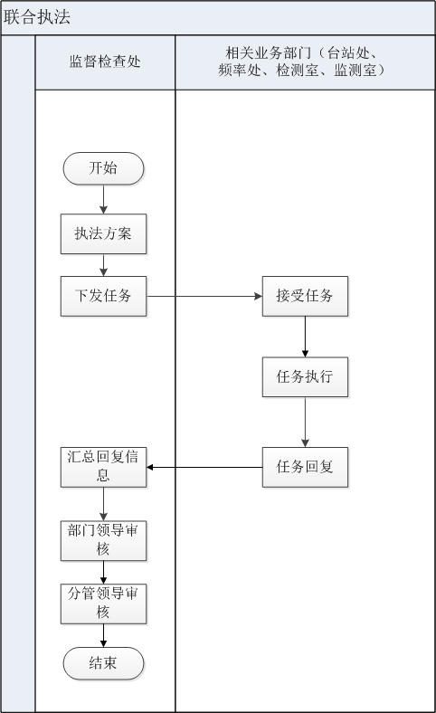

##### 业务接口

1. **事件的外部接口：**

|  |  |  |  |
| --- | --- | --- | --- |
| **主导机构** | **落实部门** | **工作内容** | **返回结果** |
| 公安部门 | 监督检查处 | 业余无线电台检查；黑电台、伪基站查处 |  |
| 工商部门 | 监督检查处 | 无线电设备销售市场整治 |  |
|  |  |  |  |

1. **事件的内部接口：**

|  |  |  |  |
| --- | --- | --- | --- |
| **牵头部门** | **配合部门** | **工作内容** | **返回结果** |
| 监督检查处 | 频率处 | 涉及非法用频事宜 |  |
| 监督检查处 | 台站处 | 涉及非法设台事宜 |  |
| 监督检查处 | 办公室 | 联合执法的后勤保障事宜 |  |
| 监督检查处 | 监测站 | 涉及设备的技术鉴定事宜 |  |

##### 业务说明

1.监督检查经办人拟定执法方案，并下发到相关部门。

2.相关部门接受任务，联合执行任务，并恢复监督检查处。

3.监督检查处经办人汇总回复信息后，交由部门领导审核，再转交由分管领导审核。

##### 业务标准规范要求

按照既定的联合执法行动方案执行

##### 信息公开程度

内部：公开

外部：公开（共同执法的部门）。

##### 资料归档

**资料清单：**联合执法资料每年年初由档案管理员递交前一年的资料到档案室统一归档，归档清单如下：

1) 《上海市无线电管理局立案表》

2) 《上海市无线电管理局现场检查笔录》

3) 《上海市无线电管理局先行登记保存通知书》

4) 《上海市无线电管理局当事人约谈通知》

5) 《上海市无线电管理局调查笔录》

6) 《上海市无线电管理局责令改正通知书》

7) 《上海市无线电管理局行政处罚事先告知书》

8) 《上海市无线电管理局陈述笔录》

9) 《上海市无线电管理局案件处理呈批表》

10) 《上海市无线电管理局当场处罚决定书》

11) 《上海市无线电管理局行政处罚决定书》

12) 附同《上海市无线电管理局行政处罚决定书》的《送达回证》

13) 《上海市无线电管理局结案表》

14) 《上海市无线电管理局行政处罚听证告知书》

15) 附同《上海市无线电管理局行政处罚听证告知书》的《送达回证》

16) 《上海市无线电管理局行政处罚听证通知书》

17) 附同《上海市无线电管理局行政处罚听证通知书》的《送达回证》

18) 《上海市无线电管理局听证笔录》

19) 《上海市无线电管理局罚款催缴通知书》

20) 附同《上海市无线电管理局罚款催缴通知书》的《送达回证》

21) 《上海市无线电管理局延期（分期）缴纳罚款申请书》

22) 《上海市无线电管理局延期（分期）缴纳罚款批准书》

23) 《上海市无线电管理局查封物品清单》

24) 《上海市无线电管理局暂扣物品清单》

25) 《上海市无线电管理局解除查封、扣押决定书》

26) 《上海市无线电管理局强制执行申请书》

**归档时间：**一年一归档

**负责部门：**监督检查处

**档案管理部门：**办公室

### 频率工作

#### 频率干扰处理

##### 概述

由于合法电台的设备故障、非法占用频率资源非法电台、工科医等非无线电设备辐射的无线电信号等对合法使用的无线电发射设备产生干扰，上海市无线电管理局联合上海市无线电监测站，通过台站数据库查询、理论分析及现场监测，分析干扰原因并进行干扰排查，并对非法用户进行相应的处罚。

##### 业务分类

无线电频率干扰主要有同频干扰、邻频干扰、带外干扰、互调干扰和阻塞干扰。

按产生干扰的原因分类：非法用频、工科医辐射、设备故障等。

##### 工作职责

**频率管理处（牵头部门）：**承担省际、军地及行业间频率协调和干扰查处；

**监测室（配合部门）：**

**1）**监测有害干扰和非法无线电发射，利用测向交绘技术，尽快发现和判明干扰源和非法电台；

2）协助处理申诉和查询；

**监督检查处（配合部门）：**负责受理无线电管理违章举报、投诉及信访，协调处理行政执法争议和纠纷。

##### 业务数据

受干扰用户信息、频率信息、干扰受理单信息、处置结果

##### 业务流程

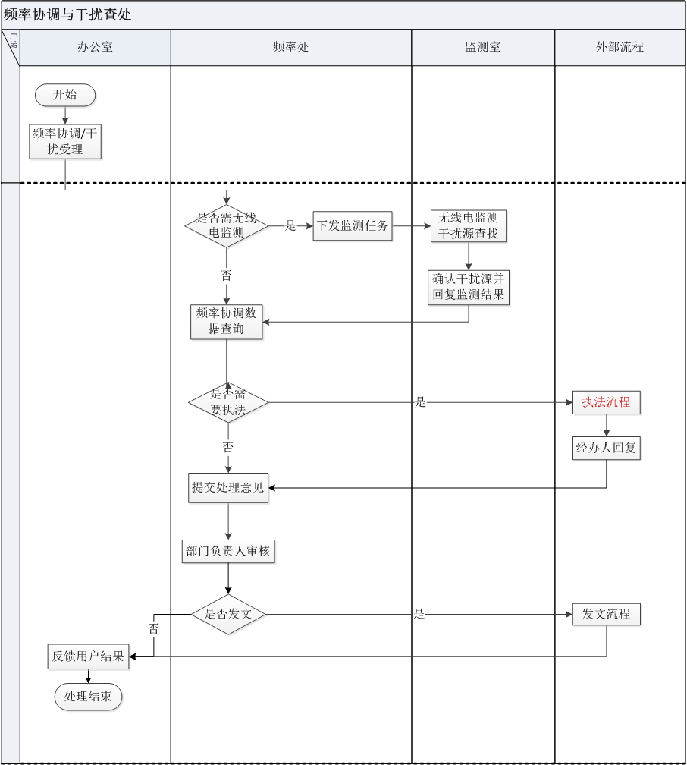

##### 业务接口

|  |  |  |  |
| --- | --- | --- | --- |
| **主导业务** | **配合业务** | **工作内容** | **返回结果** |
| 频率干扰处理 | 执法流程 | 投诉对象不服从协调进行执法 |  |
| 频率处 | 公文流程 |  |  |

##### 业务说明

1. 办公室接受干扰受理；
2. 频率判断是否需要无线电监测
3. 需要无线电监测：
4. 频率处下发监测任务至监测室监测干扰源信息。
5. 监测室确认干扰情况并回复。
6. 频率处协调数据查询，判断是否需要执法。需要则走到监督检查处进行执法流程；不需要则提交处理意见到部门负责人审核。
7. 部门负责人判断是否需要发文。需要则走发文流程后再反馈给受理中心；不需要则直接将结果给受理中心。
8. 受理中心收到处理结果后反馈给用户。

（4）不需要无线电监测：

1. 频率处协调数据查询，判断是否需要执法。需要则走到监督检查处进行执法流程；不需要则提交处理意见到部门负责人审核。
2. 部门负责人判断是否需要发文。需要则走发文流程后再反馈给受理中心；不需要则直接将结果给受理中心。

3）受理中心收到处理结果后反馈给用户

##### 业务标准规范要求

**（1） 干扰受理**

**办公室：**

1）接收频率协调/干扰投诉；

**（2） 信息核查**

**频率处经办人：**

1. 根据干扰内容判断是否需要无线电监测，需要则向监测室下发检测任务；不需要则进行频率协调数据查询；
2. 判断是否需要执法，需要则进行执法流程；

**监测室经办人：**

1）监测核查干扰情况：根据频率处下发的任务要求，核查干扰频率

2）确认干扰情况并回复监测结果：根据核查结果填写任务单中调查意见，并提交给频率处。

3）回复时限：2天。

**（3） 处理意见**

**频率处经办人：**

1）提交干扰处理意见；

**部门负责人：**

1）审核经办人提交的处理意见；

2）判断是否发文，若需要则进行发文流程；不需要则反馈用户结果。

**（5） 投诉处置**

**办公室：**

1）接收干扰投诉结果；

##### 信息公开程度

**内部：**按需公开

**外部：**不公开

##### 资料归档

**资料清单：**干扰处理资料

**归档时间：**一季度归档一次

**负责部门：**频率处

**档案管理部门：**办公室

#### 活动保障

##### 概述

负责制定活动保障方案，统一协调局站各部门的人员、车辆和专用技术设备，与活动举办单位或部门进行联络协调，提供现场保障所需的环境，对现场出现的问题按规定进行处理，保障结束进行保障小结。

##### 业务分类

活动保障包括：商业活动保障、政务重大活动保障、考试保障。

##### 工作职责

**频率管理处（牵头部门）：**牵头组织实施本市各类重大活动无线电安全保障和应急处置工作；

**台站管理处：**台站信息核查及临时执照打印。

**监督检查处（配合部门）：**组织实施本市无线电管理行政执法，依法进行行政处罚，实施行政强制；

**监测室（配合部门）：**

1）电磁环境测试；

2）执行上级指定的非常监测任务；

**检测室（配合部门）：**承担上级部门下达的各类检测无线电发射设备技术指标任务。

**综合网管中心（配合部门）：**后勤保障

##### 业务数据

|  |  |
| --- | --- |
| **数据名称** | **包含内容** |
| 保障需求方信息 | 单位名称、联系人、电话、邮编、邮箱、地址、保障需求内容 |
| 保障方案信息 | 保障类型（考试保障、商业保障、政务保障） |
| **考试保障：**  事由、考试时间、考试地址、保障安排内容  保障小组通讯录：负责部门、人员  现场工作安排表：保障现场协调人员及电话、考试院联系人及电话、集合时间、集合地点、具体安排（日期、工作任务、监测车辆、人员、工作要求） |
| **商业保障：**  现场工作安排表：保障现场协调人员及电话、现场联系人及电话、具体安排（日期、发车时间、工作安排、保障部门、保障部门负责人、现场保障人员姓名、现场人数、司机、车型） |
| **政务保障：**  事由、指导思想及工作目标、组织架构和工作职责、工作计划及主要任务、  应急预案  值班制度 |

##### 业务流程

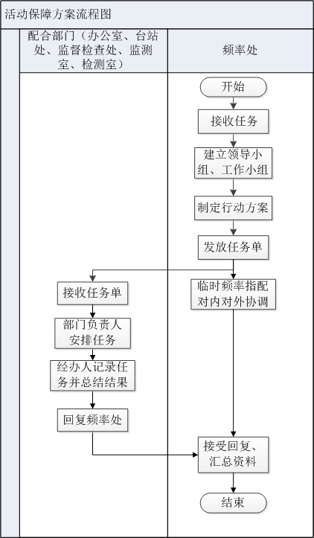

1. 频率处接收任务；
2. 频率处组织建立领导小组、工作小组，制定行动方案；
3. 发放任务单到相关业务部门配合处理；
4. 各涉及部门负责人接收任务单，并安排任务；
5. 经办人进行任务记录，并将任务结果交给部门负责人审核；
6. 部门负责人审核后，回复频率处；
7. 频率处接收回复结果并汇总信息。

##### 业务接口

1. **事件的外部接口：**

|  |  |  |  |
| --- | --- | --- | --- |
| **主导业务** | **配合业务** | **工作内容** | **返回结果** |
| 保障需求方 | 无线电管理局 | 保障方案、实施、结果 |  |
|  |  |  |  |

1. **事件的内部接口：**

|  |  |  |  |
| --- | --- | --- | --- |
| **牵头部门** | **配合部门** | **工作内容** | **返回结果** |
| 频率处 | 办公室 | 保障方案、实施、结果 |  |
| 频率处 | 台站处 | 保障方案、实施、结果 |  |
| 频率处 | 监督检查处 | 保障方案、实施、结果 |  |
| 频率处 | 监测室 | 保障方案、实施、结果 |  |
| 频率处 | 检测室 | 保障方案、实施、结果 |  |

##### 业务说明

|  |  |
| --- | --- |
| 业务属于常态性还是偶然性 | 常态 |
| 每年的业务量 | 20-30次 |
| 业务需要的资源 | 人财物 |
| 时间的跨度 | 1天~半年 |

##### 业务标准规范要求

|  |  |
| --- | --- |
| 形成成果 | 保障方案、活动保障总结 |
| 结果呈现形式 | 文档 |
|  |  |

##### 信息公开程度

**内部：**局站领导、频率处领导、活动保障负责人可查看，活动保障负责人可进行管理。

**外部：**不公开

##### 资料归档

**资料清单：** 上级来文、活动保障方案、活动保障总结。

**归档时间：**活动保障结束后。

**负责部门：**频率处

**档案管理部门：**办公室

##### 查询与统计

1. **查询**
2. 活动保障情况查询：

内容：序号、活动名称、保障时间、派出人员（人次）、派出车辆（台次）、场地情况、备注等。

1. 考试保障情况查询：

内容：序号、活动名称、保障时间、派出人员（人次）、派出车辆（台次）、考场情况、备注等。

1. 普通高校招生考试无线电安全保障工作查询：

内容：地区、派出人员（名）、派出车辆（辆）启用技术设备（台套）、发现作弊信号（起）、实施无线电阻断（起）查处作弊案件（起）、涉案人员（名）、查获涉案设备（台套）

1. **统计**
2. 按分类统计：统计各类保障数量。
3. 年度统计：统计所有保障数量，各类保障数量。

## 核心业务管理

### 频率工作

#### 频率日常管理

##### 概述

频率日常管理即定期检查频率是否过期，督促单位进行频率续办或注销工作。

只有频率未过期的任务由频率处发起，进行督办，可通过信件、邮件、电话或在无管局网站中发出公告等方式告知用户办理续用或注销频率手续，若过期不办将对其台站频率信息进行注销。

##### 工作职责

**频率管理处（牵头部门）：**依法开展本市无线电频率分配和指配等行政许可工作；

**监测室（配合部门）：**监测频谱利用（占用度）数据，为频率指配和频率规划提供技术依据；

**监督检查处（配合部门）：**组织实施本市无线电管理行政执法，依法进行行政处罚，实施行政强制；

##### 业务数据

通知用户的信件、公告等信息，通知后用户办理的信息。

##### 业务流程

（1）频率处经办人查看系统即将过期提醒并通知用户；

（2）用户若没有进行办理则频率处进行催办；

（3）催办后用户还未进行办理则频率过期后自动取消并进行公示告知；

（4）若用户在接到通知或催办后进行了办理则进入审批流程。

##### 业务接口

1. **事件的内部接口：**

|  |  |  |  |
| --- | --- | --- | --- |
| **牵头部门** | **配合部门** | **工作内容** | **返回结果** |
| 频率处 | 办公室 | 通知公告 |  |
|  |  |  |  |

##### 业务说明

|  |  |
| --- | --- |
| 业务属于常态性还是偶然性 | 常态性 |
| 每年的业务量 | 200件 |
| 业务需要的资源 | 频率处 |
| 时间的跨度 | 1年 |

##### 业务标准规范要求

|  |  |
| --- | --- |
| 形成成果 | 无结果 |
| 结果呈现形式 | 不形成文件 |
|  |  |

##### 信息公开程度

**内部：按需公开**

**外部：不公开**

##### 资料归档

**资料清单：**

**归档时间：**

**负责部门：**

**档案管理部门：**

#### 频率费收缴

##### 概述

频率费收缴由频率处负责制定年度频率占用费收缴计划与方案，核查台站数据库的计费结果并打印缴费通知单，通过邮局发给用户，统计频率占用费的征缴结果。对邮局退信进行分类处理。回答用户关于频占费征缴的疑问。对数据库存在的问题及时向供应商反馈并跟踪处理结果。若通知后客户单位仍然没有在规定时间内进行缴纳频占费，将进行催缴，催缴后扔没有进行缴纳则将交由监督检查处进行执法。

##### 工作职责

**频率管理处（牵头部门）：**负责频率占用费征缴等工作。

##### 表格内容

1. 《频率占用费缴费通知单》
2. 《频率占用费催缴通知单》
3. 《非税收入一般缴款书》

##### 业务数据

|  |  |
| --- | --- |
| **数据名称** | **包含内容** |
| 缴费单位数据 | 名称、系统代码、组织机构代码、邮政编号、通信地址、联系人、联系电话、传真号码、手机号码、电子信箱 |
| 缴费数据 | 缴费金额、缴费日期、缴费单位等 |
|  |  |

##### 业务流程

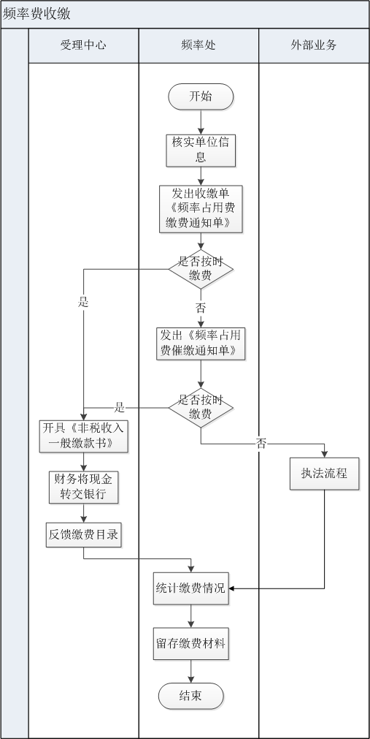

##### 业务接口

|  |  |  |  |
| --- | --- | --- | --- |
| **主导业务** | **配合业务** | **工作内容** | **返回结果** |
| 频占费收缴 | 执法流程 | 催缴后未按时缴费进行执法处理 |  |
|  |  |  |  |

##### 业务说明

（1）频率处核实单位信息，发出《频率占用费缴费通知单》；

（2）缴费单位如果没有按时缴费则频率处对其发出《频率占用费催缴通知单》；

（3）频率处催缴后还未按时缴费则监督检查处进行执法流程；

（4）缴费单位如果按时缴费，业务受理中心开具《非税收入一般缴费单》，由财务将现金移交银行，并反馈缴费目录；

（5）频率处根据缴费目录，统计缴费情况，并且留存缴费材料。

##### 业务标准规范要求

**（1）缴费通知**

**频率处：**

1）核实单位信息；

2）发出《频率占用费缴费/催缴通知单》；

3）判断是否按时缴费，催缴后还未缴费则进行执法流程；

**（2）受理**

**受理中心：**

1）当场开具《非税收入一般缴款书》；

2）财务将先进移动银行；

3）反馈缴费目录；

**频率处：**

1）统计缴费情况，留存缴费材料

2）留存缴费材料

##### 信息公开程度

**内部：**按需公开

**外部：**不公开

##### 资料归档

无需归档

#### 国际卫星地球站边界协调

##### 概述

接收国家发来的边界协调任务，与协作单位签署技术分析合同，审查协作单位的技术分析报告，制定报送国家无线电管理局的文档。

##### 工作职责

**频率管理处（牵头部门）：**国际卫星地球站边界协调；

**监测室（配合部门）：**电磁环境测试；

##### 业务数据

监测数据

##### 业务流程

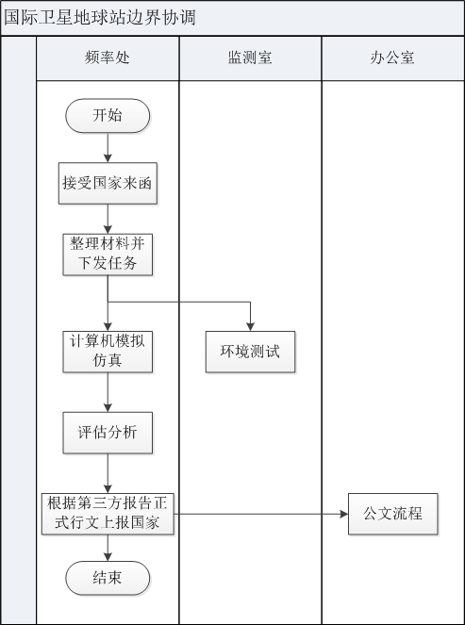

##### 业务接口

1. **事件的外部接口：**

|  |  |  |  |
| --- | --- | --- | --- |
| **主导机构** | **落实部门** | **工作内容** | **返回结果** |
| 国家无线电管理局或国家无线电监测中心 | 上海市无线电管理局频率管理处 | 国家发文要求需协调的卫星地球站与上海地面微波站之间进行干扰分析 | 协调干扰的报告 |
|  |  |  |  |

1. **事件的内部接口：**

|  |  |  |  |
| --- | --- | --- | --- |
| **牵头部门** | **配合部门** | **工作内容** | **返回结果** |
| 频率管理处 | 监测室 | 监测拟协调频段在上海的使用情况 | 监测数据 |
| 频率管理处 | 办公室 | 公文流转 | 向国家报送结果 |
|  |  |  |  |

##### 业务说明

从办公室接收国际卫星地球站协调任务单，根据任务单的要求，查询台站数据库相关数据，利用相关软件进行电磁兼容性模拟仿真计算结果，同时下派任务给监测室对相关频段进行无线电监测，最终形成上报给国家的意见，由办公室报送文档。

1. 频率处接受国家来函，整理资料并下发任务。
2. 监测室接到任务单，进行环境测试。
3. 频率处进行计算机模拟仿真。
4. 频率处拿到环境测试结果后，进行评估分析。
5. 根据第三方报告正式行文报告国家.
6. 处理完毕。

##### 业务标准规范要求

**1） 受理**

**频率处经办人：**

1）接收国家来函；

2）根据来函内容整理材料，并向监测室下发环境监测测试任务；

**（2） 评估测试**

**监测室：**

1. 环境测试，并提供环测监测报告。；

**频率处经办人：**

1. 进行计算机模拟仿真
2. 根据计算机模拟仿真结果和环境测试结果进行评估分析；

**（3） 结果反馈**

**频率处经办人：**

1. 根据评估分析和第三方报告正式行文报告国家。

**办公室：**

1. 进行公文流程

##### 信息公开程度

**内部：**按需公开

**外部：**不公开

##### 资料归档

**资料清单：**国家来函、协调干扰的报告

**归档时间：** 项目完成后

**负责部门：** 办公室

**档案管理部门：**办公室

### 台站工作

#### 台站执照管理

##### 概述

台站执照管理即定期检查台站是否过期，督促设台单位进行执照延续或注销工作。

只有台站过期、频率未过期的任务由台站处发起，进行督办，可通过信件、邮件、电话或在无管局网站中发出公告等方式告知用户办理续用或注销台站手续，若过期不办将对其台站信息进行注销。

##### 工作职责

**台站管理处（牵头部门）：**依法开展本市无线电台（站）设置、呼号指配等相关行政许可工作并实施监管；

**检测室（配合部门）：**承担上级部门下达的各类检测无线电发射设备技术指标任务。；

**监督检查处（配合部门）：**组织实施本市无线电管理行政执法，依法进行行政处罚，实施行政强制；

##### 业务数据

通知用户的信件、公告等信息，通知后用户办理的信息。

##### 业务流程

1. 根据台站数据库提供的台站执照将过期信息，提前三个月通过信件告知用户办理延续或注销台站手续。
2. 若用户退信，以公告的形式在媒体上发布公开信息，公告结束后注销台站。
3. 预期不办理延续或注销手续的台站将在执照过期后经部门和单位领导批准同意后由经办人依法进行注销。

##### 业务接口

1. **事件的内部接口：**

|  |  |  |  |
| --- | --- | --- | --- |
| **牵头部门** | **配合部门** | **工作内容** | **返回结果** |
| 台站处 | 办公室 | 通知公告 |  |

##### 业务说明

|  |  |
| --- | --- |
| 业务属于常态性还是偶然性 | 常态性 |
| 每年的业务量 | 一年约3000张执照 |
| 业务需要的资源 | 需支付信件费用并派2人 |
| 时间的跨度 | 全年 |

##### 业务标准规范要求

|  |  |
| --- | --- |
| 形成成果 | 对所有的过期执照处理完成。 |
| 结果呈现形式 |  |
|  |  |

##### 信息公开程度

**内部：**全部公开

**外部：**依申请公开

##### 资料归档

无需归档

#### 台站日常监管

##### 概述

（1）在用无线电台站的监测管理

由台站管理处不定期的对在用无线电台站发起监测任务，监测室落实监测任务并将结果反馈台站管理处。

（2）在用台站设备检测管理

由台站管理处不定期的对在用无线电台站发起检测任务，检测室落实检测任务并将结果反馈台站管理处。

##### 工作职责

**台站管理处（牵头部门）：**依法开展本市无线电台（站）设置、呼号指配等相关行政许可工作并实施监管；

**检测室（配合部门）：**承担上级部门下达的各类检测无线电发射设备技术指标任务。；

**监督检查处（配合部门）：**组织实施本市无线电管理行政执法，依法进行行政处罚，实施行政强制；

##### 业务数据

监测、检测任务单

监测、检测结果数据

##### 业务流程

1. 台站处制定任务单；
2. 下发任务到监测/检测室；
3. 监测/检测室任务实施；
4. 将任务结果反馈到台站管理处；
5. 台站处统计分析结果；
6. 对违规使用的电台进入监督执法流程；
7. 监督检查处将执法结果反馈给台站处；

##### 业务接口

1. **事件的外部接口：**

无接口

1. **事件的内部接口：**

|  |  |  |  |
| --- | --- | --- | --- |
| **牵头部门** | **配合部门** | **工作内容** | **返回结果** |
| 台站管理处 | 监督检查处 | 违规使用的电台进入监督执法流程 | 执法结果 |
| 台站管理处 | 监测室 | 下发监测任务 | 监测结果 |
| 台站管理处 | 检测室 | 下发检测任务 | 检测结果 |

##### 业务说明

|  |  |
| --- | --- |
| 业务性质 | 常态性 |
| 每年的业务量 | 5000个台站 |
| 业务需要的资源 | 监测室、检测室的设备仪器和技术人员 |
| 时间的跨度 | 全年 |

##### 业务标准规范要求

|  |  |
| --- | --- |
| 形成成果 | 完成监测、检测任务 |
| 结果呈现形式 |  |

##### 信息公开程度

**内部：**公开

**外部：**不公开

##### 资料归档

**资料清单：**监测、检测任务单

监测、检测结果数据

**归档时间：**按任务归档

**负责部门：**台站处

**档案管理部门：**办公室